Nota Ruimtelijke Kwaliteit gemeente Putten 2025

De raad van de gemeente Putten;

gelezen het voorstel van burgemeester en wethouders van 16 december 2025, nr. 2136644.

Besluit:
1. De Nota Ruimtelijke Kwaliteit gemeente Putten vast te stellen.
2. De Welstandsnota 2013 in te trekken.
Deel A – Algemeen

Hoofdstuk 1 Beleid ruimtelijke kwaliteit
1.1 Inleiding
De gemeente Putten wil de ruimtelijke kwaliteit van de bebouwde omgeving behouden en versterken. Het uiterlijk van gebouwen en andere bouwwerken speelt daarin een belangrijke rol.
De voorliggende beleidsregels geven aan welke eisen de gemeente stelt aan de uiterlijke kwaliteit van bouwwerken. Het beleid wordt toegepast bij het beoordelen van aanvragen voor een omgevingsvergunning voor bouwen en bij excessen over bestaande bouwwerken.

Deze beleidsregels zijn opgesteld in het kader van de Omgevingswet en het Besluit kwaliteit leefomgeving (Bkl). De Omgevingswet vraagt gemeenten om bij te dragen aan omgevingskwaliteit met een veilige, gezonde en aantrekkelijke fysieke leefomgeving. Onder de Omgevingswet is omgevingskwaliteit een breed begrip. Het omvat onder meer gezondheid en veiligheid, klimaatadaptatie, milieu, natuur/landschap en erfgoed. Ruimtelijke kwaliteit is daarbinnen één van de onderwerpen: het gaat over de kwaliteit van de fysieke leefomgeving zoals die wordt ervaren en vormgegeven (o.a. samenhang van bebouwing en openbare ruimte, landschappelijke inpassing, architectonische uitwerking). Deze regels stonden eerder opgeschreven in de Welstandsnota Putten (7 februari 2013) Voorliggend document vervangt deze welstandsnota.

Deze beleidsregel zoomt verder in op één belangrijk onderdeel van de ruimtelijke kwaliteit: het uiterlijk van bouwwerken en hun (ruimtelijke) inpassing in de omgeving. Het document dekt dus niet de volledige breedte van omgevingskwaliteit of ruimtelijke kwaliteit; andere aspecten (zoals erfgoed, natuur, landschap, geluid, verkeer) worden in eigen kaders gereguleerd en bij vergunningverlening naast deze beleidsregel betrokken.

Terminologie
Voor de leesbaarheid gebruiken we in dit document soms de term ‘ruimtelijke kwaliteit’. Lees die term hier steeds als: de ruimtelijke kwaliteit voor zover het gaat om het uiterlijk van bouwwerken en hun (ruimtelijke) inpassing. Voorheen werd dit domein aangeduid als welstand.

1.2 Doel en opbouw van de nota ruimtelijke kwaliteit
Het doel van dit document is om duidelijke en toetsbare criteria vast te leggen voor het uiterlijk van bouwwerken in de gemeente Putten. Deze criteria geven houvast aan:
- inwoners en initiatiefnemers bij het maken van plannen;
- ontwerpers bij het uitwerken van bouwplannen;
- Bij het beoordelen van vergunningaanvragen.

Korte samenvatting - Wat is omgevings-/ruimtelijke kwaliteit?
Waarom hebben we regels voor de ruimtelijke kwaliteit?
Als je in Putten iets wilt bouwen of verbouwen, wil de gemeente graag dat het goed past in de omgeving. Dat is niet om creativiteit te beperken, maar om ervoor te zorgen dat dorpen, straten en buurten aantrekkelijk blijven.

Wat betekent “ruimtelijke kwaliteit”?
De ruimtelijke kwaliteit gaat over hoe een gebouw eruitziet: de vorm, de materialen, de kleuren en hoe het in de straat of het landschap staat. Het is géén oordeel over je smaak, maar een beoordeling of je plan voldoende kwaliteit heeft en past bij de plek en bij het karakter van de omgeving.

Hoe werkt het?
- Als je een omgevingsvergunning voor bouwen aanvraagt, kijkt de gemeente of je plan voldoet aan de kwaliteitscriteria.
- Die criteria zijn van tevoren vastgesteld door de gemeenteraad.
- Een bouwplan dat voldoet aan de regels ruimtelijke kwaliteit kan snel worden goedgekeurd.

En als je het niet eens bent?
Je kunt altijd uitleg vragen over een oordeel omgevings-/ruimtelijke kwaliteit. De criteria zijn openbaar en voor iedereen in te zien.

Kortom: De regels voor ruimtelijke kwaliteit zijn er om samen te zorgen voor mooie, goed passende gebouwen in Putten – nu én in de toekomst.

Deze nota is als beleidsregel vastgesteld op grond van afdeling 4.3 Algemene wet bestuursrecht (awb) (beleidsregels). Zij concretiseert de open norm(en) in het omgevingsplan over het uiterlijk en de plaatsing/inpassing van bouwwerken. Het omgevingsplan is steeds leidend; deze beleidsregel wordt door het bevoegd gezag toegepast bij vergunningplichtige bouwactiviteiten.

Het bevoegd gezag – meestal het college van burgemeester en wethouders –krijgt advies van de adviescommissie omgevingskwaliteit. Deze toetst bouwplannen aan de beleidsregels. Een oordeel over de omgevingskwaliteit wordt altijd onderbouwd aan de hand van de vastgestelde criteria.

Leeswijzer
Deze Nota Ruimtelijke Kwaliteit bestaat uit twee samenhangende delen:
Deel A – Algemeen & Deel B – Beleidsregels.

Deel A – Algemeen (hoofdstukken 1 t/m 3)
In dit deel wordt ingegaan op de achtergrond, werking en toepassing van de ruimtelijke kwaliteitszorg
binnen de gemeente. Het beschrijft het doel van de nota, de positie binnen het gemeentelijk beleid en de manier waarop de nota wordt gebruikt bij ruimtelijke initiatieven en vergunningverlening. Hiermee vormt dit deel het kader voor de beoordeling en uitvoering van ruimtelijke kwaliteit.

Deel B – Beleidsregels (hoofdstukken 4 t/m 8)
In dit deel zijn de beleidsregels uitgewerkt die richting geven aan de beoordeling van ruimtelijke kwaliteit. De criteria zijn opgebouwd van algemeen naar specifiek:
- Hoofdstuk 4 bevat de algemene criteria, met de basisprincipes voor ruimtelijke kwaliteit in Putten;
- Hoofdstuk 5 geeft de gebiedsgerichte criteria, met regels voor het buitengebied, de dorpskernen en bijzondere locaties;
- Hoofdstuk 6 beschrijft de objectgerichte criteria voor specifieke typen bouwwerken;
- Hoofdstuk 7 gaat in op nieuwe projecten en de wijze waarop ruimtelijke kwaliteit daarin wordt geborgd;
- Hoofdstuk 8 behandelt de excessenregeling, waarin is vastgelegd hoe wordt omgegaan met ernstige aantastingen van de ruimtelijke kwaliteit.

Tot slot zijn in de bijlagen een begrippenlijst, kaartmateriaal en overige hulpmiddelen opgenomen ter ondersteuning van het gebruik van deze nota.

1.3 Relatie met het overig beleid omgevingskwaliteit
Deze nota (als beleidsregel) staat naast andere beleids- en regelkaders (zoals omgevingsplan, omgevingsvisie, erfgoed-/monumentenbeleid, natuur/landschap, mobiliteit).
Bij de beoordeling van een aanvraag gelden:
- Omgevingsplan (planregels en eventuele maatwerkvoorschriften);
- Deze nota ruimtelijke kwaliteit voor het uiterlijk en de (ruimtelijke) inpassing.
- Overige geldende kaders (bijv. monumentenbeleid, weloverwogen gebiedskaders); Voor zover die kaders elkaar raken, worden ze in samenhang toegepast; het omgevingsplan gaat voor, net zoals specifieke aanvullende/verfijnende (beeld)kwaliteitskaders.

Enkele kaders en verwijzingen die betrokken worden in de beoordeling van initiatieven:
- Strategische koers: Omgevingsvisie Putten
- Juridische doorwerking: (Tijdelijk deel) Omgevingsplan Putten
- Uitwerking ruimtelijke kwaliteit: gebiedsvisies en beeldkwaliteitsplannen
- Landschap:
  - Provinciaal: Gelderse streekgidsen.
  - Gemeentelijk: Landschappelijk ontwikkelingsplan (LOP)
- Erfgoed – beleidsmatig kader: gemeentelijk erfgoedbeleid
- Erfgoed – juridisch/procedureel: gemeentelijke verordening

Toelichting erfgoed:
Deze nota ruimtelijke kwaliteit bevat geen inhoudelijke regels voor monumenten of erfgoed. Voor vergunningplichten, aanwijzing en instandhouding van gemeentelijke of rijksmonumenten wordt verwezen naar het gemeentelijk erfgoedbeleid en de Erfgoedverordening; deze zijn leidend bij erfgoedvraagstukken.

Hoofdstuk 2 Uitvoering van het beleid
2.1 Toetsing van bouwplannen
De beoordeling van vergunningplichtige bouwactiviteiten op ruimtelijke kwaliteit vindt onder andere plaats op basis van de in deze nota vastgestelde beleidsregels. Deze beleidsregels zijn door de gemeenteraad vastgesteld en vormen het kader voor de toetsing bij aanvragen voor een omgevingsvergunning voor bouwen.
De adviescommissie Omgevingskwaliteit toetst het uiterlijk en de inpassing van het bouwwerk aan de algemene criteria (zie hoofdstuk 4) en – waar van toepassing – aan aanvullende gebieds- of objectgerichte criteria (hoofdstuk 5 en 6). En geeft vervolgens een advies aan het bevoegd gezag. Afhankelijk van ligging en impact wordt getoetst op een uitgebreid of licht toetsingsniveau (zie §2.4 en bij elk deelgebied in Hoofdstuk 5). Bij twijfel of afwijking kan het bevoegd gezag gemotiveerd afwijken op grond van de Awb-kaders voor beleidsregels.

2.2 De Adviescommissie Omgevingskwaliteit
De Adviescommissie Omgevingskwaliteit (AOK) adviseert het college over aanvragen waarbij advies vereist of wenselijk is. De Adviescommissie Omgevingskwaliteit is multidisciplinair samengesteld, zodat zij kan adviseren over architectuur, stedenbouw, landschap en cultuurhistorie. De commissie werkt conform de gemeentelijke Verordening Adviescommissie Omgevingskwaliteit en betrekt bij haar beoordeling altijd de relevante beleidsdocumenten en kaders (zie §1.3) .
De AOK gebruikt voorliggend document als beleidsregel om het uiterlijk en de (ruimtelijke) inpassing van het ingediende plan te beoordelen.
Afhankelijk van de aard en complexiteit van het plan kan de toetsing plaatsvinden door de voltallige commissie of door een gemandateerde adviseur (lichte toets).

2.3 Algemene criteria ruimtelijke kwaliteit voor uiterlijk en inpassing
De algemene criteria vormen de basis voor alle beoordelingen van de ruimtelijke kwaliteit in de gemeente Putten. Ze geven de hoofdlijnen waaraan ieder bouwplan wordt getoetst, ongeacht locatie of type bouwwerk:
- Relatie met de omgeving – past het bouwwerk in zijn ruimtelijke context?
- Het bouwwerk op zichzelf – is het ontwerp evenwichtig en verzorgd?
- Detaillering – zijn onderdelen en aansluitingen zorgvuldig vormgegeven?
- Kleur- en materiaalgebruik – sluiten kleuren en materialen aan bij de omgeving en het gebouw?
De gebieds- en objectgerichte criteria zijn aanvullend op deze algemene basis en geven meer specifieke richtlijnen voor bepaalde locaties of typen bouwwerken.

2.4 Toetsingsniveaus
We hanteren twee niveaus om de regeldruk waar mogelijk te verlichten. Beeldbepalende locaties vragen een uitgebreide toets, zodat alle relevante aspecten van uiterlijk en (ruimtelijke) inpassing zorgvuldig worden meegewogen Bij locaties die in mindere mate belangrijk zijn voor het beeld (of identiteit) van de stad/dorp en bij kleinere, minder zichtbare ingrepen volstaat een lichte toets op hoofdlijnen.
De toetsvolgorde blijft steeds: algemene criteria (H4) → gebiedsgerichte criteria (H5) → objectgerichte criteria (H6). Waar een beeldkwaliteitsplan/-kader (H7) geldt, betrekken we dat aanvullend; bij spanning geldt het striktere kader.

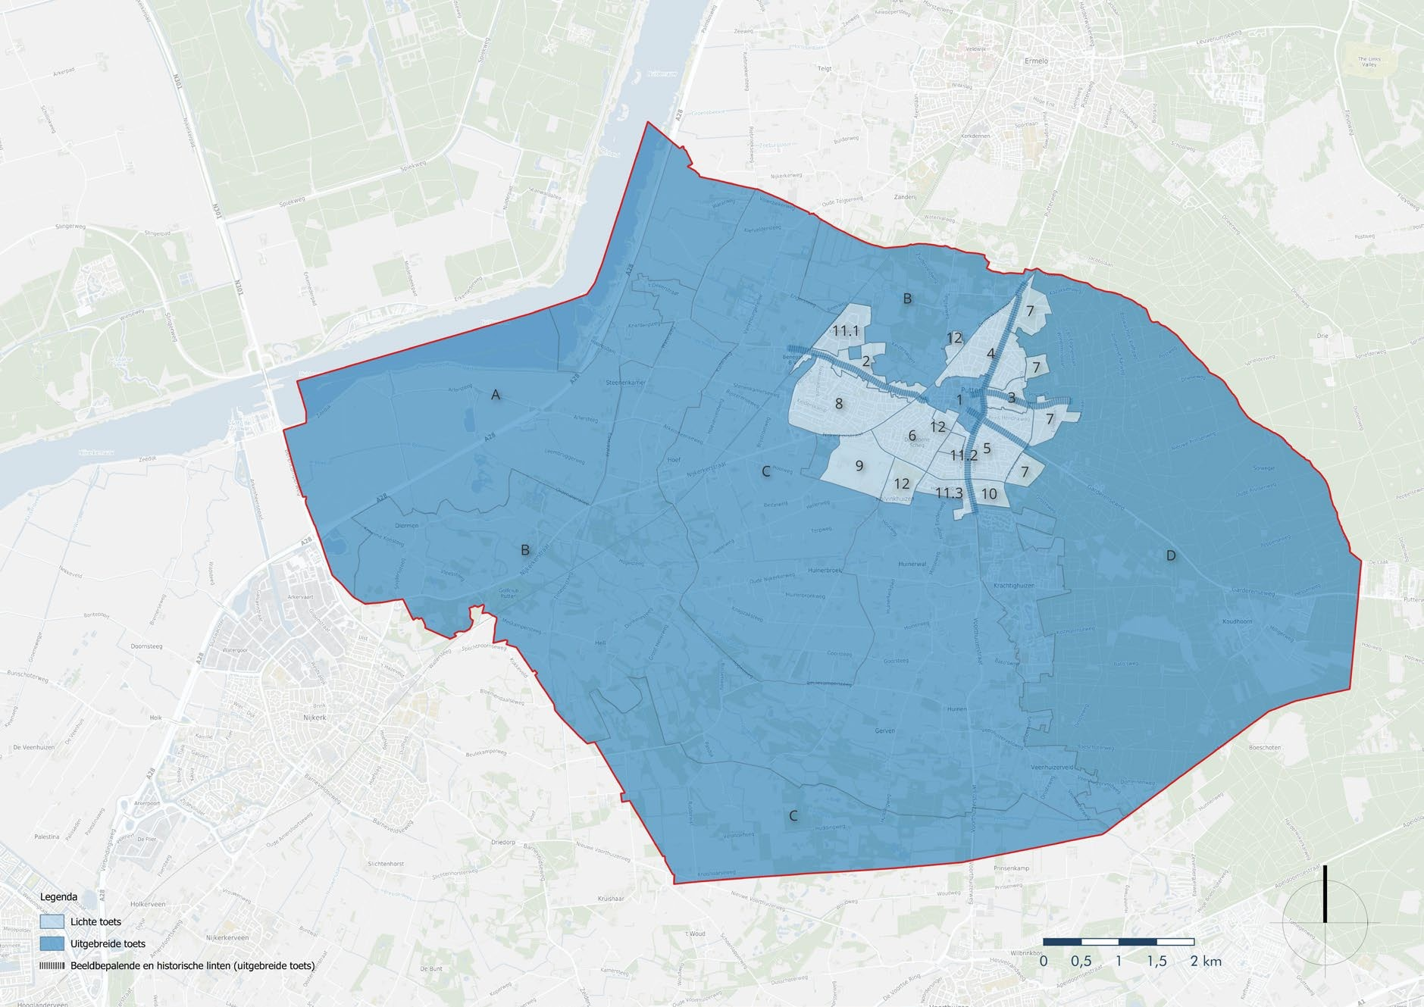
2-1 Toetsingsniveau kaart gemeente Putten

2.4.1 Uitgebreide toets
De uitgebreide toets geldt voor situaties/gebieden met hogere beeldgevoeligheid of beeldbepalende ingrepen, in elk geval voor:
- het buitengebied;
- de historische kern;
- gemeentelijke/rijksmonumenten en waardevolle bebouwing;
- beeldbepalende en historische linten/routes;

Bij de uitgebreide toets wordt er een integrale beoordeling gemaakt van:
- Relatie met de omgeving: stedenbouwkundige inpassing, rooilijn, oriëntatie, overgangen privé–openbaar, groenstructuur, doorzichten;
- Bouwwerk als geheel: massa-opbouw, hoofdvorm/kap, geleding en ritme, compositie en alle zichtgevels/daklandschap;
- Detaillering, kleur- en materiaalgebruik: consistentie, maat/schaal van details, palet en kwaliteit; inpassing van installaties (PV, buitenunits), erfafscheidingen;

Het doel is het behouden en — waar mogelijk — versterking van onder andere het uiterlijk en (ruimtelijke) inpassing, passend bij de gebiedsidentiteit.
2.4.2 Lichte toets
De lichte toets geldt voor bouwplannen in de overige woonwijken van de bebouwde kom, tenzij ze onder §2.4.1 vallen. En kleine ingrepen zoals reguliere aan-/uitbouwen, bijgebouwen in het achtererfgebied en beperkt zichtbare aanpassingen.

Er wordt getoetst aan de hoofdaspecten van ruimtelijke kwaliteit:
- Plaatsing en situering (rooilijn, oriëntatie, verhouding tot hoofdvolume/straatprofiel);
- Massa en hoofdvorm (kap/silhouet, maat en schaal; ondergeschiktheid bijgebouwen en aan/uitbouwen);
- Hoofdmaterialen en hoofdkleuren (aansluiting op gebiedspalet; vermijden van schreeuwerige/contrasterende keuzes).

Detailpunten (zoals een lichte nuance in pannen of kozijnkleur) zijn geen zelfstandige weigeringsgrond, tenzij de basiskwaliteit of samenhang merkbaar wordt aangetast.
Het doel van de lichte toets is om te komen tot een passende inpassing op hoofdlijnen met heldere, voorspelbare eisen, zonder onnodige detaildiscussie.

2.4.3 Contextmatig toepassen van het toetsingsniveau
Waar de aard, omvang of zichtbaarheid van een plan daartoe aanleiding geeft, kan het bevoegd gezag het toetsingsniveau bijstellen.

In zones waar in beginsel de lichte toets geldt, wordt bij hoge uitzondering opgeschaald naar de uitgebreide toets wanneer de ingreep, door ligging op een hoek- of entreelocatie, prominente zichtbaarheid in straat- of landschapsbeeld, een substantiële wijziging van het daklandschap/silhouet, of door cumulatie van kleinere ingrepen, beeldbepalend is.
Omgekeerd kan binnen een zone met uitgebreide toets worden afgeschaald wanneer het uitsluitend interne, niet-zichtbare en ruimtelijk niet-relevante wijzigingen betreft; afschaling gebeurt alleen gemotiveerd.

In gemengde zones kan binnen één deelgebied een verschillend regime gelden (bijvoorbeeld: lint en zichtlocaties = uitgebreide toets; achterliggende straten = lichte toets); de deelgebiedenkaart en de gebiedsgerichte criteria in hoofdstuk 5 geven dit aan.

Waar een beeldkwaliteitsplan/-kader van kracht is (hoofdstuk 7), wordt dit als aanvullend en, waar relevant, strikter kader betrokken; bij spanning gaat het striktere kader vóór. Indien strikte toepassing van deze beleidsregel in een concreet geval onevenredige gevolgen heeft, kan het bevoegd gezag gemotiveerd afwijken op grond van artikel 4:84 Awb.

2.5 Nieuwe projecten
Voor grotere (her)ontwikkelingsprojecten die de bestaande ruimtelijke structuur ingrijpend veranderen, is meestal een apart stedenbouwkundig en/of beeldkwaliteitsplan nodig. De criteria ruimtelijke kwaliteit uit deze nota vormen dan het vertrekpunt, maar worden aangevuld of aangescherpt op basis van het nieuwe plan.

Dit stedenbouwkundig en/of beeldkwaliteitsplan voor het (her)ontwikkelingsproject wordt door de gemeenteraad vastgesteld (of via een wijziging in het Omgevingsplan geborgd) voordat vergunningverlening plaatsvindt. De Adviescommissie Omgevingskwaliteit wordt hierbij in een vroeg stadium betrokken. In onderstaand stappenplan is dit kort weergegeven.

Stap | Omschrijving | Toepassing / Opmerking
1. Planidee | Initiatiefnemer maakt een bouwplan. | Houd rekening met de algemene criteria als basis voor heel Putten.
2. Controle locatie | Bepaal in welk deelgebied het plangebied is gelegen | Raadpleeg de deelgebiedenkaart, Omgevingsplan en beeldkwaliteitsplannen.
3. Toetsingsniveau bepalen | Lichte toets óf uitgebreide toets. | Zie kaart en toetsingsniveau beschreven per deelgebied.
4. Advies omgevingskwaliteit | Adviescommissie Omgevingskwaliteit  toetst altijd aan de algemene criteria, waar van toepassing ook aan aanvullende gebieds- of objectcriteria. | Commissie betrekt naast dit beleidsdocument overige beleidsstukken.
5. Besluitvorming | College van B&W besluit over de omgevingsvergunning. | Advies van de AOK weegt zwaar, maar is niet bindend.
6. Uitvoering & toezicht | Bij afwijkingen kan handhaving plaatsvinden op uiterlijk/kwaliteit. | Op basis van Omgevingsplan en beleidsregels.

Hoofdstuk 3 Toepassing en werking van de criteria
3.1 Inleiding op de criteria
De criteria in deze nota vormen samen het toetsingskader voor het beoordelen van bouwplannen op ruimtelijke kwaliteit en dan specifiek over uiterlijk en inpassing.
De algemene criteria zijn de basis en gelden voor alle bouwwerken in de gemeente Putten. Daarnaast zijn er gebiedsgerichte criteria en objectgerichte criteria die extra eisen stellen voor specifieke locaties of typen bouwwerken.

3.2 Gebruik van de criteria
De nota ruimtelijke kwaliteit is in de eerste plaats een praktisch hulpmiddel. Initiatiefnemers kunnen vooraf nagaan welke eisen gelden voor hun plan.
- Is een bouwplan niet vergunning plichtig? Dan wordt in principe geen toets uitgevoerd, behalve bij handhaving op grond van de excessenregeling (zie hoofdstuk 8).
- Is een bouwplan vergunningplichtig? Dan wordt het altijd getoetst aan de algemene criteria, en waar van toepassing ook aan de aanvullende gebieds- en objectcriteria.

3.3 Inhoud en werking
De criteria beschrijven zo concreet mogelijk wat van een plan wordt verwacht op het gebied van plaatsing, hoofdvorm, kleur- en materiaalgebruik, en de relatie met de omgeving.
- Bij kleine bouwwerken (bijvoorbeeld dakkapellen) zijn de criteria vaak meer objectief en meetbaar.
- Bij grotere bouwwerken zijn ze vaker relatief en verwijzend: het plan moet passen bij de kenmerken en schaal van de omgeving.

De criteria geven daarmee de ondergrens aan van wat aanvaardbaar is, maar de gemeente moedigt initiatiefnemers aan om boven dit minimum uit te stijgen en zo bij te dragen aan het verbeteren van de ruimtelijke kwaliteit.

3.4 Afwijken van de criteria
In bijzondere gevallen kan een bouwplan dat afwijkt van de specifieke criteria toch passend zijn.
Bijvoorbeeld:
- door een bijzondere oplossing die goed in de omgeving past of deze versterkt;
- door uitzonderlijke ontwerpkwaliteit.

In zo’n situatie kan het plan, met een gemotiveerd verzoek, worden voorgelegd aan de Adviescommissie Omgevingskwaliteit. Deze beoordeelt het plan aan de hand van de algemene criteria en weegt af of afwijking gerechtvaardigd is. Het bevoegd gezag motiveert een eventuele afwijking zorgvuldig richting gemeenteraad én betrokken partijen.

3.5 Goede voorbeelden als inspiratie
Wanneer een bouwplan aansluit bij een eerder gerealiseerd plan dat met positief advies is goedgekeurd in hetzelfde gebied of bouwblok, wordt dat plan in beginsel geacht aan de criteria te voldoen.
Dit bevordert rechtsgelijkheid én zorgt dat goede voorbeelden uit het verleden en heden als inspiratie dienen. Deze voorbeelden kunnen aanleiding zijn om de criteria actueel te houden en waar nodig aan te passen.

Deel B Beleidsregels

Hoofdstuk 4 Algemene criteria

De algemene criteria vormen de fundamentele basis voor de beoordeling van bouwplannen in de gehele gemeente Putten. Ze gelden altijd, voor ieder bouwplan, en worden – waar nodig – aangevuld met gebieds- of objectgerichte criteria voor specifieke locaties of typen bouwwerken.

Deze criteria geven richting aan de ruimtelijke en architectonische kwaliteit die de gemeente nastreeft. Ze zijn bedoeld om te zorgen dat nieuwe bebouwing en verbouwingen zorgvuldig zijn vormgegeven én goed passen in hun omgeving, in lijn met de doelstellingen van de Omgevingswet voor een veilige, gezonde en aantrekkelijke fysieke leefomgeving.

De vijf basisaspecten van ruimtelijke kwaliteit in Putten
Van een bouwwerk dat bijdraagt aan een goede omgevings-/ruimtelijke kwaliteit mag worden verwacht dat:

Positieve bijdrage aan de omgeving
Het ontwerp draagt bij aan de kwaliteit van de openbare ruimte – stedelijk of landschappelijk.
Hoe groter de zichtbaarheid of betekenis van de plek, hoe hoger de kwaliteitseisen.
Zorgvuldige verwijzingen en context
Eventuele verwijzingen naar historische, culturele of landschappelijke kenmerken zijn herkenbaar, passen bij de locatie en zijn zorgvuldig uitgewerkt.
Evenwicht tussen helderheid en complexiteit
Het ontwerp heeft een duidelijke structuur en samenhang, zonder dat het saai wordt of aan aantrekkingskracht verliest.
Goede maat- en schaalverhoudingen
Het bouwwerk heeft evenwichtige verhoudingen in volumes, ruimtes en geveldelen, passend bij de menselijke maat en de schaal van de omgeving.
Passend materiaal- en kleurgebruik
Materialen, kleuren, texturen en licht dragen bij aan het karakter van het gebouw én versterken de samenhang met de omgeving, nu en in de toekomst.

Integrale afweging
De Adviescommissie Omgevingskwaliteit beoordeelt bouwplannen altijd aan de hand van deze algemene criteria. Dit gebeurt niet door het afvinken van losse punten, maar door een integrale afweging van het geheel: hoe de onderdelen samen een kloppend en kwalitatief geheel vormen.

Deze basiscriteria zorgen voor consistentie en kwaliteit in de hele gemeente. Gebieds- en objectgerichte criteria bouwen hierop voort en geven extra richting waar de omgeving of het type bouwwerk daar aanleiding toe geeft.

Hoofdstuk 5 Gebiedsgerichte criteria
5.1 Gebiedsindeling
De gemeente Putten kent een grote verscheidenheid aan omgevingen: van open polderlandschap tot besloten bosgebieden, van historische dorpskernen tot moderne woonwijken en bedrijventerreinen.
Elk gebied heeft zijn eigen karakter, schaal, historie en ruimtelijke kwaliteiten.

Om bouwwerken goed te laten aansluiten bij hun omgeving, wordt in deze nota ruimtelijke kwaliteit gewerkt met een gebiedsindeling. Deze indeling maakt onderscheid tussen landschappen, woongebieden, voorzieningenclusters en bedrijventerreinen. Zo kan per gebied duidelijk worden aangegeven welke beeldkwaliteit wordt nagestreefd en welke aanvullende criteria gelden naast de algemene criteria.

Belangrijke redenen voor het werken met een gebiedsindeling zijn:
- Behoud en versterking van ruimtelijke kwaliteit – ieder gebied heeft eigen kenmerken in verkaveling, bebouwingsvormen, materiaalgebruik en beplanting die richting geven aan nieuwe bouwplannen.
- Aansluiten bij landschappelijke structuren – in het buitengebied is de gebiedsindeling gebaseerd op de onderscheiden landschapstypen (zoals polder-, kampen-, heideontginnings- en boslandschap).
- Passende invulling voor stedelijke gebieden – in de bebouwde kom wordt onderscheid gemaakt tussen de historische kern, karakteristieke linten, naoorlogse wijken en bedrijventerreinen, zodat de beoordeling recht doet aan de context.
- Duidelijkheid over toetsingsniveau – per gebied wordt aangegeven of een uitgebreide of lichte toets geldt, afhankelijk van de gevoeligheid en kwaliteit van het gebied.

De deelgebiedenkaart op de volgende pagina laat zien hoe het grondgebied van Putten is opgedeeld. Hierbij is op hoofdlijnen de omgevingsvisiekaart gevolgd, echter zijn de kenmerken van onderliggend landschap op sommige plekken op het gebied van ruimtelijke kwaliteit leidend waardoor er kan worden afgeweken van de omgevingsvisiekaart.
In de hierna volgende paragrafen worden de gebieden afzonderlijk beschreven, met aandacht voor de kenmerkende ruimtelijke kwaliteiten en de bijbehorende toetsingsniveaus.

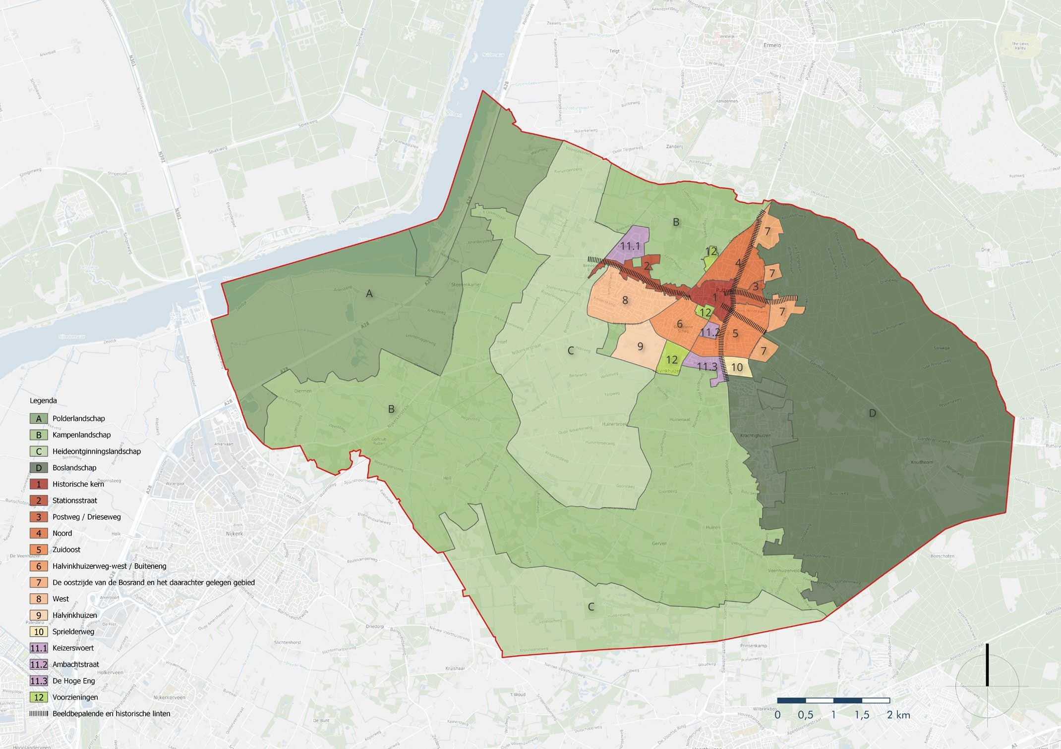
5-1 Deelgebieden gemeente Putten (ook op groot formaat opgenomen als bijlage 3)

5.2 Gebiedsgerichte criteria buitengebied
Het buitengebied van Putten heeft een grote variatie aan landschappen: van open polders en kleinschalige kampen tot uitgestrekte heideontginningen en bosrijke gebieden.
Elk landschapstype heeft een eigen structuur, schaal, beplanting en bebouwingsvorm, die samen het karakter en de beleving van het gebied bepalen.
Bij de beoordeling van nieuwe plannen in het buitengebied weegt de landschappelijke context zwaar mee. De ligging van een erf, de oriëntatie van bebouwing, de maatvoering, het kleur- en materiaalgebruik en de verhouding tussen bebouwing en open ruimte beïnvloeden sterk hoe een plan wordt ervaren en of het past in zijn omgeving.
Naast de hieronder beschreven kenmerken en criteria per landschapstype kan de Adviescommissie Omgevingskwaliteit vanuit een integraal oogpunt beoordelen dat extra onderbouwing nodig is. In zulke gevallen kan worden gevraagd om een landschappelijk inpassingsplan.
Daarin laat de initiatiefnemer zien hoe het bouwplan zorgvuldig wordt ingepast, rekening houdend met:
- de algemene en gebiedsgerichte criteria;
- relevante beleidsdocumenten zoals de Gelderse streekgidsen, het landschapsontwikkelingsplan (LOP), gemeentelijk erfgoedbeleid en eventuele gebiedsvisies;
- bestaande landschappelijke structuren, zichtlijnen en beplanting;
- versterking van landschappelijke en ruimtelijke kwaliteiten.
Zo ontstaat een integrale benadering waarbij het ontwerp en de landschappelijke inpassing samen zorgen voor een duurzame en kwalitatief hoogwaardige ontwikkeling van het buitengebied.

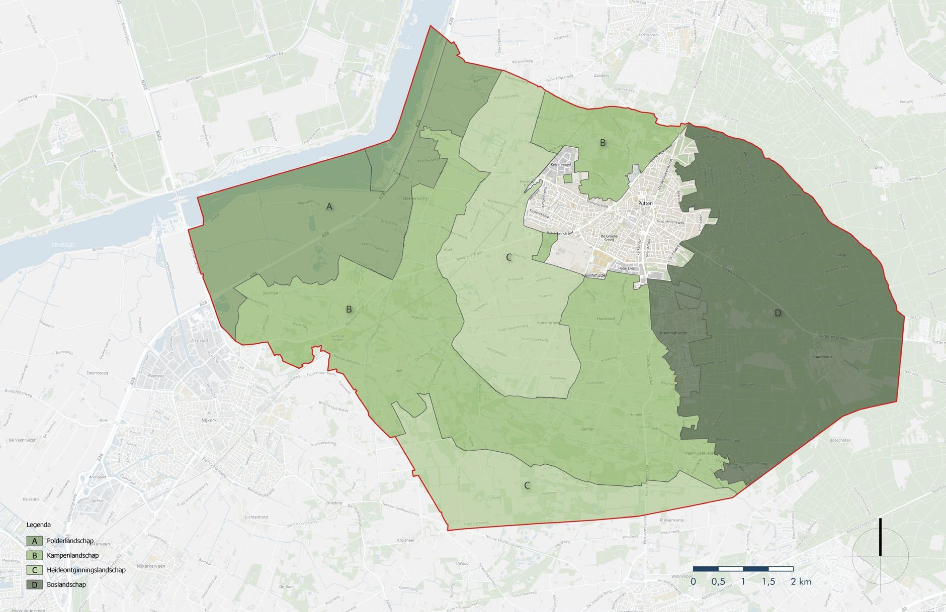
5-2 Deelgebieden buitengebied gemeente Putten

5.2.1 Polderlandschap
Ligging en karakter
Het polderlandschap van Putten ligt in het westelijk deel van de gemeente en wordt aan de westzijde begrensd door het Nuldernauw. In het oosten gaat het over in het heideontginningslandschap en het kampenlandschap; de grens volgt onder andere de Waterweg en de Schuiterbeek tot aan de
Nijkerkerstraat, loopt door langs de Diermerseweg, omvat Diermen en sluit weer aan op de Nijkerkerstraat. Het zuidelijke deel wordt doorsneden door de Rijksweg A28.
Tussen het Nuldernauw en de A28 is vrijwel niet gebouwd; oostelijk van de A28 komt bebouwing in lage dichtheid voor, voornamelijk langs de Waterweg en kleine wegen haaks daarop zoals de Knardersteeg. De verkaveling is overwegend rechthoekig tot trapeziumvormig met lange kavels en rechte sloten, wat het open en weidse karakter met lange zichtlijnen versterkt. In dit gebied bevindt zich tevens camping “Arlerstrand”. In het gebied bij Strand Nulde is een recreatief cluster gelegen met een jachthaven en recreatieve verblijven/campings.

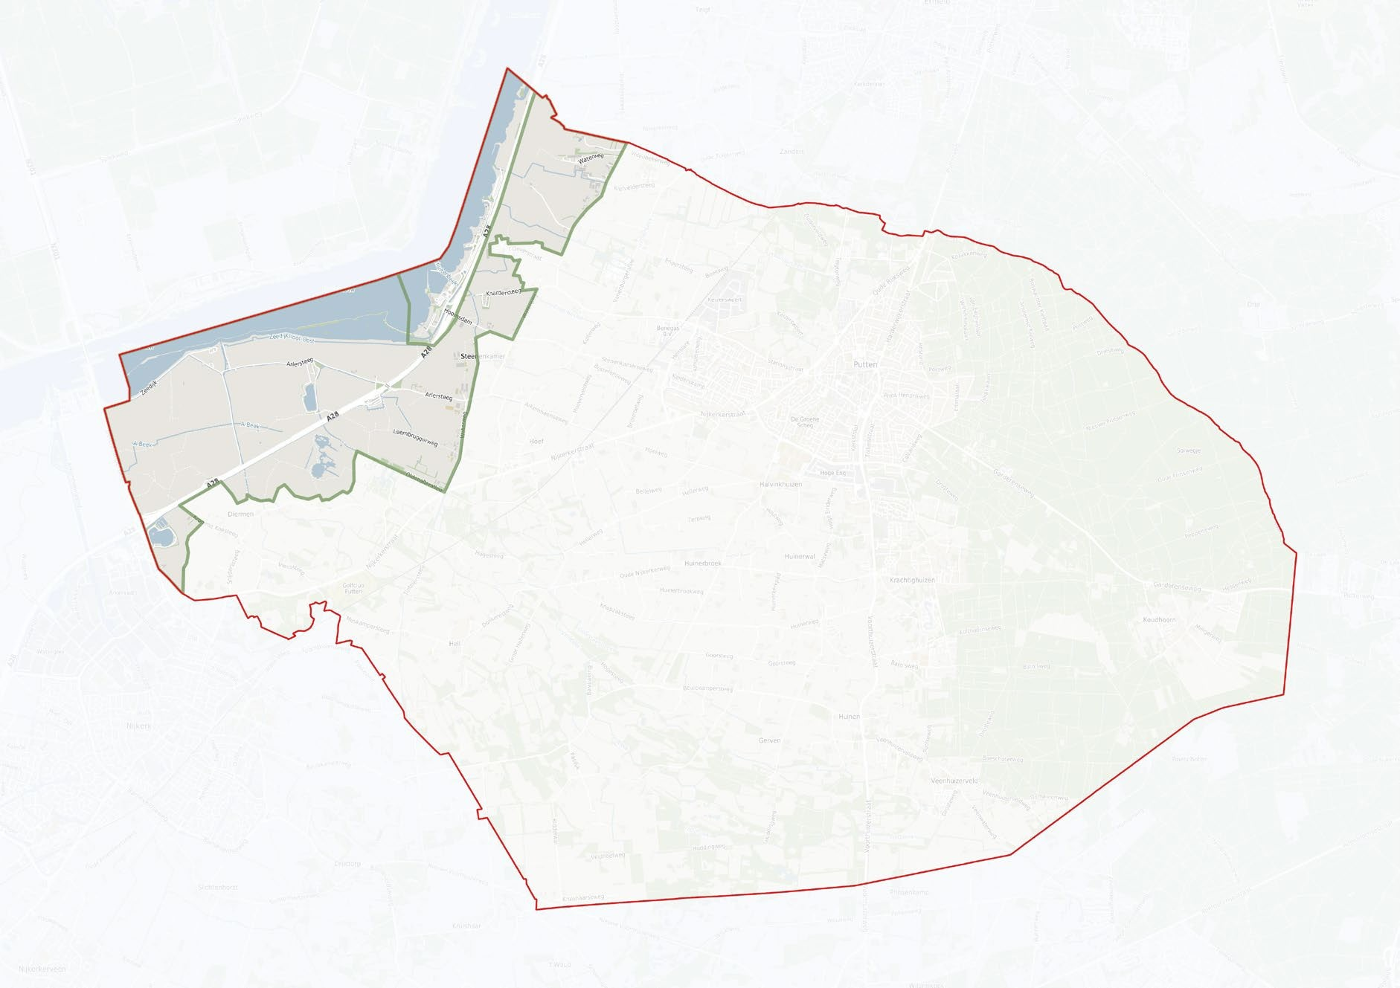
5-3 Deelgebied Polderlandschap

Bebouwing en beeldkwaliteit
De bebouwing is overwegend agrarisch en ligt geclusterd op erven langs linten en kleine wegen. Hoofdgebouwen bestaan veelal uit hallenhuisboerderijen (oorspronkelijk of gerenoveerd) met aanbouwen, bijgebouwen, schuren en stallen. Erven hebben een groen, soms bosachtig karakter, waardoor gebouwen deels aan het zicht worden onttrokken. De oriëntatie is meestal naar de weg, met de nokrichting haaks op de weg; bijgebouwen staan achter de voorgevellijn of geflankeerd naast het hoofdgebouw.

In de naoorlogse periode (jaren ’50/’60) zijn uitbreidingen gerealiseerd; recentere woningen komen regelmatig voor als twee lagen met kap, soms in grijsgele of okeren baksteen. Incidenteel komt een T-vormig hallenhuis voor (bij Beldersgat) door latere toevoeging van een frontvolume. Schuren zijn veelal langgerekt en rechthoekig met zadeldak: vaak gemetseld en gedekt met donkergrijze golfplaten, of in donker hout op een gemetselde plint. Afhankelijk van de bedrijfsomvang zijn ze vrijstaand of aaneengeschakeld in rijen. Traditioneel schilderwerk (bijv. wit en donkergroen voor houtwerk) ondersteunt het agrarische karakter.

Het geheel straalt rust en continuïteit uit; door het open landschap blijven verkavelingsstructuur en erfopbouw goed leesbaar.

Aanvullende gebiedsgerichte criteria
Naast de algemene criteria (hoofdstuk 4) geldt voor het polderlandschap:
Algemeen
- Openheid, lange zichtlijnen en kavel-/waterstructuur zijn dragende kwaliteiten.
- Functiewijzigingen of uitbreidingen die leiden tot schaal- of beeldverstoring (zeer grote volumes, intensieve verlichting/bewegend beeld, grootschalig parkeren in open veld) zijn niet passend binnen dit deelgebied. Waar planologisch toegestaan, blijven situering, massa, inpassing en materialisatie leidend vanuit deze criteria.
Plaatsing
- Oriëntatie naar de weg; nokrichting haaks op de weg en in lijn met de verkavelingsrichting.
- Clustering op het erf: bijgebouwen achter de voorgevellijn of flankerend en duidelijk ondergeschikt.
- Nieuwe volumes zo positioneren dat doorzichten langs sloten/watergangen en over kavels intact blijven; vermijd losse bebouwing in het open veld.
Massa en vorm
- Enkelvoudige, rechthoekige hoofdvolumes met ononderbroken kap (richtlijn: 1–2 lagen met kap).
- Schuren: langgerekt met zadeldak; voorkom stapeling/opeenstapeling die erf en landschap dominant maakt.
Gevels
- Gevelbeeld sluit aan op het rustige, ordelijke straat- en erfbeeld; geen massieve kopgevels naar de openbare ruimte.
- Geleding en ritme ondersteunen de leesbaarheid van hoofdvolume versus bijgebouwen.
Detaillering, kleur en materiaalgebruik
- Streekeigen materialen: metselwerk in gedempte rood-/bruin-/grijstinten; waar passend donker hout op gemetselde plint.
- De dakvlakken worden in pannen uitgevoerd. Ander materiaal is toegestaan mits in grijze of donkere tinten uitgevoerd, afwijkend van de gevelkleur en voorzien van een (golfplaten- of dakpan-)profiel.
- Kleuren ingetogen; geen felle/sterk contrasterende of glanzende materialen; binnen één dakvlak geen kleurverschillen.
- en PV: vlak en ordelijk in één dakvlak, uitgelijnd; technische units niet dominant zichtbaar.
- Reclame: sober Installaties en ondergeschikt; bewegend/wisselend/dynamisch beeld (LED/digitaal, animatie, video, intermitterend licht) niet passend (zie hfdst. 6.9).

Toetsingsniveau
Voor het polderlandschap geldt een uitgebreide toets zoals beschreven in paragraaf 2.4. Onder de objectgerichte criteria (paragraaf 6.6) zijn voor de diverse vormen van recreatieve bebouwing extra criteria gegeven. Binnen het recreatieve cluster strand Nulde zijn deze vaak van toepassing.

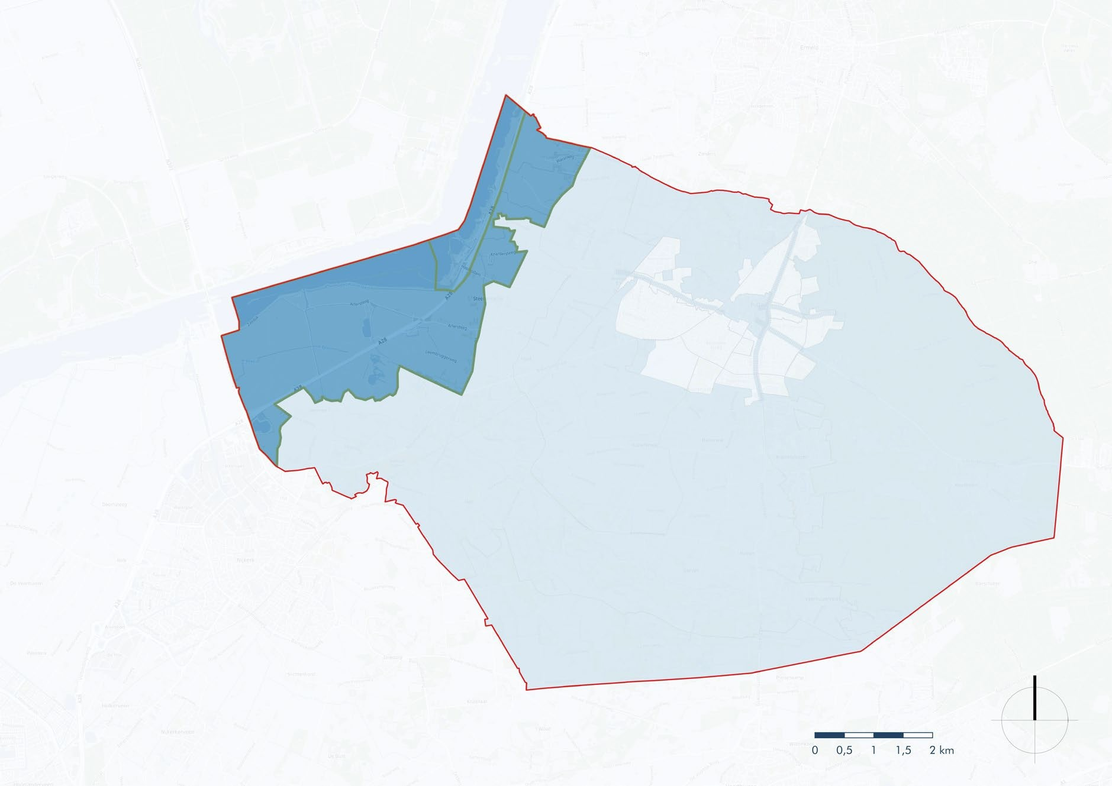
5-4 Toetsingsniveaus deelgebied Polderlandschap

5.2.2 Kampenlandschap
Ligging en karakter
Het kampenlandschap vormt een overgangsgebied tussen polder, heideontginningslandschap en bos. Het strekt zich grofweg uit van Diermen en het polderlandschap in het westen tot Veenhuizerveld en het bosgebied in het oosten, met als bijzonder element de ‘enclave’ Huinerbroek. Noordelijk wordt het gebied begrensd door de ’t Oeverstraat/Zuiderzeestraatweg en de gemeente Ermelo; in zuidelijke richting sluit het aan op het heidegebied.
Het landschap is licht reliëfrijk en wordt gekenmerkt door houtwallen, bosstroken en een onregelmatige, gevarieerde verkaveling. Historische landgoederen zoals Vanenburg, Bijstein en Oldenaller geven extra kwaliteit en herkenbaarheid; Oldenaller is zichtbaar via zichtassen/openingen in de bosrand (o.a. vanaf de Nijkerstraat).

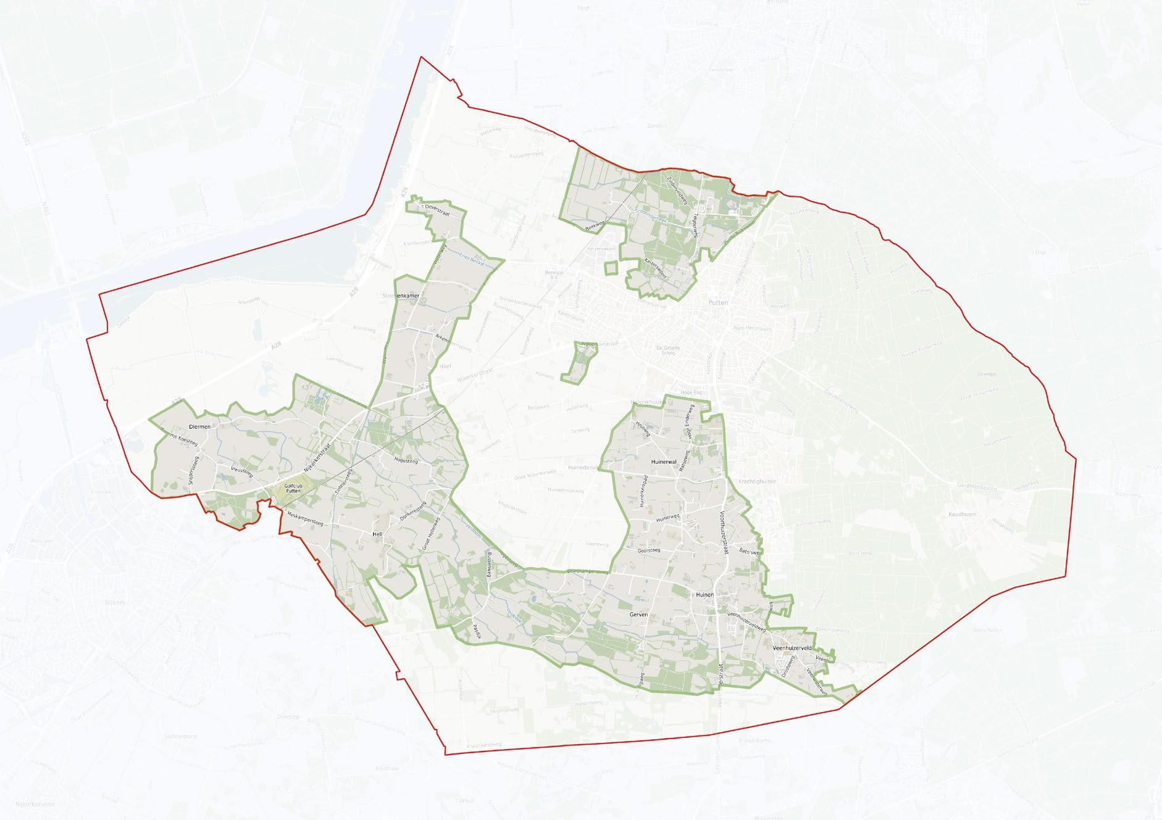
5-5 Deelgebied kampenlandschap

Bebouwing en beeldkwaliteit
De bebouwing concentreert zich veelal rond kruispunten en langs oude wegen, onder meer bij Diermen, Hell/Veldhuizen, Hoonhorst/Hoge Steeg, Klein Boeyen en Klein Weelderen/Lange Meeën.
In het westelijke en oostelijke deel liggen groepen met grootschalige agrarische bedrijven (o.a. Rozendaal, Huinen, Veenhuizerveld, Halvinkhuizen) en zones met kleinere bebouwing (o.a. De Paardebloem, Hondskont, Huinerwal).

Het gebied oogt relatief goed behouden; nederzettingen hebben een traditionele uitstraling, ondanks enkele, grotere gebouwen (bijv. een manege bij Hell). In het halfopen landschap (o.a. Diermen, Hell/Veldhuizen, Hoonhorst/Hoge Steeg) zijn de hoofdwoningen vaak kleine hallenhuizen met afgewolfd zadeldak, soms met bijgebouwen uit de jaren ’50–’70, met de nok richting de weg. Schuren geven een grotere schaal aan de complexen; ze staan achter de gevellijn, zijn vaak fors en in het zicht vanaf de openbare weg. Oudere schuren zijn veelal gemetseld en gedekt met (donker) pannen of golfplaten; nieuwere schuren hebben vaak een stalen constructie met groene geprofileerde beplating en grotere, opvallende dakvlakken.

In gebieden met dichtere bebossing zijn de hoofdwoningen groter van opzet; complexen staan dan tegen de bosrand, gericht naar de weg maar terugliggend. Gebouwen zijn uitgevoerd in lichtrode tot donkerrode baksteen, met afgewolfd zadeldak en donkere pannen; schuren hebben lichte/donkere pannen of golfplaten. Ondanks de schaal blijft het beeld ingetogen en rustig.

Langs de N303 ter hoogte van Veldhuizen staat commerciële bebouwing die als blikvanger is ontworpen, maar architectonisch weinig relatie heeft met de omgevende bebouwing.
Kleur- en materiaalgebruik is overwegend traditioneel: rood en bruingrijs metselwerk (soms wit gepleisterd), donkere dakpannen (oranje komt minder voor), riet op enkele plekken, en schilderwerk/hout in wit, donkergroen of donkerbruin (o.a. ’70-er jaren).

Aanvullende gebiedsgerichte criteria
Naast de algemene criteria (hoofdstuk 4) geldt voor het kampenlandschap:
Algemeen
- Halfopen–halfbesloten structuur met houtwallen/bosstroken en onregelmatige verkaveling is leidend.
Plaatsing
- Clustering rond kruispunten en langs oude wegen/linten; losse volumes buiten lint/erf niet passend.
- Aan bosranden: complexen tegen de rand, terugliggend, gericht naar de weg; in halfopen delen aansluiten op het lintprofiel.
- Schuren: achter de (voor)gevellijn en zó geordend dat zichtlijnen behouden blijven.
Massa en vorm
- Hoofdwoningen sluiten aan op lokale typologie (o.a. (klein) hallenhuis met (afgewolfd) zadeldak).
- Grote agrarische volumes vragen extra zorg in maatopbouw en dakvorm; grote aaneengesloten dakvlakken naar de openbare ruimte voorkomen of gearticuleerd.
Gevels
- Gevels zijn terughoudend en ordelijk geleding/ritme; representativiteit bij de woning, utilitair bij schuren (ondergeschikt).
- Geen blikvanger-gevels zonder relatie tot de context.
Detaillering, kleur en materiaalgebruik
- Traditioneel palet: rood/bruingrijs metselwerk, soms wit pleister, donkere pannen, incidenteel riet; hout in wit/donkergroen/donkerbruin.
- Staal/staalplaat als gevel bij nieuwe schuren kan, gedempt (groentinten) en zódat dakvlak en gevelindeling het rustige beeld ondersteunen.
- De dakvlakken worden in pannen uitgevoerd. Ander materiaal is toegestaan mits in grijze of donkere tinten uitgevoerd, afwijkend van de gevelkleur en voorzien van een (golfplaten- of dakpan-)profiel.
- Erfbeplanting ondersteunt de structuur; hoge dichte schermen aan de openbare ruimte niet passend. Parkeren en erfinrichting compact en uit zicht.
Specifiek – N303 (Veldhuizen)
- Nieuwe/gewijzigde commerciële bebouwing sluit in maat, dakvorm, geleding en materialisering aan op de omliggende typologie; losse blikvanger-architectuur zonder contextuele relatie is niet passend.
Specifiek – Functiewijziging & sloop als kwaliteitswinst
- Bij functiewijziging/bedrijfsbeëindiging: sloop van overtollige bebouwing en landschappelijke versterking als uitgangspunt voor beeldkwaliteit.
- Recreatieve toevoegingen (als planologisch toegestaan): terughoudend, ondergeschikt in maat en zichtbaar passend in structuur, materialisering en kleur van het kampenlandschap.

Toetsingsniveau
Voor het kampenlandschap geldt een uitgebreide toets zoals beschreven in paragraaf 2.4.

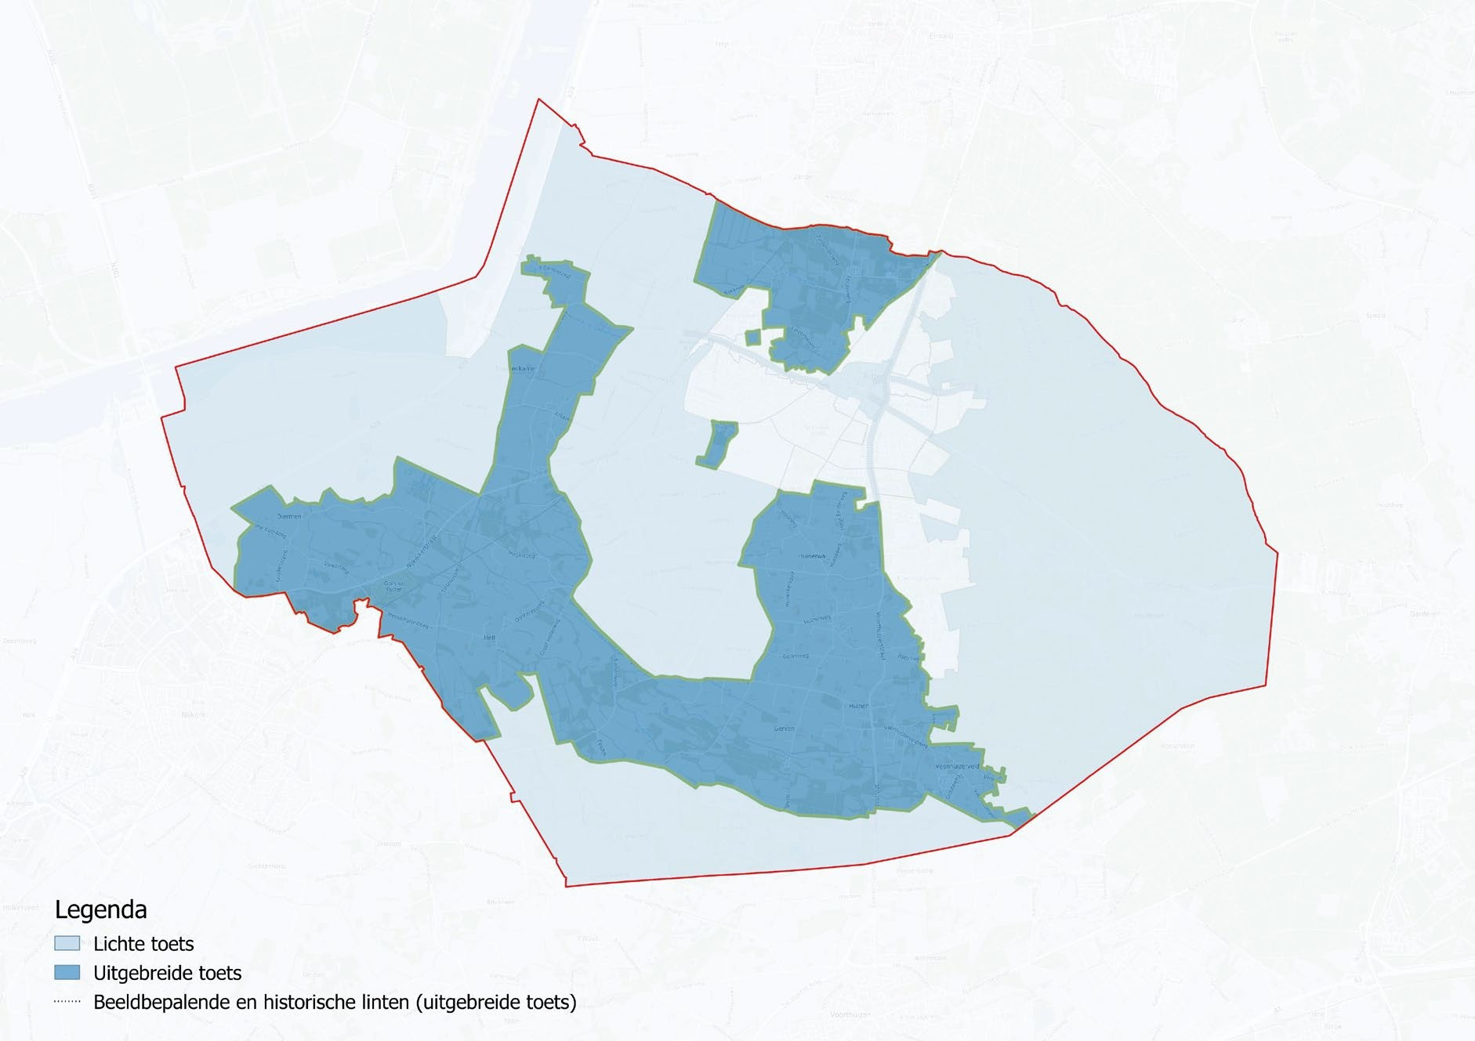
5-6 Toetsingsniveau deelgebied kampenlandschap

5.2.3 Heideontginningslandschap
Ligging en karakter
Het heideontginningslandschap ligt centraal in de gemeente Putten en vormt de overgang van het open westelijke landschap (polder/kampen) naar de Veluwe. Het gebied omvat de Kruishaarsche Heide, de Appelsche Heide en delen van het Huinerbroek; het grenst zuidelijk aan de heide, en in het zuiden/zuidoosten ligt de gemeente Nijkerk aangrenzend. Het landschap wordt gekenmerkt door een rationele, lineaire verkaveling met lange, rechte kavels en parallel lopende oost-westwegen (structuur dragers). Landgoed Vanenburg ligt in het noordelijke deel en vormt, samen met de bebouwing met landhuisachtige uitstraling langs de Vanenburger Allee, een belangrijk kwaliteitanker.

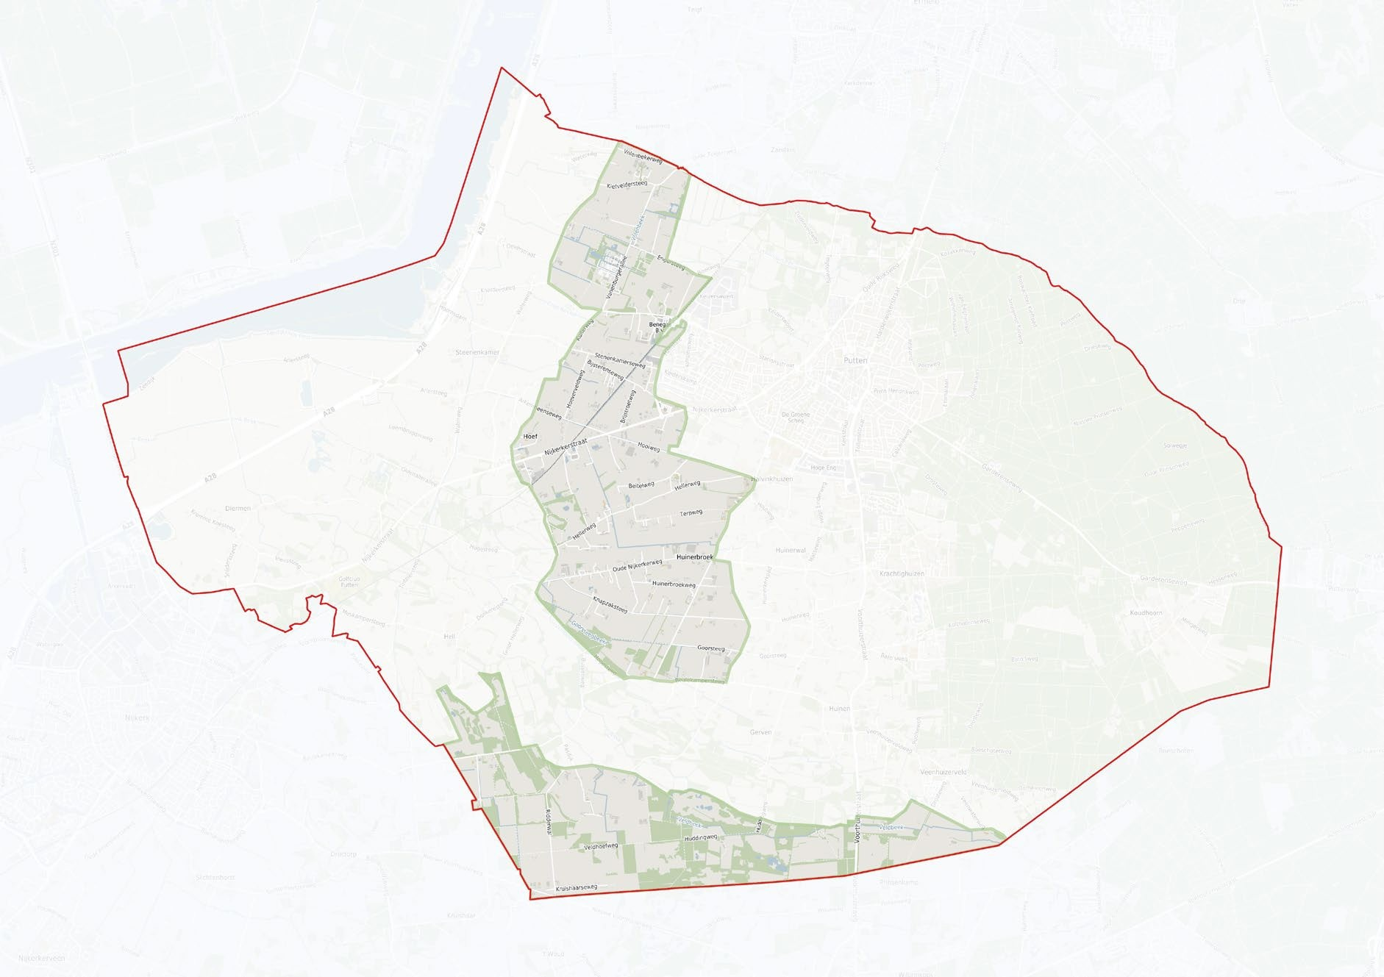
5-7 Deelgebied heideontginningslandschap

Bebouwing en beeldkwaliteit
Bebouwing ligt vooral langs oost-west georiënteerde wegen en stegen (o.a. Stenenkamerse Weg, Hooiweg, Hellerweg, Oude Nijkerkerweg). Kavels zijn langgerekt en rechthoekig.
De grote agrarische bedrijven hebben een markant hoofdgebouw (historisch: hallenhuis; ook woningen uit jaren ’50–’90) met lange schuren. Nieuwe schuren met groene stalen gevelbekleding zijn vaak hoger; kopse gevels tot aan de gootlijn kunnen als hoog, geometrisch element in het landschap domineren. Ook aaneenschakelingen van verschillende bouwvolumes, aanbouwen die even belangrijk worden als het hoofdgebouw, en onrustig kleur-/materiaalgebruik kunnen het beeld verstoren.

De kleinschaliger bebouwing is doorgaans discreter, al komen afwijkende en recente bouwvormen voor (met name langs Stenenkamerse Weg, Hooiweg en Arkemheense Weg). In Hoeverveld is een woning in hallenhuis-opzet met een forse aanbouw gerealiseerd; door de gelijke dominantie van hoofdvolume en aanbouw raakt de hiërarchie en leesbaarheid verstoord.
Rond Vanenburg ligt (historische én recente) landhuisachtige bebouwing; bij recent werk is staal, glas en zinken dakbedekking toegepast. Boven de N798 worden in het algemeen hogere ruimtelijke en architectonische kwaliteiten aangetroffen dan in het zuidelijker deel richting de Veluwe (waar het beeld sneller wordt aangetast door dominante volumes).

Samengevat: het gewenste beeld is lineair, rustig en ordelijk, met leesbare hoofdbijgebouwhiërarchie, lange kaprichtingen evenwijdig aan de structuur en terughoudende materialisering.

Aanvullende gebiedsgerichte criteria
Naast de algemene criteria (hoofdstuk 4) geldt voor het heideontginningslandschap: \
Algemeen
- Lineaire, rationele structuur met lange kavels en parallelle oost–westwegen is uitgangspunt.
Plaatsing
- Nieuwe volumes in de lijn van erven en wegen (oost–west); geen losse elementen in het veld.
- Oriëntatie volgt de weg; kaprichting sluit aan op de lineaire structuur (langskap evenwijdig aan de verkaveling).
- Bijgebouwen/aanbouwen achter of aan zijden van het hoofdvolume; ondergeschikt in positie.
Massa en vorm
- Hoofdvolume blijft primair leesbaar; aaneenschakeling van gelijkwaardige volumes en massieve kopgevels tot goothoogte voorkomen of gearticuleerd.
- Lange schuren: zorgvuldige maatopbouw (travee/ritme), terugliggende kopgevels/schaduwranden en beperking van hoogte/kapvoet om visuele dominantie te vermijden.
Gevels
- Gevels ordelijk en rustig: grote dak- of gevelvlakken naar openbare ruimte onderbreken (geleding/ritme) of wegdraaien.
- Representatieve gevels aan openbare ruimte; utilitaire gevels ondergeschikt.
Detaillering, kleur en materiaalgebruik
- Traditioneel palet: rood/bruin-grijs metselwerk, donkere pannen; waar passend riet.
- Groene geprofileerde staalplaat als gevel alleen in gedempte tinten met rustige belijning; felle/glanzende materialen vermijden.
- De dakvlakken worden in pannen uitgevoerd. Ander materiaal is toegestaan mits in grijze of donkere tinten uitgevoerd, afwijkend van de gevelkleur en voorzien van een (golfplaten- of dakpan-)profiel.
- PV/techniek: vlak in één dakvlak, uitgelijnd; installaties niet dominant zichtbaar.
- Reclame: sober; bewegend/dynamisch beeld (LED/digitaal) niet passend (zie hfdst. 6.9).
Specifiek – Context landgoederen / Vanenburger Allee
- Rond Landgoed Vanenburg en de Vanenburger Allee geldt verhoogde ontwerpkwaliteit: representatieve gevels, fijne geleding, verfijnde detaillering en materiaalselectie die het landhuisachtige beeld ondersteunt; utilitaire uitbouwen aan het erf, niet aan zichtassen.
Specifiek – Gebied ten noorden van de N798
- Extra zorgvuldige uitwerking (maat, ritme, detaillering) passend bij het hogere kwaliteitsniveau in dit deelgebied.

Toetsingsniveau
Voor het heideontginningslandschap geldt een uitgebreide toets zoals beschreven in paragraaf 2.4.

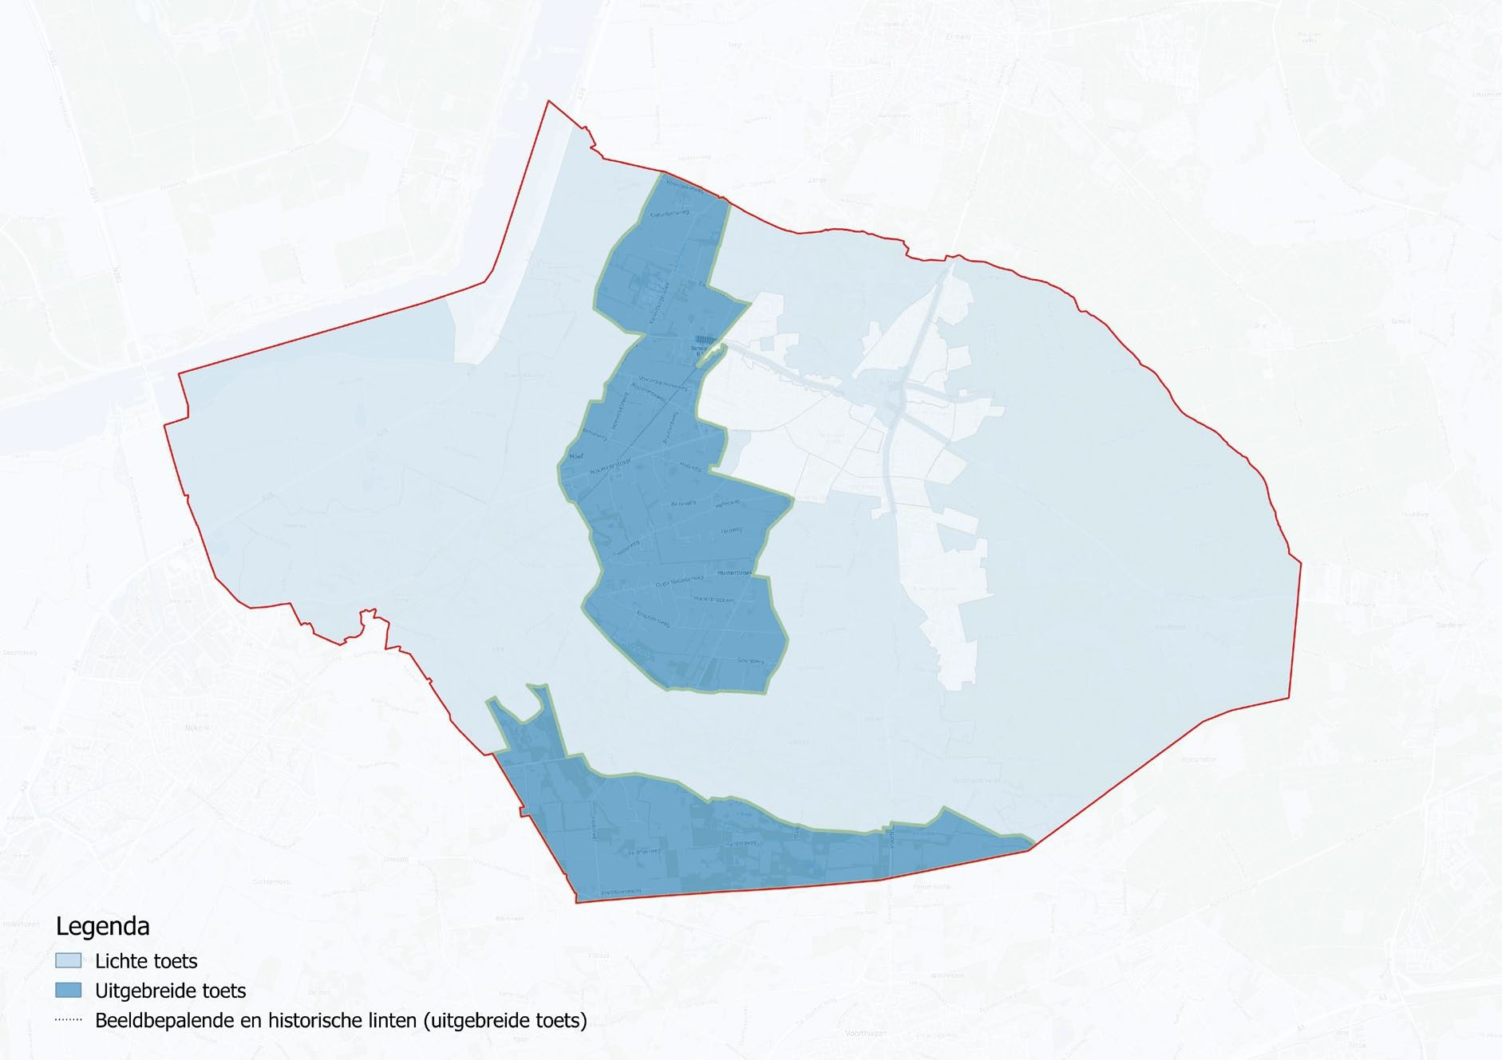
5-8 Toetsingsniveau deelgebied heideontginningslandschap

5.2.4 Boslandschap
Ligging en karakter
Het boslandschap beslaat het oostelijke deel van de gemeente en sluit aan op de Veluwe. Het volgt globaal een lijn van het noordelijke kruispunt spoorlijn/gemeentegrens onder Ermelo via Veenhuizerveld, dwars door de kern Putten en Krachtighuizen. Behalve de nederzetting Koudhoorn en enkele bescheiden bebouwing (o.a. in het noordwestelijke deel bij Schoonderbeek/OudGroevenbeek) is in het bosgebied nauwelijks gebouwd.
Het recreatiegebied Krachtighuizen — met name het deel oostelijk van de N303 — ligt in het overgangsgebied en in verweving met het kampen- en boslandschap; door de bosachtige omgeving wordt dit gebied in deze nota tot het boslandschap gerekend. Het gebied heeft een besloten karakter en een hoge natuur- en landschapswaarde.

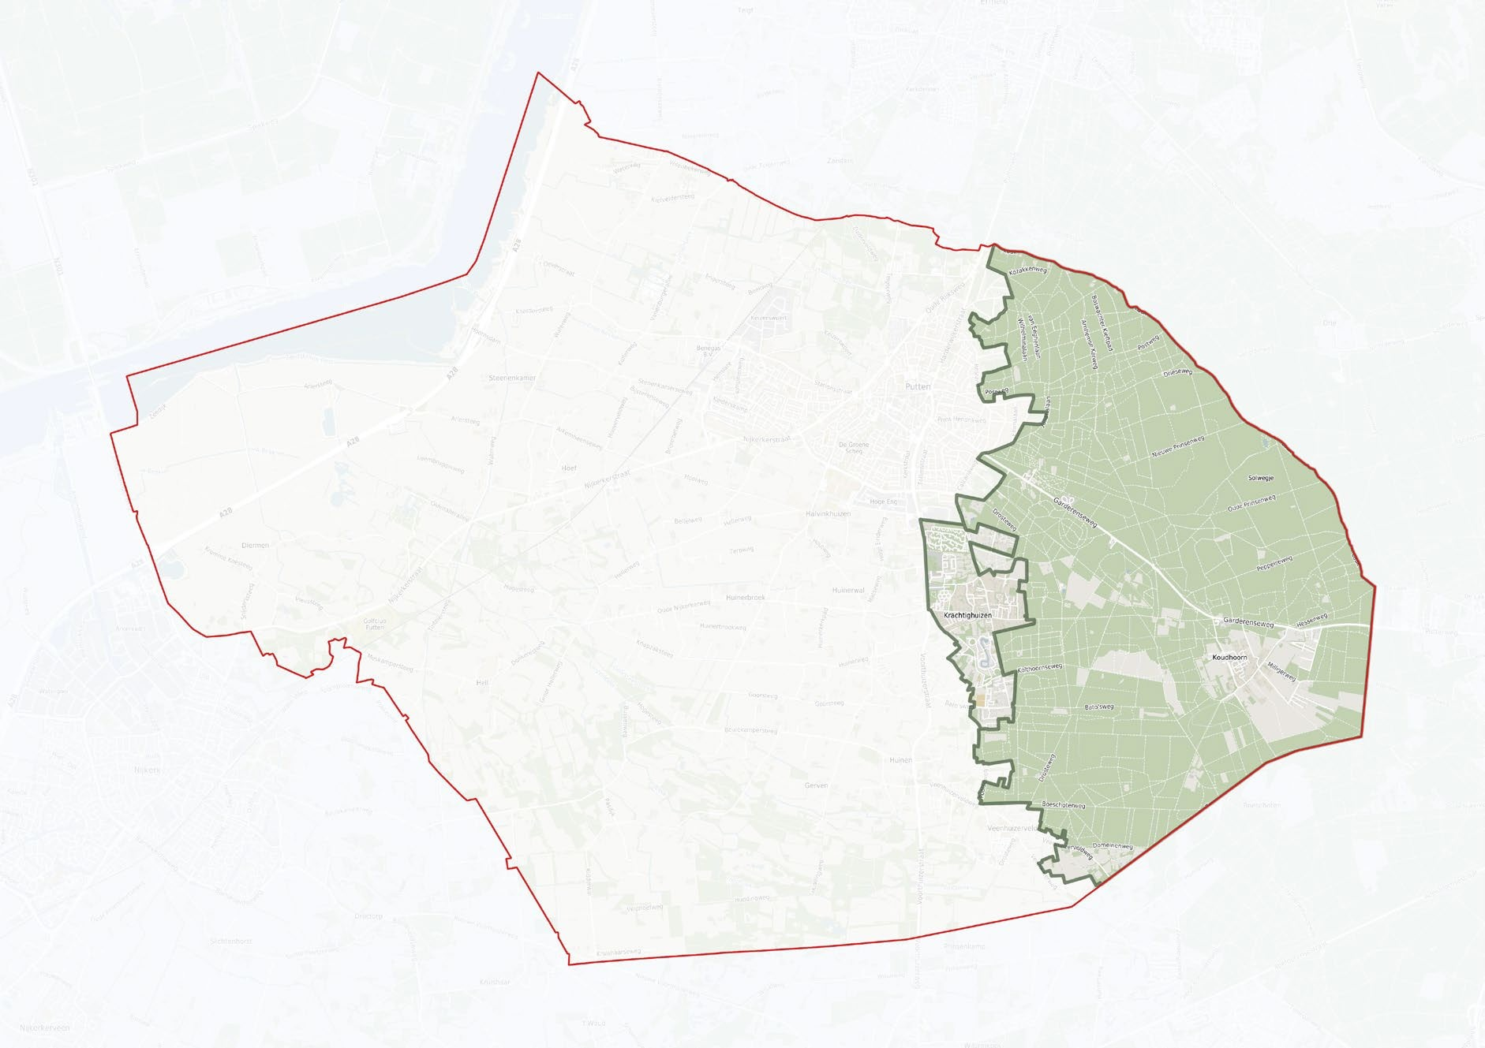
5-9 Deelgebied boslandschap

Bebouwing en beeldkwaliteit
Koudhoorn ligt tussen Krachtighuizen en Garderen (gemeente Barneveld) onder de N797. De bebouwing ligt aan een V-vormige weg die begint en eindigt bij de N797 en is kleinschalig. Het betreft overwegend woningen uit verschillende bouwperioden en stijlen. Kleine hallenhuizen — vaak wit geschilderd en met latere (meestal jaren ’50/’60) aanbouwen of bijgebouwen met dwarse verbinding — staan naast of tegenover jaren ’70–’00-woningen (soms wat omvangrijker/groter). De lage bebouwing (één laag met kap) staat discreet in de beboste omgeving. Materialisering: baksteen (grijsgeel, rood, donkerrood; wit geschilderd komt ook voor), kap als (afgewolfd) zadeldak met lichte of donkere pannen. Houtwerk (dakranden, windveren, kozijnen, delen in topgevels) is wit, crèmegeel, donkergroen of donkerbruin. Door de lage bouwhoogte en de rijke erfbeplanting werkt de variatie niet storend.

Krachtighuizen is overwegend recreatief (met ook individuele vrijstaande woningen o.a. bij Huinerenk). De bebouwing varieert sterk in stijl en schaal — van bungalowtjes tot villa-achtige gebouwen. De hoge dichtheid en grote variatie in bouwvolume, stijl, kleur en materiaalgebruik worden gecompenseerd door veel beplanting, waardoor een deel van de bebouwing opgaat in de natuurlijke omgeving. Het beeld langs de N303 is dat van losse lintbebouwing richting de ingang van de kern Putten.

In het hele boslandschap zijn materialen overwegend natuurlijk (hout, baksteen) en kleuren ingetogen, passend bij het bosrijke karakter.

Aanvullende gebiedsgerichte criteria
Naast de algemene criteria (hoofdstuk 4) geldt voor het boslandschap:
Algemeen
- Groen, besloten karakter en bosstructuur zijn leidend; bebouwing is ondergeschikt aan het groen.
Plaatsing
- Terugliggend in het groen; aan bosranden positioneren zonder dominante kopgevels naar de openbare ruimte.
- In Koudhoorn sluit plaatsing aan op het lint (V-vormige weg); in Krachtighuizen blijft de schikking ondergeschikt aan het groene raamwerk.
Massa en vorm
- Beperkte bouwmassa/hoogte passend bij bos en kavel; in woonlinten als Koudhoorn is één laag met kap het herkenbare basisbeeld ((afgewolfd) zadeldak).
- In Krachtighuizen kan variatie voorkomen, maar grote volumes vragen extra zorg in maatopbouw, dakvorm en schikking.
Gevels
- Gevels terughoudend en niet-schreeuwerig; voorkomen van blinde/zeer massieve gevels naar de openbare ruimte.
- De dakvlakken worden in pannen uitgevoerd. Ander materiaal is toegestaan mits in grijze of donkere tinten uitgevoerd, afwijkend van de gevelkleur en voorzien van een (golfplaten- of dakpan-)profiel.
- Entrees en zichtgevels bescheiden; utilitaire zijden aan het erf.
Detaillering, kleur en materiaalgebruik
- Natuurlijke materialen (baksteen, hout) en ingetogen kleuren (wit, crème, donkergroen, donkerbruin; pannen licht/donker); felle/glanzende materialen vermijden.
- Erfbeplanting en natuurlijke overgangen (zoom/ondergroei/houtwallen) versterken de inpassing; hoge dichte schermen aan de openbare ruimte niet passend.
- Parkeren/opslag compact en achterliggend geordend, bij voorkeur aan erfzijden.
- Reclame: terughoudend; bewegend/wisselend/dynamisch beeld (LED e.d.) niet passend (zie hfdst. 6.9).
- Installaties/PV: integraal en niet dominant zichtbaar; PV vlak in één dakvlak en uitgelijnd.
Specifiek – N303 en entrees
- Langs de N303: samenhang in maat, dakvorm, geleding en materialisering; losse blikvangerarchitectuur zonder relatie tot het bosbeeld is niet passend.
- Entrees naar kernen/recreatieparken: groene vormgeving; bebouwing/reclame terughoudend.

Toetsingsniveau
Voor het boslandschap geldt een uitgebreide toets zoals beschreven in paragraaf 2.4. Onder de objectgerichte criteria (paragraaf 6.6) zijn voor de diverse vormen van recreatieve bebouwing extra criteria gegeven. Binnen het recreatieve cluster strand Krachtighuizen zijn deze vaak van toepassing.

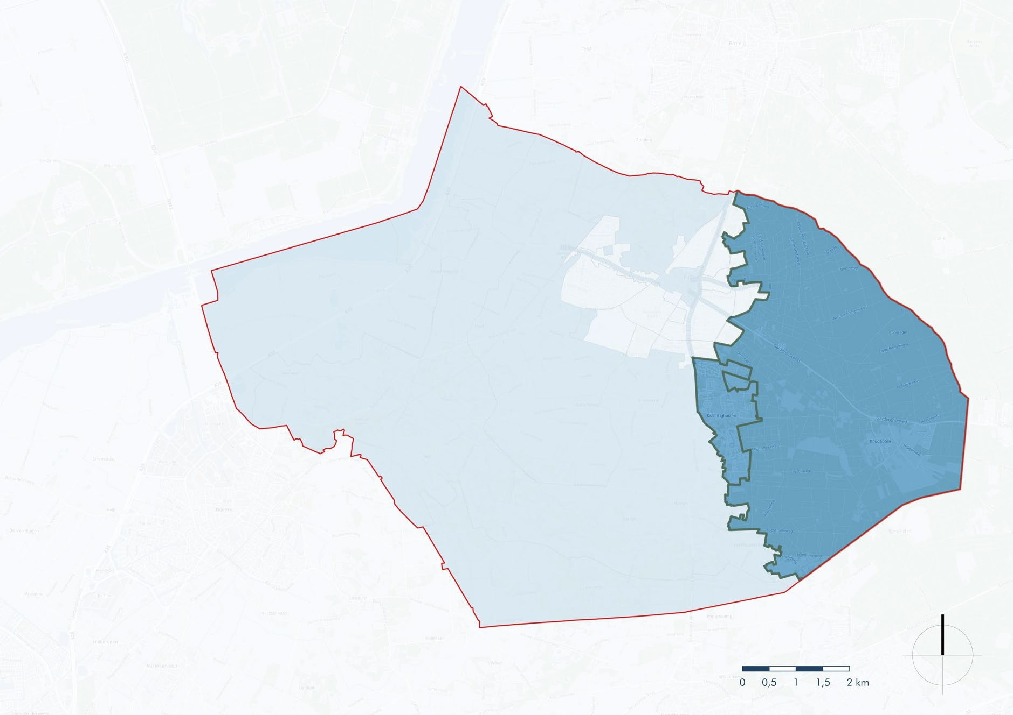
5-10 Toetsingsniveau deelgebied boslandschap

5.3 Gebiedsgerichte criteria van het dorp Putten
De ruimtelijke ontwikkeling van Putten heeft in de loop der tijd geleid tot een grote variatie aan wijken, straten en buurten, elk met een eigen ontstaansgeschiedenis en karakter. Elke bouwperiode heeft specifieke kenmerken nagelaten in verkaveling, architectuur, materiaalgebruik en relatie met de openbare ruimte. Op basis van deze verschillen is een gebiedsindeling gemaakt, waarbij per gebied wordt beschreven welke kwaliteiten behouden en versterkt moeten worden.

Binnen de kern zijn verschillende typen gebieden te onderscheiden:
- Historische gebieden met een hoge cultuurhistorische en ruimtelijke waarde.
- Karakteristieke bebouwingslinten zoals de Stationsstraat, Harderwijkerstraat, Garderenseweg en Postweg/Drieseweg, die zich in meerdere decennia hebben ontwikkeld tot beeldbepalende routes door het dorp.
- Uitbreidingswijken uit diverse perioden, elk met een eigen stedenbouwkundige opzet en architectonische stijl.
- Bedrijventerreinen en voorzieningenclusters met een functioneel en vaak grootschaliger karakter.

Voor elk gebied zijn de algemene criteria uit hoofdstuk 4 het vertrekpunt. Daarnaast gelden gebiedsgerichte criteria die zijn toegespitst op de specifieke ruimtelijke en architectonische kenmerken. Bij de beoordeling wordt rekening gehouden met het toetsingsniveau:
- Uitgebreide toets: voor gebieden met een hoge ruimtelijke of cultuurhistorische waarde, zoals de historische kern en waardevolle linten.
- Lichte toets: voor gebieden met een meer samenhangend, maar minder kwetsbaar bebouwingsbeeld.

Elk gebied wordt in de volgende paragrafen beschreven aan de hand van een vast patroon:
Ligging en karakter – de ruimtelijke structuur, verkaveling en hoofdopzet van het gebied.
Bebouwing en beeldkwaliteit – plaatsing van bouwwerken, bouwstijl, kleur- en materiaalgebruik.
Aanvullende criteria – specifieke aandachtspunten bovenop de algemene criteria.

De onderscheiden deelgebieden zijn
(zie ook paragraaf 5.1 en Bijlage A – Deelgebiedenkaart gemeente Putten):
Historische kern
Stationsstraat
Postweg/Drieseweg
Noord
Zuidoost
Halvinkhuizerweg-west/Buiteneng
De oostzijde van de bosrand en het daarachter gelegen gebied
West
Halvinkhuizen
Sprielderweg
Bedrijventerreinen
Keizerswoert
Ambachtstraat
De Hoge Eng
Voorzieningen
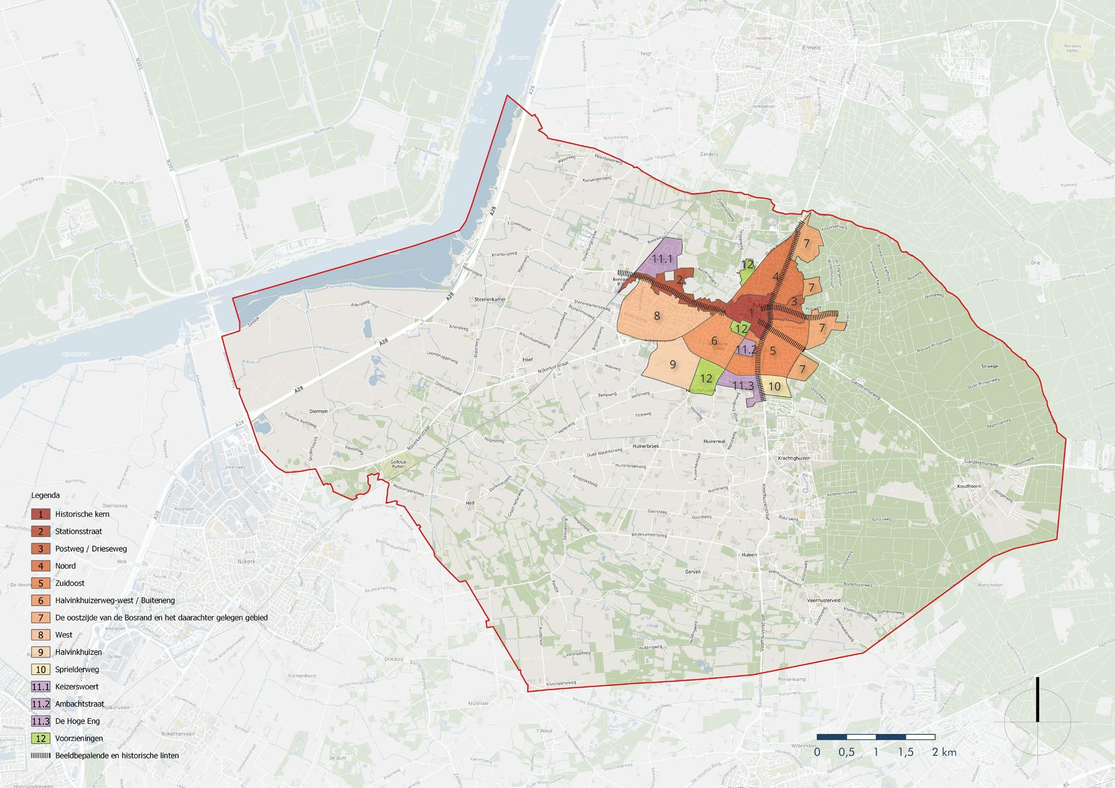
5-11 Deelgebiedenkaart kern Putten

5.3.1 Historische kern

Gebiedsbeschrijving
De historische kern van Putten bevindt zich binnen de contouren van de Brinkstraat, Dorpsstraat, Engweg en Voorthuizerstraat.
Het gebied is ontstaan rond het historische kruispunt van de Achterstraat, Dorpsstraat, Molenweg,
Bakkerstraat en Garderenseweg, waar zich het huidige winkel- en centrumgebied heeft ontwikkeld.

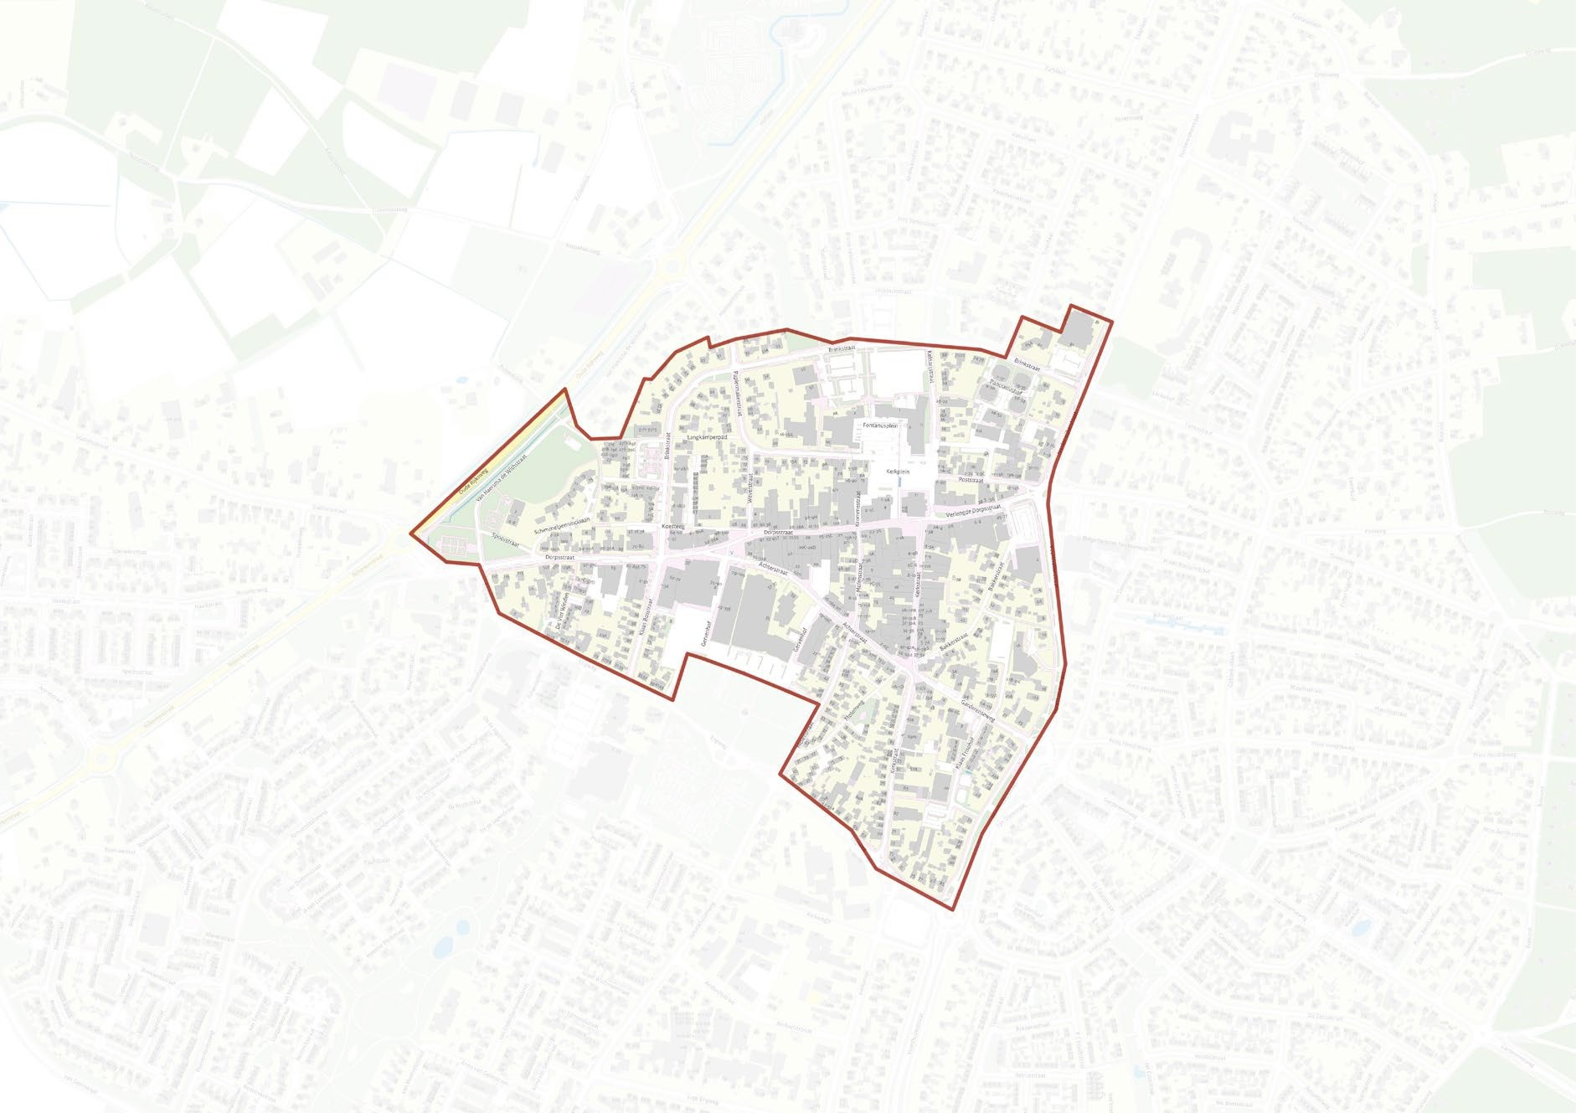
5-12 Deelgebied historische kern

Het centrum vervult een gemengde functie: hier zijn winkels, horeca, dienstverlening, kantoren en enkele bedrijven geconcentreerd. Aan de randen neemt het aandeel van de woonfunctie toe. De bebouwingsdichtheid is relatief hoog, met in sommige delen zelfs volledig bebouwde achterterreinen. In enkele binnenterreinen is de openheid nog bewaard gebleven. Op verschillende plekken zijn open ruimten of verouderde panden ingevuld met nieuwbouw, wat heeft geleid tot een grote variatie in bouwperiodes en stijlen.

De meeste bebouwing staat direct aan de straat in één doorgaande rooilijn, wat het gebied een steenachtig en stedelijk karakter geeft. Alle panden zijn op de openbare ruimte georiënteerd en staan dicht opeen, vaak zonder voortuinen. De hoogtes variëren, evenals perceel- en gevelbreedtes, wat bijdraagt aan een levendig dorpscentrumbeeld.

De hoofdgebouwen bevinden zich vrijwel altijd aan de straatzijde, met aanbouwen en bijgebouwen aan de achterzijde. Door de organische groei is er geen eenduidige kaprichting. Een groot deel van de winkelpanden aan de Dorpsstraat heeft een luifel of markante pui-indeling, waarbij boven- en onderpui visueel worden gescheiden.

Binnen de historische kern bevinden zich meerdere gemeentelijke en rijksmonumenten, evenals karakteristieke panden die bijdragen aan het cultuurhistorische beeld.

Detaillering, kleur- en materiaalgebruik
De bebouwing bestaat overwegend uit baksteen in aardtinten, veelal bruinrood, met incidenteel wit pleisterwerk. Daken zijn doorgaans gedekt met donkere keramische pannen. Door de organische ontwikkeling en latere vernieuwingen is er geen uniforme detaillering; historische panden staan naast moderne invullingen.

Bij oudere bebouwing komen karakteristieke elementen voor zoals kroonlijsten, geprofileerde plinten, houten kozijnen en verticale gevelopdelingen. In de winkelstraten scheiden luifels vaak het winkelgedeelte van de bovengelegen verdiepingen.
Kleur- en materiaalgebruik varieert, maar traditionele aardkleuren en ingetogen tinten overheersen.
Felle, sterk contrasterende kleuren komen weinig voor en worden als verstorend ervaren.

Waardebepaling, ontwikkeling en beleid
De historische kern is van groot belang voor de identiteit van Putten. De karakteristieke verschijningsvorm, samenhang en sfeer – opgebouwd in vele decennia – dienen behouden en waar mogelijk versterkt te worden.

Het beleid is gericht op:
- Behoud en versterking van de ruimtelijke karakteristiek en schaal, met oog voor de historische parcellering, open ruimten en doorzichten.
- Kleinschaligheid en variatie als leidende principes bij nieuwbouw, met behoud van de individuele pandidentiteit.
- Beperkte verdichting en schaalvergroting passend bij het dynamische karakter van de centrumfunctie, mits dit in harmonie is met de omgeving.
- Terughoudendheid bij reclame, luifels, rolluiken en puien, die altijd ondergeschikt moeten blijven aan het architectonisch beeld.
- Behoud van monumenten en beeldbepalende panden, in afstemming met het gemeentelijk erfgoedbeleid.

Nieuwe bebouwing moet qua massa, kleur en materiaalgebruik aansluiten bij de historische context en het straatbeeld. Scherpe visuele contrasten worden vermeden.

Aanvullende gebiedsgerichte criteria
Algemeen
- Het oorspronkelijke ruimtelijke karakter, gebaseerd op kleinschaligheid, diversiteit en historische ontwikkeling, blijft herkenbaar.
- Het wisselende bebouwingsbeeld met herkenbare individuele panden wordt behouden.
Plaatsing
- Nieuwbouw sluit aan bij de ritmiek en parcellering van de bestaande bebouwing.
- Bebouwing blijft georiënteerd op de openbare ruimte.
- Bedrijfsbebouwing bevindt zich in beginsel op het achtererf (historische deel aan de straatzijde).
- Verspringingen in de rooilijn blijven binnen de uitersten van de naastgelegen bebouwing.
- Zichtbare zijgevels worden als volwaardige voorgevels behandeld.
Massa en vorm
- Massa en kapvorm sluiten aan op de belendende bebouwing.
- Bouwhoogte wordt afgestemd op de omgeving; stedenbouwkundige accenten kunnen een extra bouwlaag rechtvaardigen.
- Bij ensembles blijven toevoegingen ondergeschikt aan de hoofdstructuur en ritmiek.
- Kapvormen sluiten aan op het karakter van het pand en de omgeving.
Gevels
- Oorspronkelijke gevelopbouw, ornamentiek, maatvoering en ritmiek worden gerespecteerd.
- Originele puien behouden; nieuwe puien passen bij schaal, maat en stijl van het pand.
- Plinten in steenachtig materiaal; geen gesloten gevelvlakken op straatniveau.
- Verticale geleding wordt als uitgangspunt genomen.
Detaillering, kleur en materiaalgebruik
- Kleurgebruik ondersteunt de architectuur; aardtinten en donkere of rode dakpannen zijn passend.
- Geen felle, dominante of sterk contrasterende kleuren.
- Schoon metselwerk blijft onbeschilderd.
- Traditionele materialen (baksteen, keramische pannen, hout) zijn uitgangspunt.
- Geen toepassing van spiegelende, kunststof of volkern plaatmaterialen op gevels.

Toetsingsniveau
Voor de historische kern geldt een uitgebreide toets zoals beschreven in paragraaf 2.4.
Vanwege de hoge cultuurhistorische waarde wordt zorgvuldig getoetst op zowel de algemene als de gebiedsgerichte criteria, met inachtneming van het erfgoedbeleid en relevante gemeentelijke kwaliteitskaders.

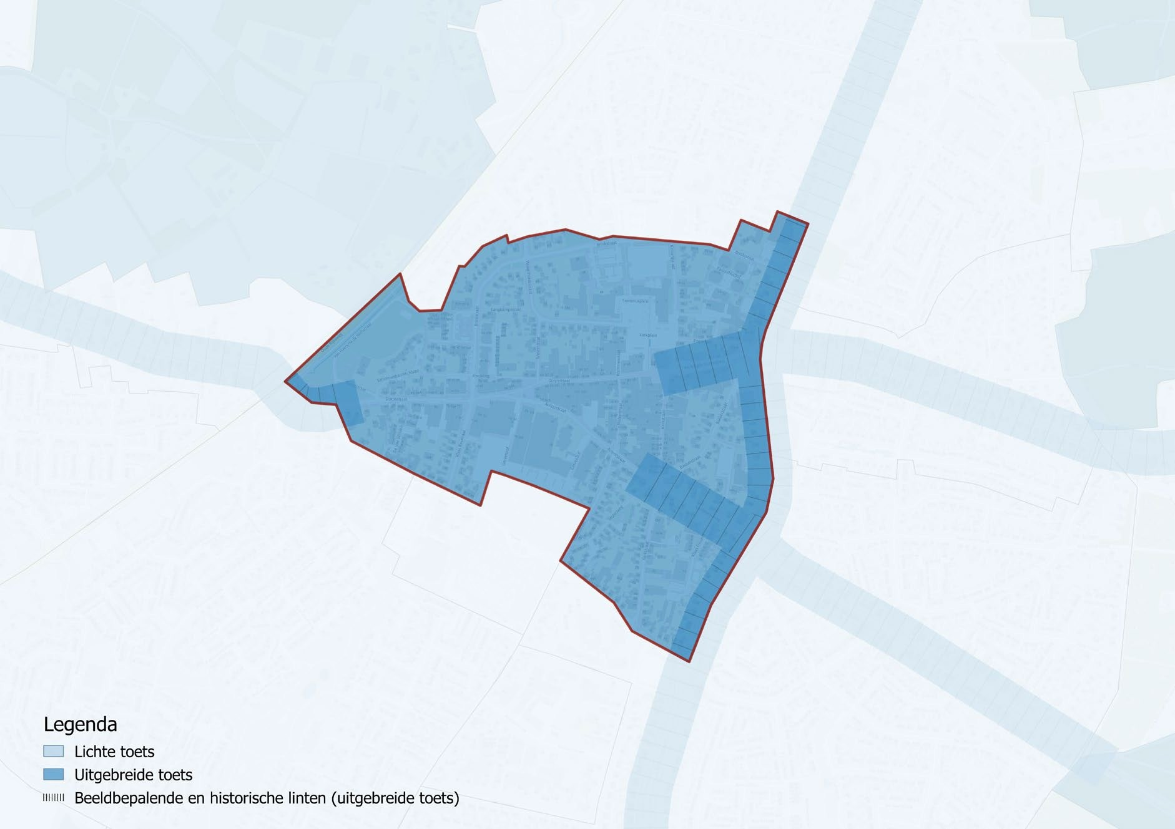
5-13 Toetsingsniveau deelgebied historische kern

5.3.2 Stationsstraat

Gebiedsbeschrijving
De Stationsstraat, inclusief de bebouwing aan de Husselsesteeg, vormt één van de belangrijkste en meest beeldbepalende lintstructuren van Putten.
Het lint heeft een organisch gegroeide structuur waarbij historische bebouwing, latere invullingen en vervangingsbouw elkaar afwisselen. Nieuwe toevoegingen hebben in de loop van de tijd geleid tot een zekere verdichting, met name richting het centrum. Naarmate de straat verder van het centrum af ligt, neemt de bebouwingsdichtheid af, worden de kavels groter en is er meer afstand tot de straat. Hierdoor is er in de buitenste delen van het lint meer ruimte voor voortuinen, erfbeplanting en groen, wat het straatbeeld een meer landschappelijk en open karakter geeft.

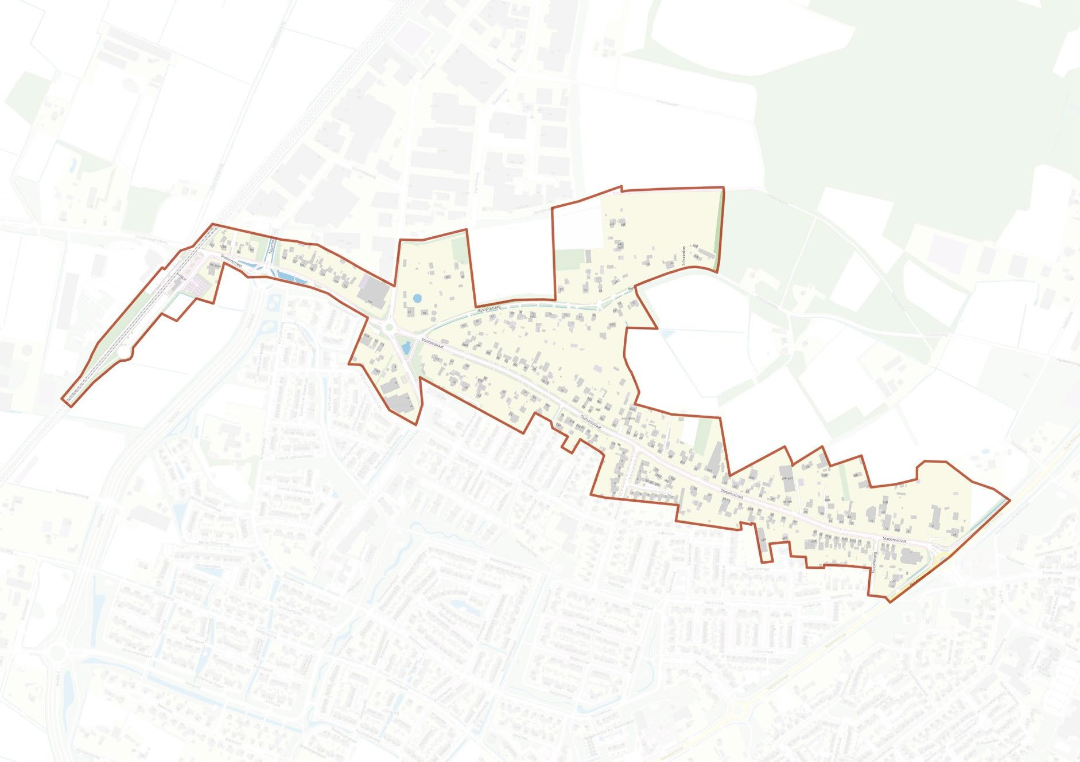
5-14 Deelgebied Stationsstraat

De bebouwing langs het lint is zeer gevarieerd en grotendeels individueel ontworpen, met verschillen in bouwstijlen, kapvormen en nokrichtingen. De woningen dichter bij het centrum staan meestal op smallere kavels met smallere voorgevels, terwijl de panden aan de randen van het lint breder en ruimer van opzet zijn. De meeste bebouwing bestaat uit één of twee lagen met kap. In het centrum staan bijgebouwen en aanbouwen vaak achter het hoofdgebouw; verder van het centrum komen zij vaker naast het hoofdgebouw voor.

Achter het historische bebouwingslint, langs de Husselsesteeg, zijn in de loop der jaren vrijstaande woningen gebouwd op ruime kavels van uiteenlopende grootte. Deze woningen zijn in verschillende perioden gerealiseerd, wat heeft geleid tot een grote variatie in bouwstijlen. Alle woningen zijn georiënteerd op de Husselsesteeg, die onverhard is gebleven, wat bijdraagt aan het landelijke karakter.

Naast woningen bevinden zich achter het lint ook enkele bedrijfsgebouwen, veelal groter van schaal dan de woningen. Hoewel zij functioneel op de Stationsstraat zijn gericht, liggen zij op grotere afstand van de straat en maken zij stedenbouwkundig geen direct deel uit van het lint.

In de loop van de tijd zijn open plekken opgevuld en zijn panden vervangen of vernieuwd. De hoofdbebouwing heeft doorgaans een kap, maar er komen ook woningen zonder kap voor. Bijgebouwen en aanbouwen zijn meestal ondergeschikt aan het hoofdvolume. Dakkapellen komen regelmatig voor, soms als onderdeel van het oorspronkelijke ontwerp, maar vaak later toegevoegd. In die gevallen zijn ze bescheiden van schaal en zorgvuldig ingepast.

Detaillering, kleur- en materiaalgebruik
Door de gefaseerde ontwikkeling van het lint is er geen uniformiteit in detaillering, kleur- en materiaalgebruik. Veel panden hebben een traditionele uitstraling, waarbij baksteen in donkere rood- of bruintinten domineert. Historische panden bevatten vaak verfijnde details, zoals siermetselwerk, houten kozijnen en windveren in traditionele kleuren als donkergroen, wit en crème. Daken zijn doorgaans gedekt met donkere keramische pannen.
Moderne invullingen sluiten in kleurgebruik meestal aan op het traditionele palet, maar kunnen qua kapvorm of gevelindeling afwijken van de historische bebouwing.

Waardebepaling, ontwikkeling en beleid
De Stationsstraat heeft een duidelijke cultuurhistorische waarde: het is een herkenbare uitloper van de historische kern, waarbij de geleidelijke uitbreiding van Putten vanuit het centrum in de lintbebouwing is afleesbaar.
De diversiteit in bebouwingstypen, variatie in nokrichting en kapvorm, en het grotendeels traditionele kleur- en materiaalgebruik geven het lint zijn karakter. De groene voortuinen en erfbeplanting in de buitenste delen versterken de landschappelijke uitstraling.

Het beleid is gericht op:
- Behoud en versterking van het karakteristieke lint met zijn afwisseling in bebouwing, groene elementen en erfstructuren.
- Beperkte aanpassingen die passen bij de schaal, parcellering en kapvormen van het bestaande bebouwingslint.
- Het behouden van openheid en groene doorzichten, met name aan de buitenste delen van het lint.
- Geen nieuwe woonbebouwing langs de noordzijde van de Husselsesteeg.
- Consoliderend beleid zoals vastgelegd in het omgevingsplan, waarbij de bestaande kwaliteiten leidend zijn voor nieuwe initiatieven.

Aanvullende gebiedsgerichte criteria
Algemeen
- De bestaande gebouwde omgeving vormt het kwalitatieve referentiepunt voor ieder vergunningplichtig bouwwerk.
- Ontwerpen sluiten aan bij de bestaande stedenbouwkundige structuur, de gebouwtypologie en de aanwezige detaillering, kleuren en materialen.
Plaatsing
- Hoofdgebouwen zijn georiënteerd op de belangrijkste openbare ruimte (Stationsstraat of Husselsesteeg).
- De bestaande verspringingen in de rooilijn worden gerespecteerd.
- Hoofdgebouwen blijven herkenbaar als afzonderlijke volumes binnen het lint.
Massa en vorm
- Hoofdgebouwen zijn individueel herkenbaar en in schaal passend bij de omgeving.
- Bijgebouwen, aan- en uitbouwen zijn ondergeschikt aan het hoofdgebouw, zowel in maat als in vormgeving.
- Kapvormen en nokrichtingen sluiten aan bij het karakter van de directe omgeving.
Detaillering, kleur en materiaalgebruik
- Traditionele materialen zoals baksteen, keramische dakpannen en hout zijn uitgangspunt.
- Kleurgebruik is ingetogen; dominante of fel contrasterende kleuren worden vermeden.
- Architectonische details, zoals kozijnindeling, dakoverstekken en windveren, sluiten aan bij de bestaande stijlkenmerken in het lint.

Toetsingsniveau
Lichte toets voor het grootste deel van de bebouwing langs de Stationsstraat en Husselsesteeg.

Uitgebreide toets voor bebouwing langs de op de deelgebiedenkaart Putten aangeduide linten en voor panden die in ander beleid als waardevolle bebouwing of monument zijn aangemerkt.

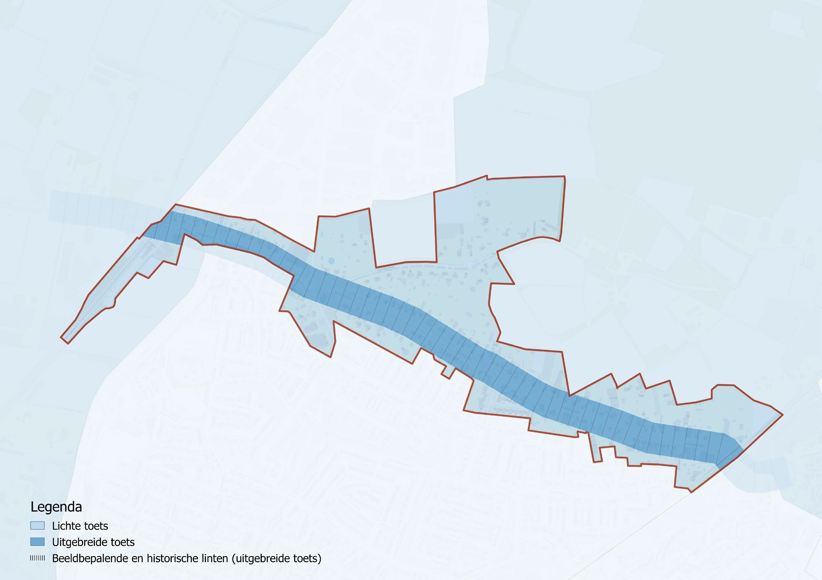
5-15 Toetsingsniveaus deelgebied Stationsstraat

5.3.3 Postweg/Drieseweg

Gebiedsbeschrijving
De Postweg en Drieseweg behoren tot de oudere toegangswegen van Putten en vormen samen met de Driewegenweg karakteristieke historische linten. Langs deze linten is de oorspronkelijke vrijstaande lintbebouwing nog duidelijk herkenbaar. Deze panden hebben elk een individueel ontwerp en verschillen sterk in bouwstijl, kapvorm, nokrichting en detaillering. Juist deze diversiteit maakt het lint beeldbepalend.
De ligging aan de historische toegangswegen betekent dat de visuele kwaliteit van de bebouwing hier mede het eerste beeld bepaalt voor bezoekers die het dorp binnenkomen

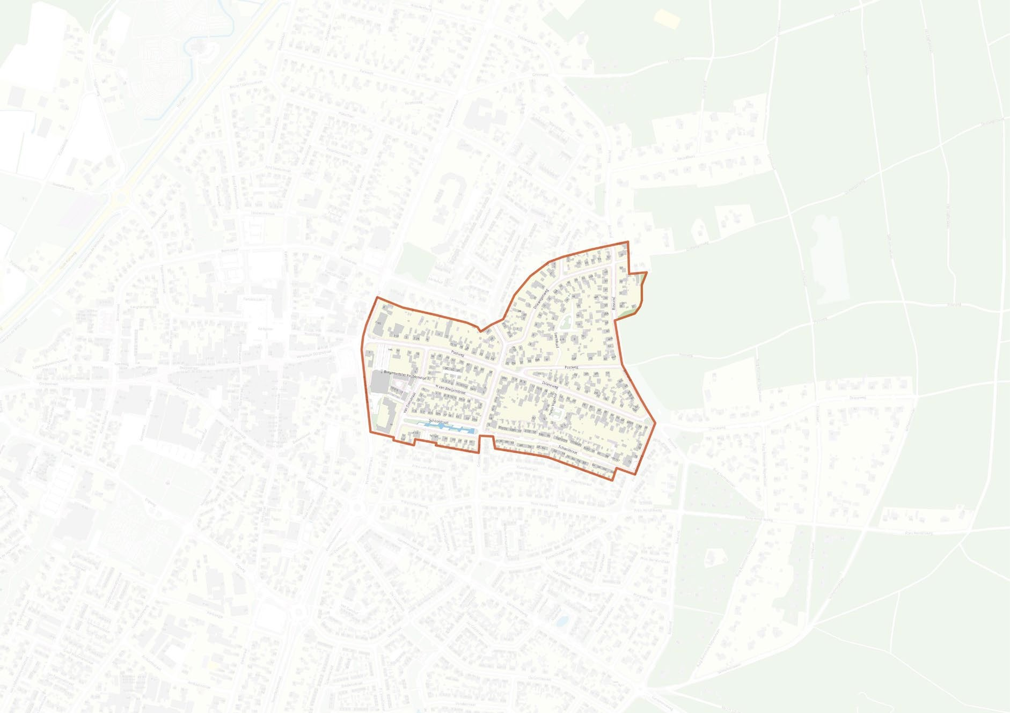
5-16 Deelgebied Postweg/Drieseweg

Rond 1950 vond een eerste grote uitbreidingsfase plaats, waarbij achter de linten nieuwe straten werden aangelegd. Deze werden ingevuld met rijenwoningen, twee-onder-één-kapwoningen en enkele vrijstaande woningen. Dit leidde tot een gemengde structuur waarin het historische lint wordt omringd door naoorlogse woonbuurten.

De Schoolstraat vormt een belangrijke dwarsverbinding in dit deelgebied en toont een duidelijke tweedeling:
- In het westelijke deel is de kenmerkende jaren ’50-bebouwing goed bewaard gebleven. Hier staan twee-onder-één-kapwoningen met rode pannendaken, rode baksteen en vaak dakkapellen aan de voorzijde.
- In het oostelijke deel staan jaren ’60-rijenwoningen met flauwe dakhellingen, uitgevoerd in bruine baksteen en donkere dakpannen. Dakkapellen ontbreken hier vrijwel geheel.

De Driewegenweg sluit qua karakter aan bij de Postweg en Drieseweg: individueel ontworpen vrijstaande woningen, gebouwd in uiteenlopende perioden, waardoor ook hier nokrichting en dakvorm sterk variëren.

In de loop der jaren zijn open plekken tussen en achter de linten ingevuld met bebouwing en zijn bestaande panden vervangen of verbouwd. Dit heeft de bestaande diversiteit versterkt, maar soms ook geleid tot schaal- en stijlverschillen. Een opvallend voorbeeld van eigentijdse inpassing is de Leemkuul (1965), die door zijn stedenbouwkundige opzet een eigen identiteit binnen het gebied heeft gekregen.

Detaillering, kleur- en materiaalgebruik
De lintbebouwing kent een grote variatie in kleur en materiaalgebruik. Vaak is sprake van donkerrode of bruinrode baksteen, afgewisseld met incidenteel wit pleisterwerk. Kapvormen en nokrichtingen lopen uiteen, maar traditionele pannendaken in rood of donkerbruin zijn overwegend aanwezig.

De jaren ’50-woningen aan de westelijke Schoolstraat hebben karakteristieke details zoals zorgvuldig afgewerkte dakgoten, kozijnen met verfijnde profileringen en voordeuren met glas-in-lood of horizontale belijning.

De jaren ’60-woningen in het oostelijke deel hebben soberder detailleringen, maar behouden een verzorgde uitstraling. Hier overheersen bruine baksteen, donkere pannen en terughoudend kleurgebruik voor houtwerk en kozijnen.

Recente nieuwbouw probeert vaak aansluiting te vinden bij deze bestaande kleur- en
materiaaltradities, maar incidenteel komen lichtere steensoorten of afwijkende dakbedekkingen voor, wat extra aandacht vraagt bij toetsing.

Waardebepaling, ontwikkeling en beleid
De kernkwaliteit van dit gebied ligt in de historische lintstructuur langs de Postweg, Drieseweg en Driewegenweg, gecombineerd met de naoorlogse uitbreidingswijken daarachter. Het contrast tussen de vrijstaande, individueel ontworpen panden in het lint en de meer seriematige bebouwing in de achterliggende straten geeft het gebied zijn gelaagdheid.

Het beleid is erop gericht deze karakteristieken te behouden en waar mogelijk te versterken. Voor de linten geldt dat beeldkwaliteit en representativiteit hoog in het vaandel staan. Binnen de woonbuurten achter het lint wordt gestreefd naar behoud van het oorspronkelijke stedenbouwkundige ritme, zeker in de karakteristieke jaren ’50- en ’60-woningen.

Het geldende omgevingsplan is consoliderend van aard: grootschalige herstructurering is niet voorzien. Aanpassingen en uitbreidingen dienen zorgvuldig te worden ingepast, met respect voor de aanwezige maat, schaal en materiaalkeuze.

Aanvullende gebiedsgerichte criteria
Algemeen
- De bestaande gebouwde omgeving vormt het kwalitatieve referentiepunt voor ieder (vergunningplichtig) bouwwerk. Ontwerp en materiaalgebruik sluiten aan bij de bestaande stedenbouwkundige structuur, gebouwtypologie en detaillering.
Plaatsing
- Hoofdgebouwen zijn georiënteerd op de openbare ruimte (straat of plein).
- In de linten varieert de nokrichting, maar bij rijenwoningen en twee-onder-één-kapwoningen is deze overwegend evenwijdig aan de weg.
- Nieuwbouw en uitbreidingen volgen de bestaande rooilijn van het hoofdgebouw.
Massa en vorm
- Lintbebouwing heeft een individuele, herkenbare uitstraling met een enkelvoudige hoofdmassa.
- Bijgebouwen, aan- en uitbouwen zijn duidelijk ondergeschikt aan het hoofdgebouw.
- Binnen rijen of clusters blijft de massaopbouw van hoofdgebouwen uniform.
Gevels
- Gevelindeling en kapvorm sluiten aan bij de schaal van de bestaande bebouwing in de directe omgeving.
- Ornamenten en details die kenmerkend zijn voor het bouwjaar of de stijl van het pand worden behouden of in passende vorm hersteld.
Detaillering, kleur- en materiaalgebruik
- Hoofdmaterialen zijn baksteen in donkere of roodtinten, gecombineerd met pannendaken in rood of donkerbruin.
- Schilderwerk in terughoudende kleuren (donkergroen, wit, crème) versterkt het bestaande beeld.
- Moderne materialen of kleuren kunnen worden toegepast mits deze qua uitstraling aansluiten bij het gebiedsbeeld.

Toetsingsniveau
Uitgebreide toets: voor bebouwing langs de historische linten en voor panden die in het omgevingsplan zijn aangemerkt als waardevolle bebouwing.

Lichte toets: voor aanpassingen binnen de achterliggende woonbuurten die geen directe invloed hebben op het beeld van de linten.

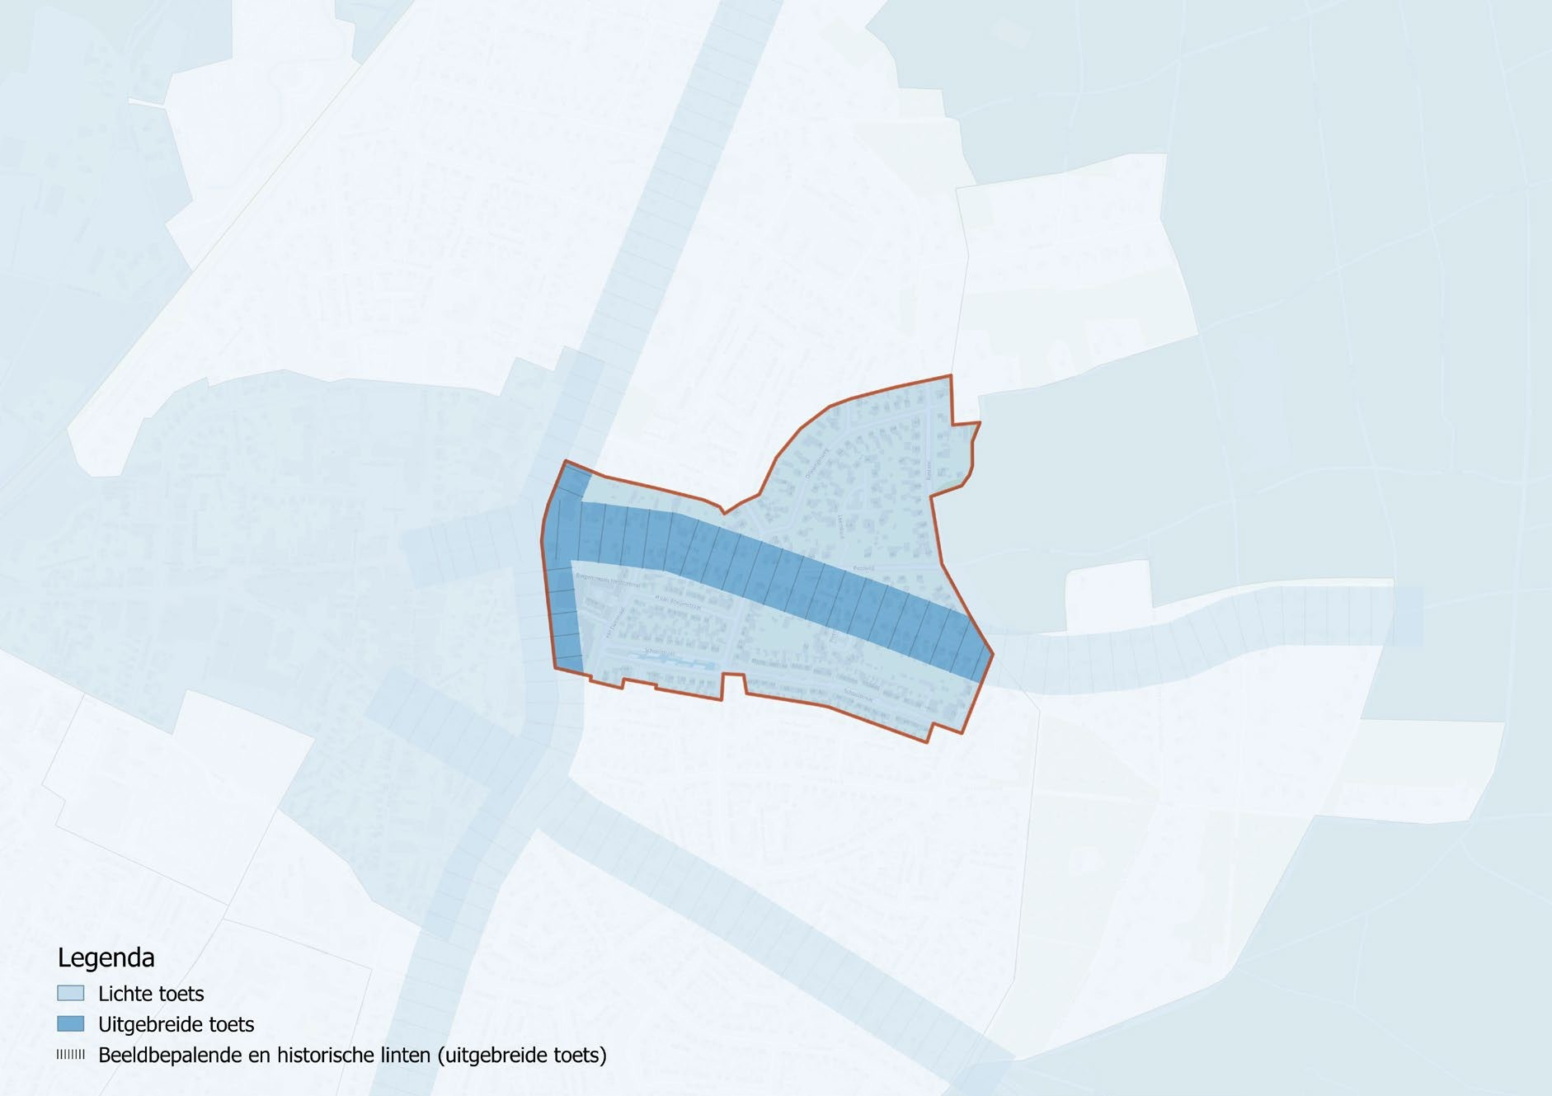
5-17 Toetsingsniveaus deelgebied Postweg/Drieseweg

5.3.4 Noord

Gebiedsbeschrijving
Het deelgebied Noord is een woongebied dat zich in verschillende fasen heeft ontwikkeld, met bouwperioden variërend van circa 1950 tot in de jaren 1990. Hierdoor komen uiteenlopende woningtypen en bouwstijlen voor, variërend van vrijstaande woningen en twee-onder-éénkapwoningen tot rijenwoningen. De variatie in bebouwing geeft de wijk een gelaagd en afwisselend karakter.

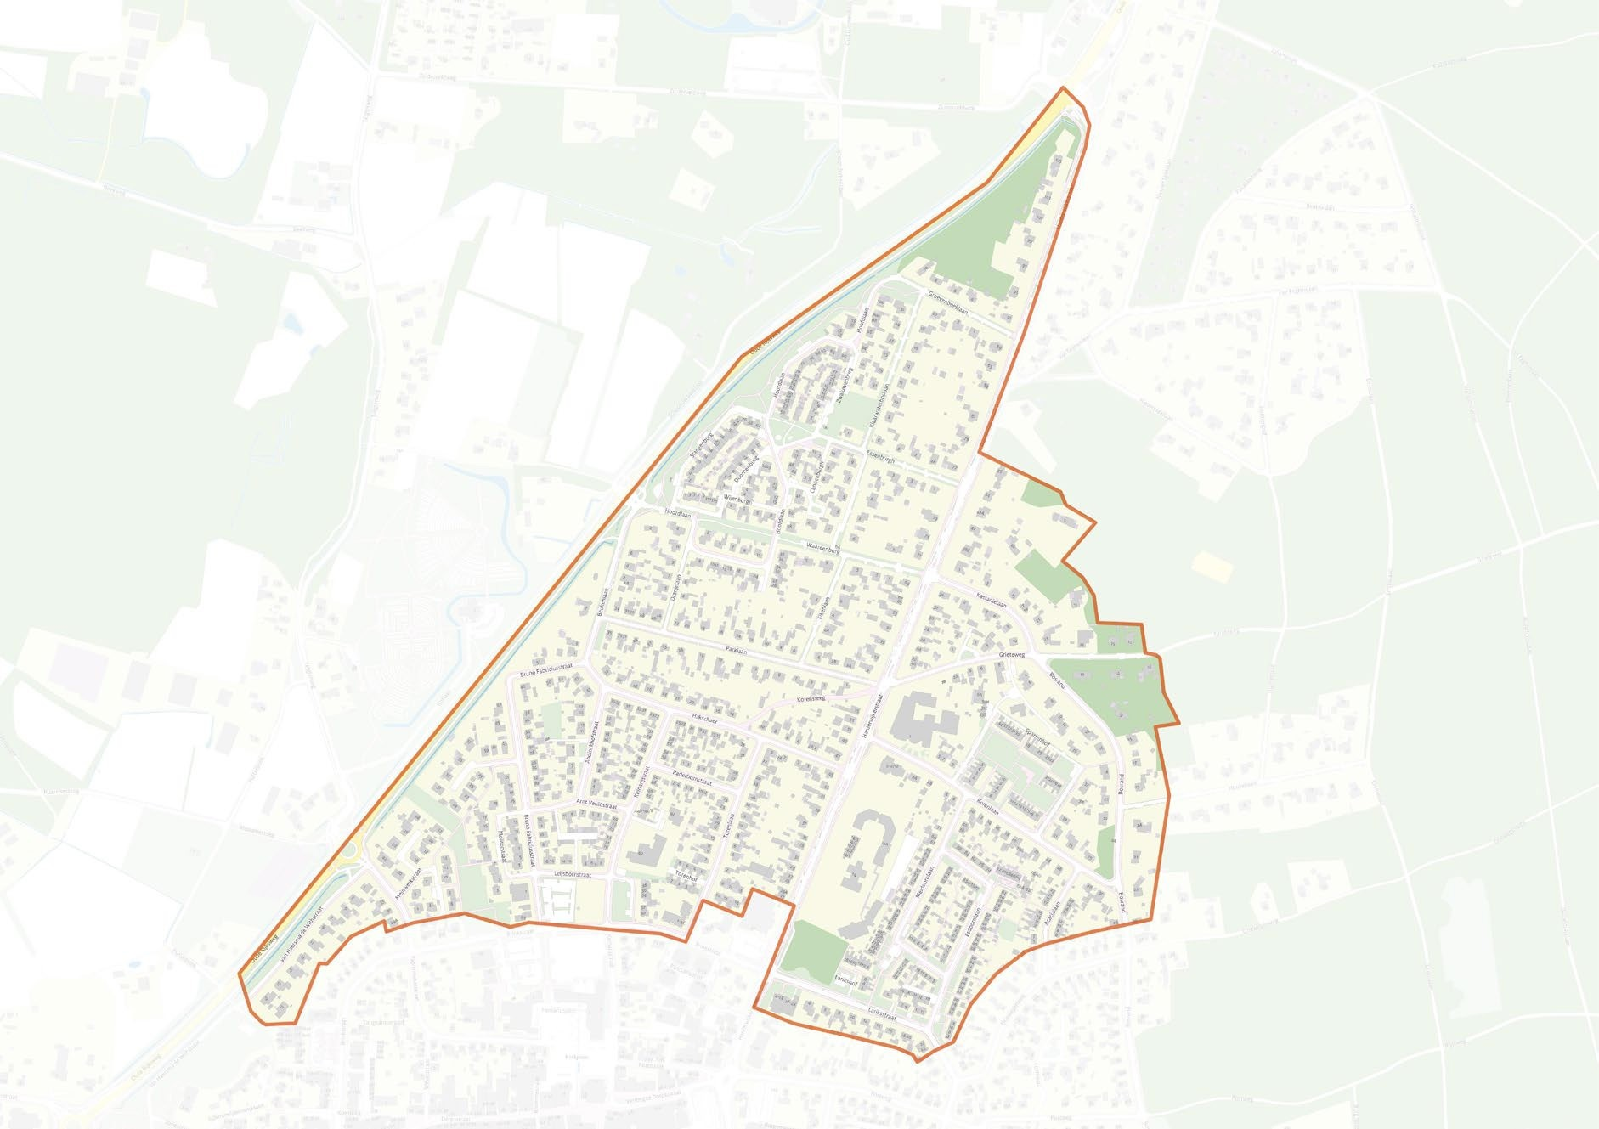
5-18 Deelgebied noord

Een bijzonder kenmerk van dit gebied zijn de oude lanen – Parklaan, Eikenlaan, Waardenburg, Klaarwaterboslaan, Essenburgh en de Van Haersma de Withstraat – waarlangs vrijstaande woningen op ruime kavels zijn geplaatst. Deze woningen zijn individueel ontworpen en gebouwd in verschillende perioden, waardoor er grote verschillen bestaan in architectuur, dakvorm en detaillering. De rooilijnen liggen op enige afstand van de weg, waardoor voortuinen aanwezig zijn. De kavels zijn ruim bemeten en de onderlinge afstand tussen de woningen is groot. Het straatbeeld wordt versterkt door volgroeide laanbeplanting, vaak zonder trottoirs, wat een groen en landschappelijk karakter geeft. Nokrichtingen verschillen, en dakkapellen zijn schaars en veelal onderdeel van de oorspronkelijke bouw.

Ten noordwesten van de lanen ligt een gebied met meer recente woningbouw. Hier komen vrijstaande woningen, twee-onder-één-kapwoningen en rijenwoningen naast elkaar voor. Hoewel delen van deze buurt projectmatig zijn ingericht en daardoor minder ruimtelijk opgezet dan de lanen, is er door tuinen en straatgroen toch een natuurlijke uitstraling behouden. De woningen staan op enige afstand van de straat, waardoor voortuinen ook hier aanwezig zijn. In deze buurt zijn relatief veel later toegevoegde dakkapellen aanwezig, vooral bij rijenwoningen. Ook komen op enkele plaatsen dakopbouwen voor.

Het zuidelijk deel van de wijk kent eveneens een mix van woningtypen. Hier varieert de bouwhoogte van één laag met kap of plat dak tot twee lagen met kap. De verkaveling is hier opgezet in een recht stratenpatroon. Hoewel de woningen in verschillende perioden zijn gerealiseerd, zorgt de projectmatige opzet in delen van de buurt voor clusters met eenzelfde ontwerp en een herkenbare architectonische uitstraling.

Binnen het deelgebied zijn drie belangrijke wegen beeldbepalend: de Oude Rijksweg, de
Harderwijkerstraat en de Bosrand. Langs deze wegen staan vrijstaande woningen op ruime kavels, met hun representatieve zijde gericht naar de straat. Deze woningen sluiten qua uitstraling, plaatsing en detaillering aan bij de bebouwing langs de lanen.

Detaillering, kleur- en materiaalgebruik
De diversiteit in bouwperiodes en woningtypen zorgt voor variatie in detaillering en materiaalgebruik.
- Lanenbebouwing: Individueel ontworpen panden met uiteenlopende dakvormen, nokrichtingen en gevelindelingen. Materialen variëren van donkerrode tot bruine baksteen, incidenteel wit of lichtgeel stucwerk, met pannendaken in rood- of antraciettinten. Schilderwerk van kozijnen en deuren is vaak in terughoudende kleuren als wit, crème of donkergroen uitgevoerd.
- Projectmatige delen: Binnen de buurten met seriematige bouw is per bouwstrook doorgaans uniform materiaal- en kleurgebruik toegepast, bijvoorbeeld identieke gevelstenen, dakpannen en kozijnkleuren.
- Dakkapellen en opbouwen: In de lanen meestal oorspronkelijk of spaarzaam toegepast, in projectmatige delen vaker later toegevoegd.

In recente aanpassingen wordt geprobeerd aan te sluiten bij bestaande kleur- en materiaaltradities, maar afwijkingen in steenkleur of dakafwerking komen voor en vragen extra zorg in de beoordeling.

Waardebepaling, ontwikkeling en beleid
De waarde van het gebied ligt in de samenhang tussen de historische lanen, de projectmatige buurten en de variatie in woningtypen. De lanen dragen sterk bij aan het groene en representatieve karakter van de wijk. Projectmatige buurten hebben hun eigen kwaliteiten in de consistentie van vormgeving en materiaalgebruik per cluster.

Er is weinig ruimte voor grootschalige nieuwe ontwikkelingen; het omgevingsplan is consoliderend van aard. Verbouwingen en uitbreidingen moeten zorgvuldig worden afgestemd op de directe omgeving om de bestaande karakteristieken te behouden.

Langs de Oude Rijksweg, Harderwijkerstraat en Bosrand is extra aandacht voor representativiteit gewenst, vanwege hun functie als beeldbepalende invalswegen van het dorp.

Aanvullende gebiedsgerichte criteria
Algemeen
- De bestaande gebouwde omgeving vormt het referentiepunt voor ieder (vergunningplichtig) bouwwerk. Ontwerp en materiaalgebruik sluiten aan bij de bestaande stedenbouwkundige structuur, gebouwtypologie en detaillering.
Plaatsing
- Hoofdgebouwen zijn georiënteerd op de belangrijkste openbare ruimte.
- Bijgebouwen zijn duidelijk ondergeschikt aan het hoofdgebouw.
- In lanen en langs de beeldbepalende wegen wordt de bestaande ruime rooilijn gerespecteerd.
Massa en vorm
- Projectmatige bebouwing: per rij of cluster eenheid in massaopbouw van de hoofdgebouwen.
- Nokrichting van twee-onder-één-kapwoningen en rijenwoningen is evenwijdig aan de weg.
- Individuele bouw: hoofdgebouwen hebben een eigen, herkenbare uitstraling.
Gevels
- Gevelindelingen, ornamenten en materiaalgebruik die kenmerkend zijn voor de bouwperiode worden behouden of in passende vorm hersteld.
- Bij seriematige bebouwing wordt de eenheid in gevelindeling binnen een bouwstrook behouden.
Detaillering, kleur- en materiaalgebruik
- Baksteen in rood- en bruintinten is overwegend; pannendaken in rood- of antraciettinten.
- Schilderwerk in terughoudende kleuren als wit, crème of donkergroen.
- Bij toevoegingen aansluiting zoeken bij de kleur- en materiaaltraditie van de directe omgeving.
- Afwijkende materialen of kleuren alleen toepassen indien ze passen binnen het gebiedsbeeld.

Toetsingsniveau
Uitgebreide toets: voor bebouwing langs de linten en beeldbepalende wegen zoals aangegeven op de deelgebiedenkaart Putten.

Lichte toets: voor overige bebouwing binnen het deelgebied.

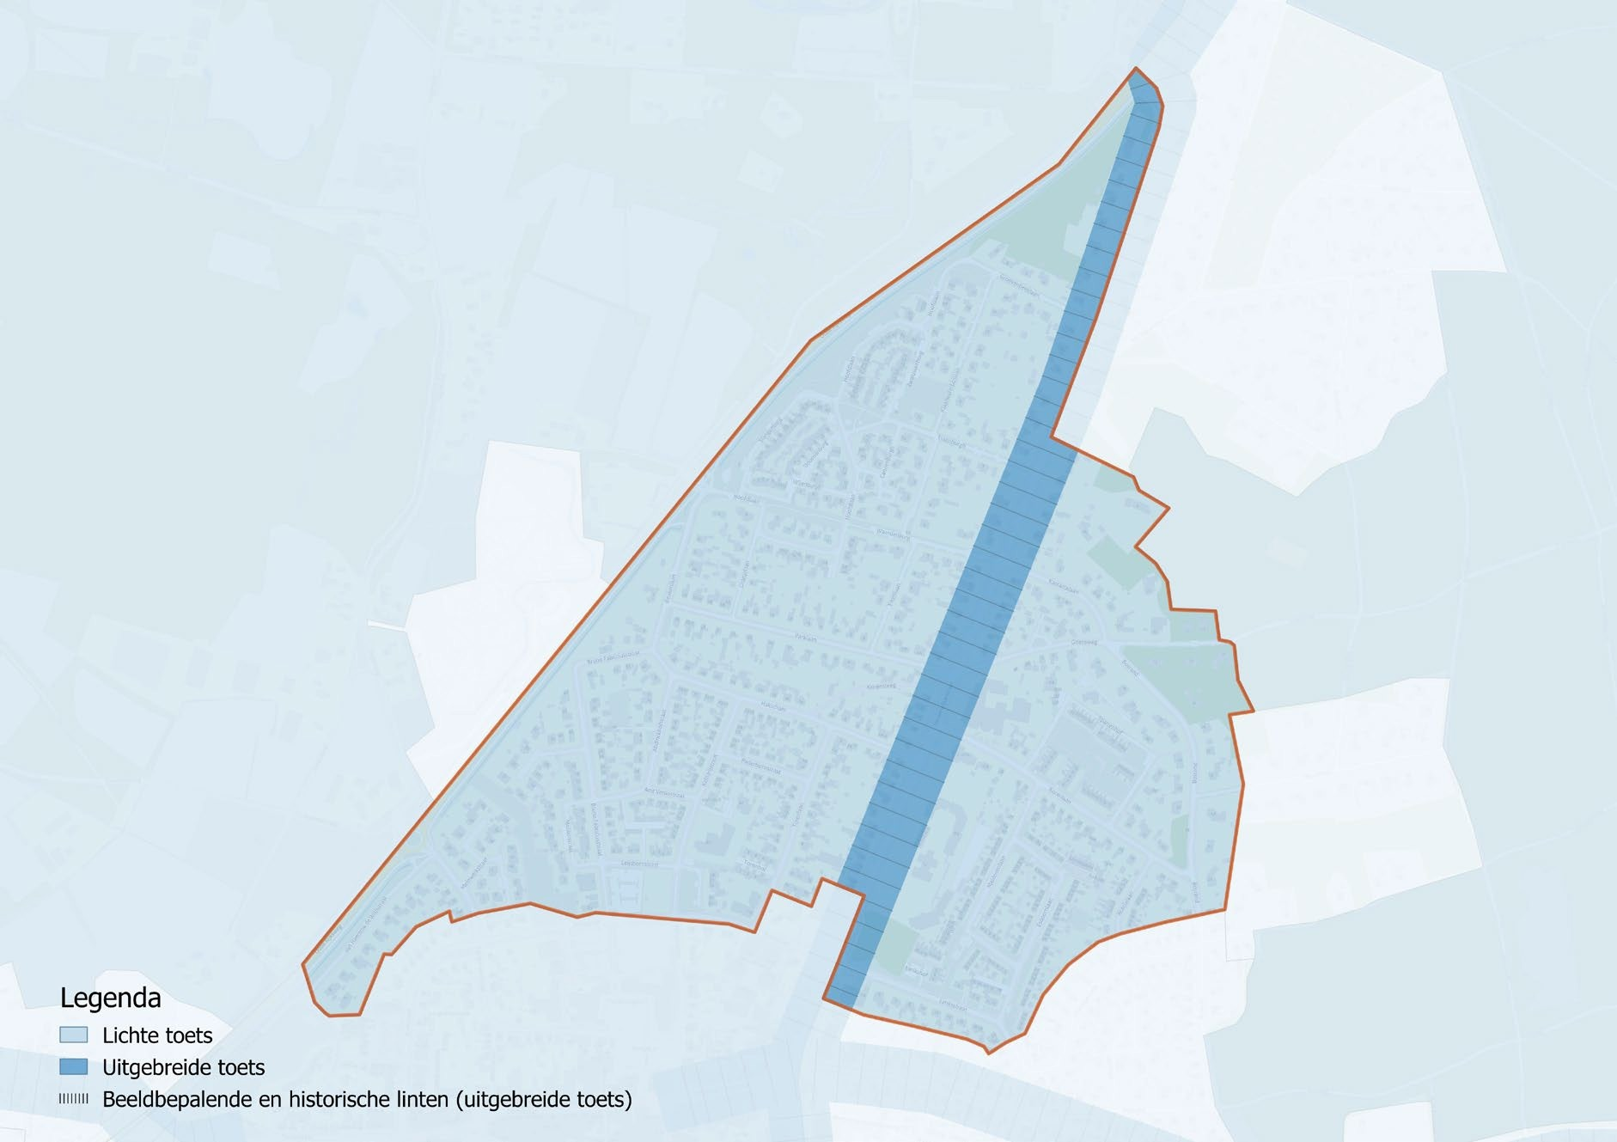
5-19 Toetsingsniveau deelgebied noord

5.3.5 Zuidoost

Gebiedsbeschrijving
Het deelgebied Zuidoost omvat het gebied ten zuidoosten van de kern Putten en bestaat uit een mix van historische lintbebouwing, uitbreidingswijken uit de tweede helft van de 20e eeuw en enkele nieuwere invullingen. De structuur is deels organisch gegroeid langs oude wegen en deels planmatig ontwikkeld in woonbuurten met een recht stratenpatroon.

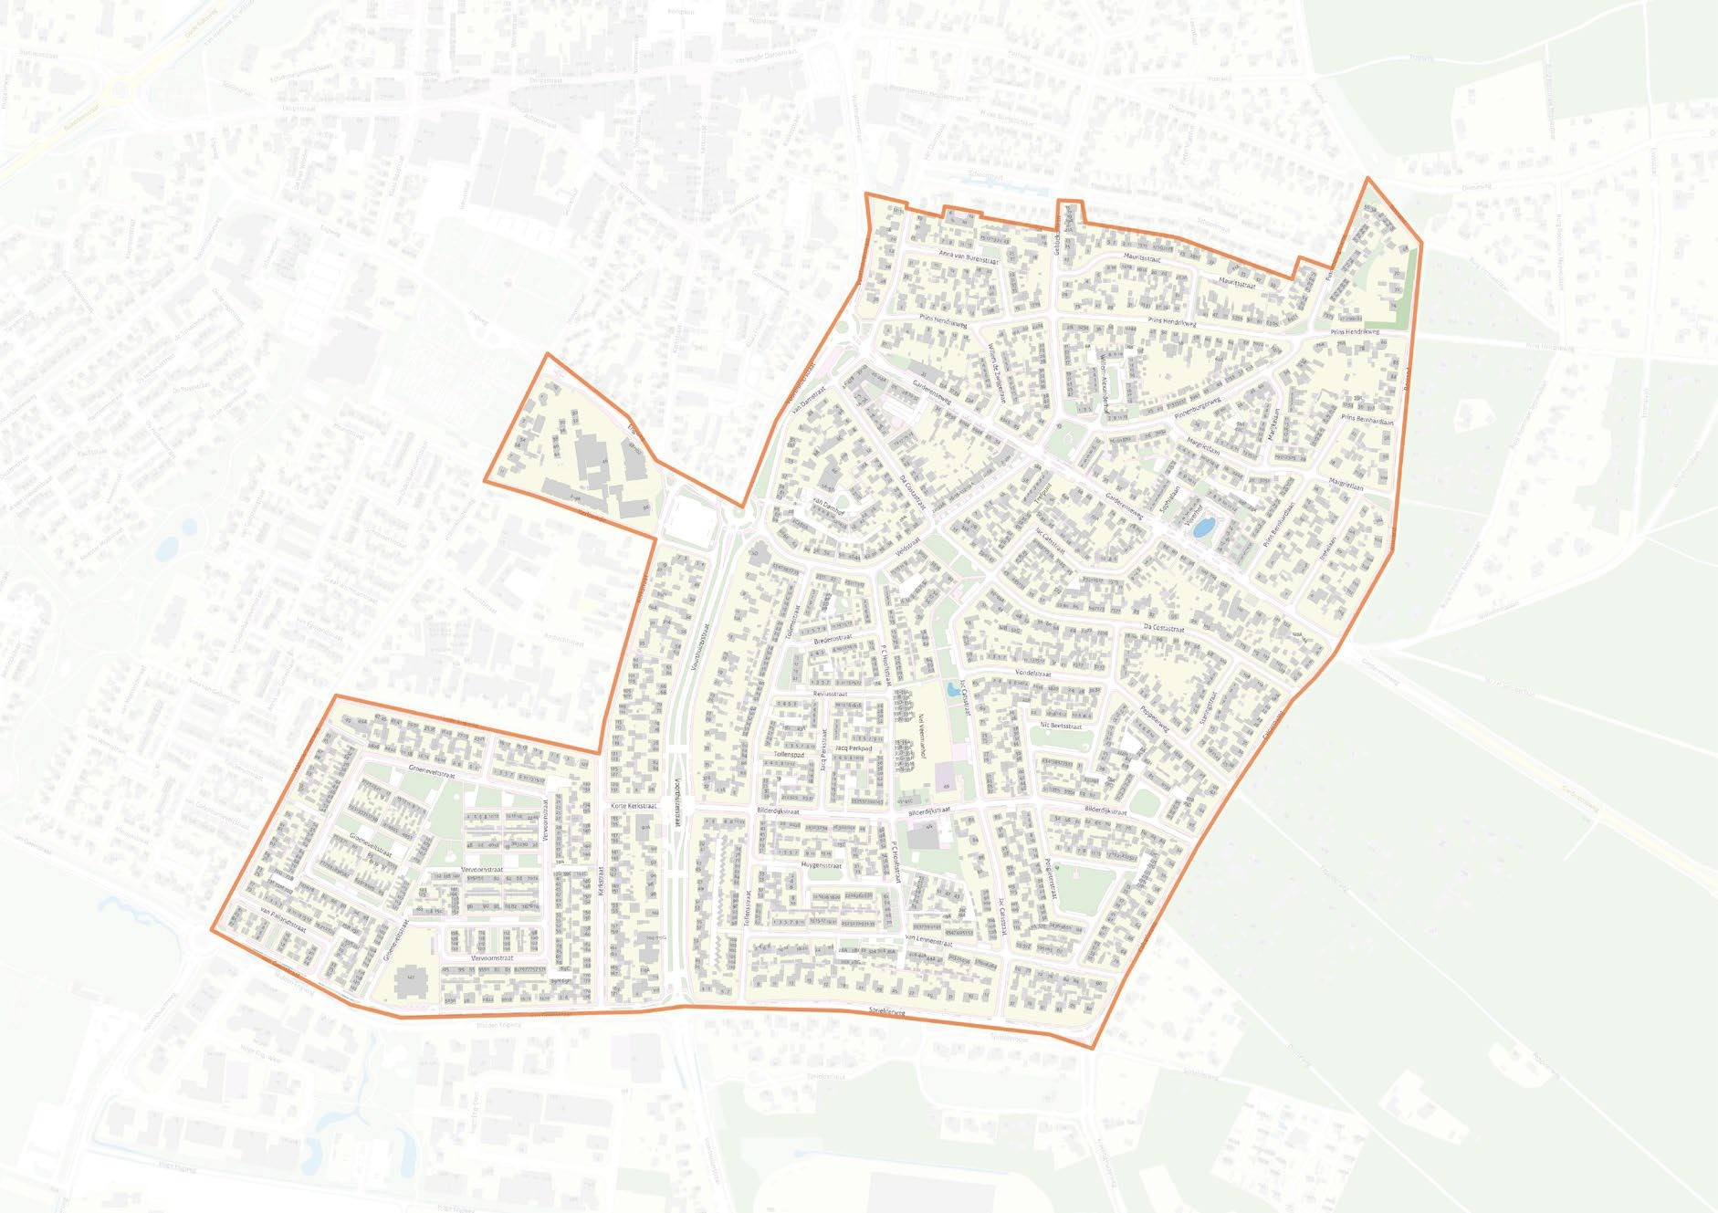
5-20 Deelgebied zuidoost

Langs de oudere linten – waaronder de Van Geenstraat, Henslare, Engweg en Voorthuizerstraat – is nog veel oorspronkelijke bebouwing aanwezig, aangevuld met nieuwere woningen die de open plekken hebben ingevuld. De bebouwing is overwegend vrijstaand en individueel vormgegeven, waardoor er variatie bestaat in kapvorm, nokrichting en architectonische stijl. Veel van deze panden zijn beeldbepalend door hun ligging aan de invalswegen van Putten en vormen mede de overgang tussen de kern en het buitengebied.

In de uitbreidingswijken achter de linten is de opzet planmatig. Hier komen voornamelijk rijwoningen en twee-onder-één-kapwoningen voor, afgewisseld met vrijstaande woningen. De verkaveling is compact, met woningen op een korte afstand van de straat en beperkte voortuinen.
Groenvoorzieningen zijn vooral aanwezig in de vorm van plantsoenen en straatbomen.

In het zuidelijk deel van Zuidoost komen enkele grotere bouwblokken voor, waarin woningtypen uit dezelfde bouwperiode in herhaling zijn toegepast, wat zorgt voor samenhang binnen die clusters. Naar de randen van het gebied toe neemt de bebouwingsdichtheid af en gaat de bebouwing over in meer open kavels en groenere straten.

Door de ligging van Zuidoost grenst het gebied aan belangrijke uitvalswegen richting Voorthuizen en de Veluwe, wat de zichtbaarheid en daarmee het belang van een zorgvuldige ruimtelijke kwaliteit vergroot.

Detaillering, kleur- en materiaalgebruik
De diversiteit in bouwperiodes en woningtypen leidt tot een gevarieerd beeld in detaillering en materiaalgebruik.
- Lintbebouwing: Individuele ontwerpen met variatie in baksteenkleuren (van donkerrood tot bruin) en pannendaken in rood- of antraciettinten. Kozijnen en deuren vaak uitgevoerd in wit, crème of donkergroen. Architectonische details, zoals rollagen, gemetselde plinten en geprofileerde dakgoten, zijn regelmatig aanwezig.
- Uitbreidingswijken: Projectmatig toegepaste materialen per bouwblok, wat zorgt voor eenheid in gevelsteen, dakpannen en kleurgebruik.
- Recente invullingen: In nieuwe woningen wordt vaak geprobeerd aan te sluiten bij de bestaande kleur- en materiaaltradities, maar afwijkende gevelmaterialen of dakafwerkingen komen incidenteel voor.

Waardebepaling, ontwikkeling en beleid
De waarde van Zuidoost ligt in de combinatie van historische lintstructuren en planmatige uitbreidingswijken. De linten vormen de herkenbare randen en toegangswegen van de kern, terwijl de binnenliggende buurten zorgen voor een functionele en samenhangende woonstructuur.

Het beleid is gericht op behoud van de variatie binnen de linten, waarbij individuele panden herkenbaar moeten blijven en nieuwe bebouwing zorgvuldig moet aansluiten bij de historische context. In de uitbreidingswijken wordt gestreefd naar behoud van de onderlinge samenhang binnen bouwblokken en straatprofielen.

Het omgevingsplan voor dit gebied is overwegend consoliderend van aard. Nieuwe grootschalige uitbreidingen zijn niet voorzien; veranderingen zullen vooral plaatsvinden in de vorm van vervangende nieuwbouw of kleinschalige aanpassingen.

Aanvullende gebiedsgerichte criteria
Algemeen
- De bestaande gebouwde omgeving vormt het kwalitatieve referentiepunt voor ieder (vergunningplichtig) bouwwerk. Ontwerp, materiaalgebruik en detaillering sluiten aan bij de aanwezige stedenbouwkundige structuur en architectuur.
Plaatsing
- Hoofdgebouwen zijn georiënteerd op de belangrijkste openbare ruimte, met respect voor de bestaande rooilijnen.
- Bijgebouwen zijn duidelijk ondergeschikt aan het hoofdgebouw.
- In de linten wordt de variërende, maar karakteristieke, plaatsing van panden behouden.
Massa en vorm
- Lintbebouwing: hoofdgebouwen hebben een individuele uitstraling en enkelvoudige bouwmassa’s.
- Uitbreidingswijken: per bouwblok eenheid in massaopbouw en kapvorm.
- Nokrichting van rijwoningen en twee-onder-één-kapwoningen is evenwijdig aan de straat.
Gevels
- Oorspronkelijke gevelindeling, ornamenten en materialen worden behouden of in passende vorm hersteld.
- In projectmatige delen wordt de eenheid in gevelindeling binnen een bouwblok gerespecteerd.
Detaillering, kleur- en materiaalgebruik
- Overwegend baksteen in rood- en bruintinten, pannendaken in rood of antraciet.
- Schilderwerk in terughoudende kleuren (wit, crème, donkergroen).
- Afwijkende materialen of kleuren alleen toepassen indien ze passen in het gebiedsbeeld.

Toetsingsniveau
Uitgebreide toets: voor bebouwing langs de linten en beeldbepalende wegen, zoals aangegeven op de deelgebiedenkaart Putten.
Lichte toets: voor overige bebouwing binnen het deelgebied.

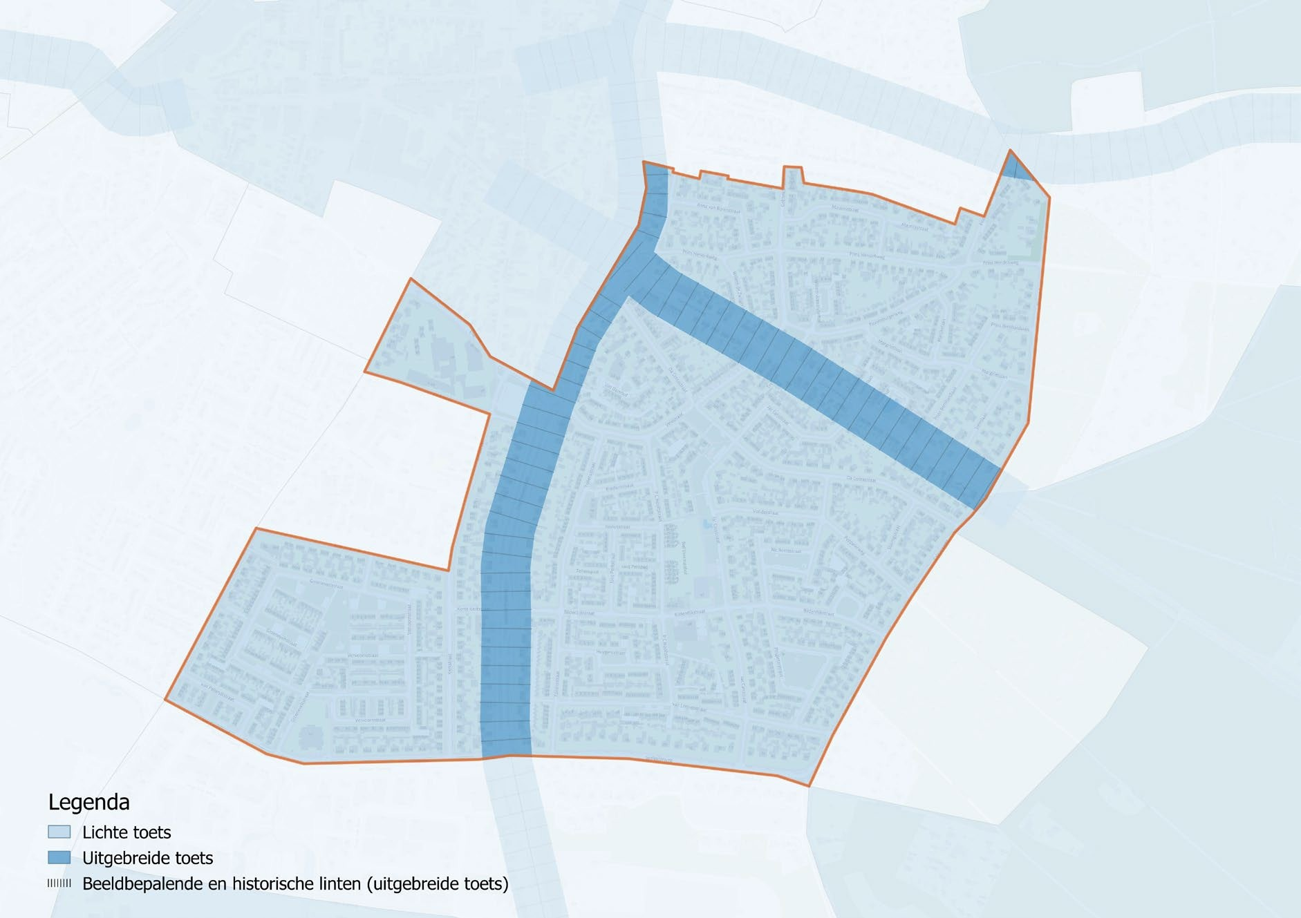
5-21 Toetsingsniveaus deelgebied zuidoost

5.3.6 Halvinkhuizerweg-west/Buiteneng

Gebiedsbeschrijving
Het deelgebied Halvinkhuizerweg-west / Buiteneng ligt aan de westzijde van Putten, grenzend aan zowel het buitengebied als de kern. Het gebied bestaat uit een combinatie van historische bebouwing langs de Halvinkhuizerweg en de planmatig opgezette woonwijk Buiteneng.

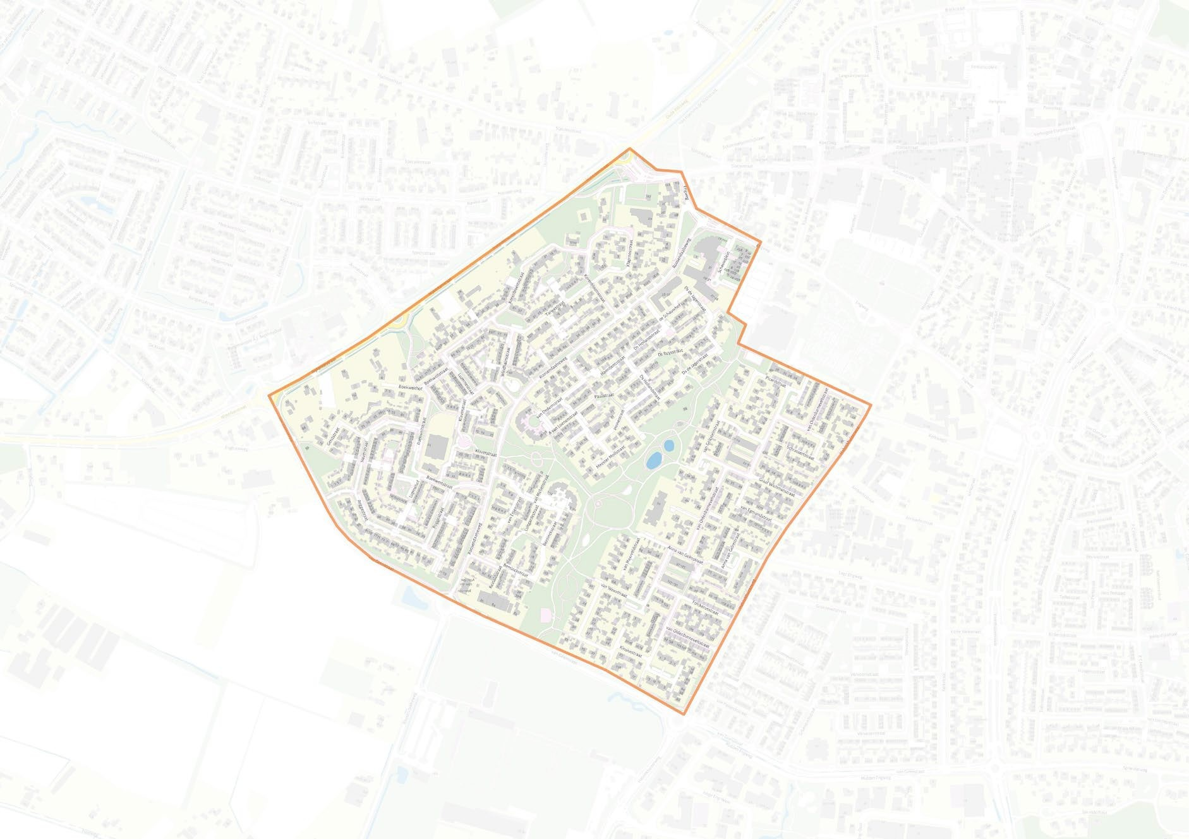
5-22 Deelgebied Halvinkhuizerweg-west/Buiteneng

Langs de Halvinkhuizerweg is de oorspronkelijke lintstructuur nog goed herkenbaar. De bebouwing is voornamelijk vrijstaand, individueel ontworpen en gesitueerd op ruime kavels. Door de ligging aan de rand van het dorp en de nabijheid van agrarisch gebied heeft dit deel een overgangskarakter tussen dorp en buitengebied. De voortuinen zijn ruim bemeten en voorzien van erfbeplanting, waardoor het straatbeeld een groen en open karakter heeft.

De wijk Buiteneng ten zuiden van de Halvinkhuizerweg is in de jaren ’70 en ’80 planmatig ontwikkeld.
Het stratenpatroon is deels rechtlijnig, deels licht gebogen, met woonerven en verkeersluwe straten. De bebouwing bestaat voornamelijk uit rijwoningen, twee-onder-één-kapwoningen en enkele vrijstaande woningen. Groenzones, speelplekken en bomenrijen vormen belangrijke structuurelementen in het gebied.

Door de ligging nabij de N303 en het buitengebied heeft het gebied een functionele ontsluiting, maar blijft het straatprofiel overwegend rustig en woongericht.

Detaillering, kleur- en materiaalgebruik
- Halvinkhuizerweg: Variatie in gevelindelingen, kapvormen en nokrichtingen, passend bij het individuele karakter van de lintbebouwing. Materialen zijn overwegend baksteen in rood- en bruintinten, pannendaken in rood of antraciet, en kozijnen in wit, crème of donkergroen.
- Buiteneng: Projectmatige opzet per bouwblok met eenheid in materiaalgebruik. Gevels voornamelijk in roodbruine of donkerbruine baksteen, gecombineerd met betonnen of houten gevelaccenten. Dakbedekking hoofdzakelijk in donkerrode of antracietkleurige pannen.
- Architectonische details, zoals rollagen, gemetselde plinten en geprofileerde dakgoten, komen vooral voor bij de oudere bebouwing langs de Halvinkhuizerweg.

Waardebepaling, ontwikkeling en beleid
De waarde van dit gebied ligt in de duidelijke contrasten en samenhang:
- Het historische en groene karakter van de Halvinkhuizerweg met vrijstaande bebouwing op ruime kavels.
- De samenhang en structuur van de planmatig ingerichte wijk Buiteneng.

Het beleid is gericht op behoud van het individuele en groene karakter van de lintbebouwing, en op het versterken van de ruimtelijke samenhang binnen de Buiteneng. Nieuwe bebouwing of verbouwingen dienen zorgvuldig aan te sluiten bij de bestaande rooilijnen, schaal en materiaalkeuze.

Het omgevingsplan is overwegend consoliderend; er is geen grootschalige uitbreiding voorzien. Kleinschalige inbreidingen of vervangende nieuwbouw zijn mogelijk, mits passend binnen het bestaande karakter en het beleid ruimtelijke kwaliteit.

Aanvullende gebiedsgerichte criteria
Algemeen
- De bestaande gebouwde omgeving is het kwalitatieve referentiepunt voor nieuwe bouwplannen. Ontwerp, materiaalgebruik en detaillering dienen aan te sluiten bij de aanwezige structuur en architectuur.
Plaatsing
- Halvinkhuizerweg: panden in de rooilijn, met behoud van voortuinen en groene erfafscheidingen.
- Buiteneng: plaatsing conform de oorspronkelijke verkavelingsstructuur; voortuinen en openingen tussen bebouwing behouden.
Massa en vorm
- Lintbebouwing: individuele massaopbouw, enkelvoudige hoofdvormen, kapvormen variëren maar sluiten aan bij het dorpse karakter.
- Buiteneng: per bouwblok eenheid in massa en kapvorm; bijgebouwen en uitbouwen ondergeschikt aan het hoofdgebouw.
Gevels
- Halvinkhuizerweg: behoud of herstel van oorspronkelijke gevelindeling, ornamenten en materialen.
- Buiteneng: respecteren van de eenheid in gevelindeling binnen het bouwblok.
Detaillering, kleur- en materiaalgebruik
- Overwegend baksteen in rood- of bruintinten; pannendaken in rood of antraciet.
- Schilderwerk in terughoudende kleuren (wit, crème, donkergroen).
- Afwijkende materialen alleen indien deze aansluiten bij het gebiedsbeeld.

Toetsingsniveau
Uitgebreide toets: voor bebouwing langs de Halvinkhuizerweg en andere beeldbepalende straten, zoals aangegeven op de deelgebiedenkaart Putten.
Lichte toets: voor overige bebouwing binnen Buiteneng.

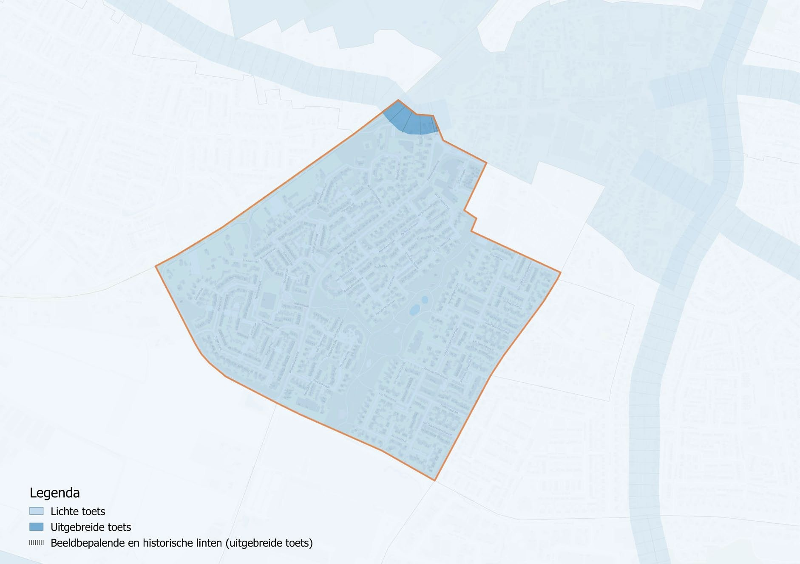
5-23 Toetsingsniveaus deelgebied Halvinkhuizerweg-west/Buiteneng

5.3.7 De oostzijde van de Bosrand en het daarachter gelegen bosgebied.

Gebiedsbeschrijving
Aan de oostkant van Putten, net buiten de rondweg (Bosrand – Calcariaweg), liggen vier woongebieden die in het bos zijn gesitueerd. Het oorspronkelijke bospatroon vormde het uitgangspunt voor de inrichting van deze gebieden. Er lopen slechts enkele wegen doorheen, waarvan sommige onverhard zijn, wat bijdraagt aan het besloten en rustige karakter.

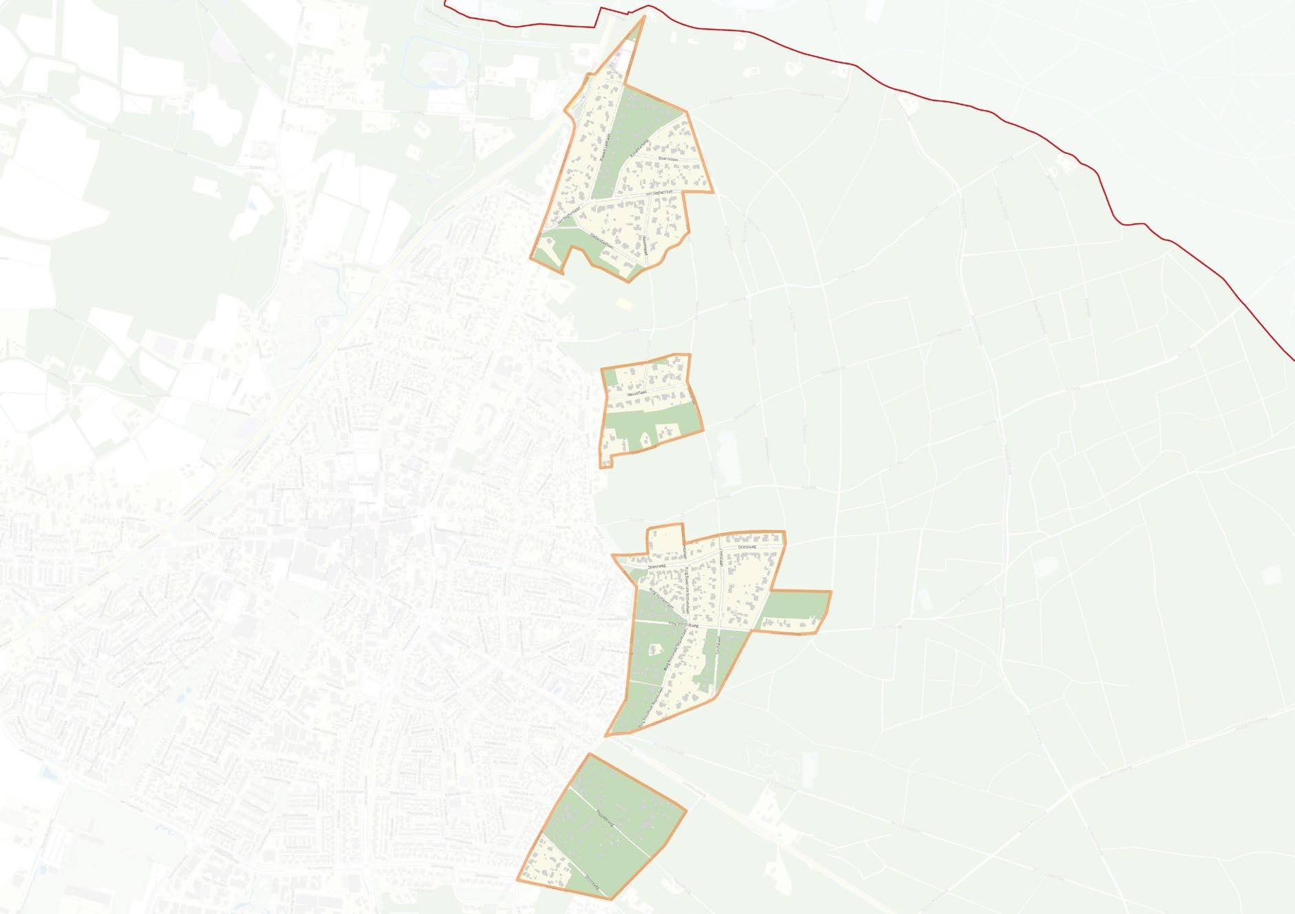
5-24 Deelgebied de oostzijde van de Bosrand en het daarachter gelegen bosgebied

De vier gebieden zijn in de loop van meerdere decennia ontstaan. Oorspronkelijk stonden er slechts enkele woningen verspreid in het bos. In de loop der tijd zijn open plekken ingevuld met meer recente bebouwing, en zijn bestaande woningen vervangen door nieuwbouw. Dit heeft geleid tot een zeer gevarieerd beeld, waarbij geen twee woningen hetzelfde zijn. De bebouwing is overwegend vrijstaand, individueel ontworpen en veelal met zorg vormgegeven.

De kavels zijn ruim, met woningen die vrijwel altijd op enige afstand van de weg zijn geplaatst. Sommige kavels bestaan grotendeels of geheel uit bos, waarbij de woning in een natuurlijke setting ligt of er zelfs geen bebouwing aanwezig is. Het Putterbosch loopt qua sfeer en beplanting zichtbaar door in deze woongebieden.

Hoewel woningen vaak in één rooilijn staan, is door de ruime opzet geen strakke rooilijn waarneembaar. De oriëntatie van de woningen varieert sterk. Hoogtes lopen uiteen van één tot twee bouwlagen, met kap of plat dak, en er is een grote diversiteit aan kapvormen en nokrichtingen. De plaatsing van bijgebouwen ten opzichte van het hoofdgebouw verschilt eveneens per perceel. Het totaalbeeld wordt gekenmerkt door een bosrijke en groene uitstraling, niet alleen door de ligging in het bos, maar ook door de aanwezigheid van bomen en beplanting in de tuinen.

Detaillering, kleur- en materiaalgebruik
Door het organische groeiproces en de bebouwing in verschillende perioden en stijlen, ontbreekt een eenduidige detaillering of uniform kleur- en materiaalgebruik. In de gevels worden zowel baksteen als hout toegepast, vaak in combinatie. De afwerking verschilt per woning, maar de uitstraling is in de regel degelijk en luxe. Dakafwerkingen variëren in materiaal en kleur, maar passen doorgaans in het natuurlijke en rustige karakter van het gebied.

Waardebepaling, ontwikkeling en beleid
De waarde van dit deelgebied ligt vooral in de landschappelijke inpassing, de bosrijke omgeving en de ruime kavels met vrijstaande bebouwing. De woningen zijn in schaal en uitstraling ondergeschikt aan het bos, waardoor het groen en de open structuur de boventoon voeren. De individualiteit van de bebouwing en het ontbreken van doorgaand verkeer dragen bij aan de rustige woonkwaliteit. Het omgevingsplan heeft een consoliderend karakter: behoud van de bestaande situatie en kwaliteit staat voorop. Kleine ontwikkelingen en vervangende nieuwbouw zijn mogelijk, waarbij de bestaande ruimtelijke kwaliteiten behouden moeten blijven. Inbreidingslocaties zijn beperkt aanwezig; voor deze locaties zullen, op basis van vast te stellen plannen, specifieke criteria worden toegevoegd aan de nota ruimtelijke kwaliteit.

Aanvullende gebiedsgerichte criteria
Algemeen
- De bestaande gebouwde omgeving vormt het kwalitatieve referentiepunt voor elk (vergunningplichtig) bouwwerk. Bouwkundige toevoegingen of veranderingen nemen de bestaande stedenbouwkundige structuur, typologie van gebouwen en detaillering, kleur- en materiaalgebruik als uitgangspunt.
Plaatsing
- Hoofdgebouwen liggen op ruime kavels, op enige afstand van de weg.
- Oriëntatie en positionering respecteren het groene karakter en de bestaande situering in relatie tot het bos.
- Bijgebouwen worden ondergeschikt geplaatst ten opzichte van het hoofdgebouw en zoveel mogelijk opgenomen in het groen.
Massa en vorm
- Gebouwen hebben een individueel en herkenbaar karakter.
- Bouwhoogte en massa sluiten aan bij de bestaande bebouwing in de directe omgeving.
- Kapvormen zijn gevarieerd, maar afgestemd op de schaal en uitstraling van het perceel en het bosrijke karakter.
Gevels
- Materiaal- en kleurgebruik ondersteunen het natuurlijke en groene karakter van de omgeving.
- Het toepassen van gevelbekleding in natuurlijke tinten en duurzame materialen wordt gestimuleerd.
- Grote, reflecterende of felgekleurde gevelvlakken worden vermeden.
Detaillering
- Detaillering sluit aan bij het individuele karakter van de woning en het geheel van de straat of laan.
- Houtaccenten en natuurlijke afwerkingen worden gestimuleerd.
- Moderne toevoegingen zijn mogelijk mits zorgvuldig ingepast in schaal, materiaal en kleur.

Toetsingsniveau
In dit deelgebied wordt in beginsel een lichte toets toegepast, zoals beschreven in paragraaf 2.4. Een uitgebreide toets wordt toegepast bij de bebouwing langs de linten die op de deelgebiedenkaart Putten zijn aangegeven.

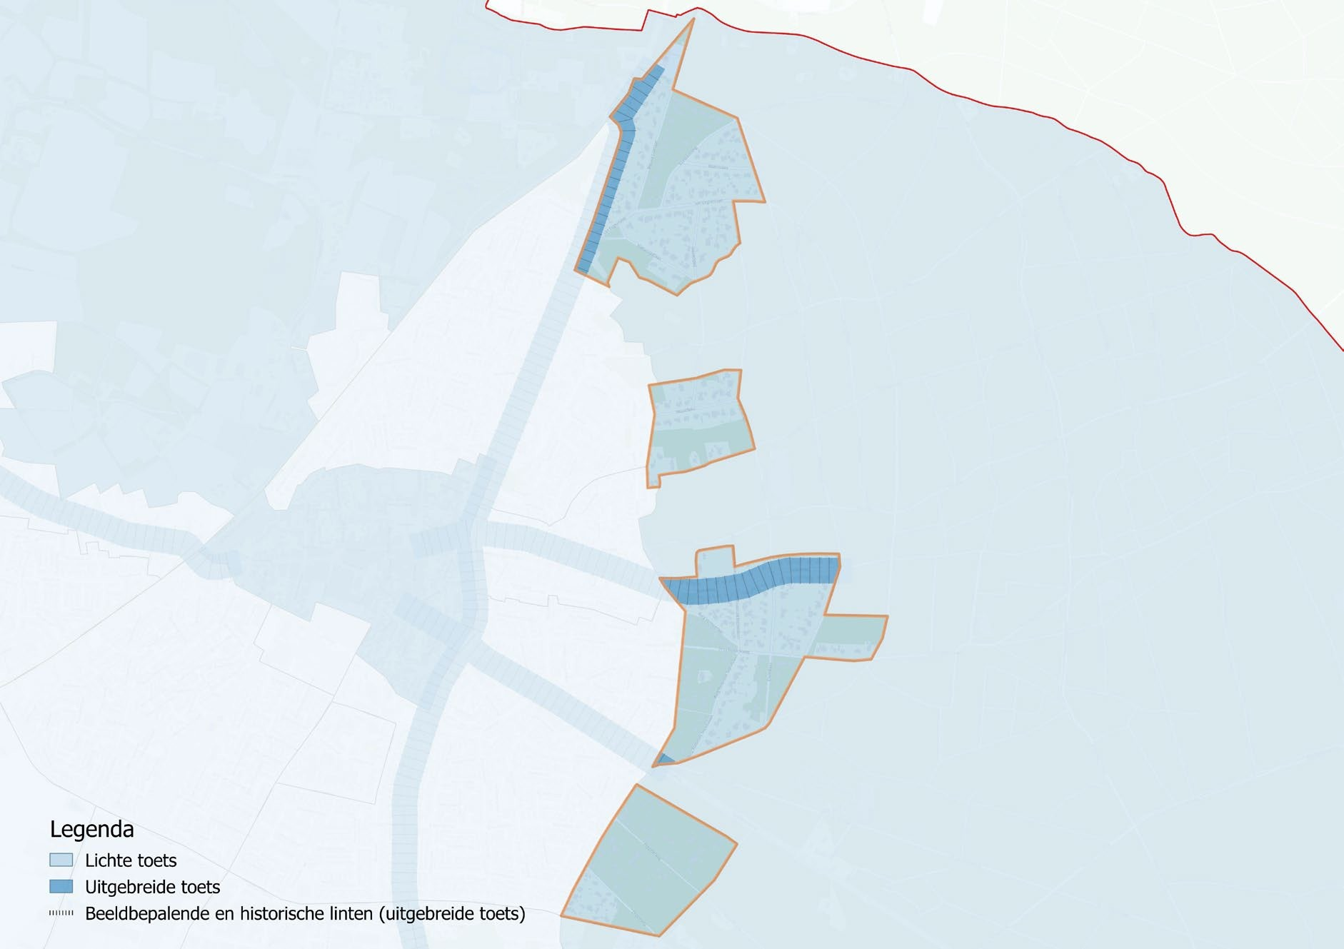
5-25 Toetsingsniveaus deelgebied de oostzijde van de Bosrand en het daarachter gelegen bosgebied

5.3.8 West

Gebiedsbeschrijving
De drie wijken Het Husselerveld, Bijsteren en Rimpeler zijn samen een woongebied aan de westzijde van Putten, dat grotendeels in de tweede helft van de 20e eeuw en begin 21e eeuw is ontwikkeld. Het gebied is opgezet als een ruim en groen woongebied, waarbij woonstraten worden afgewisseld met plantsoenen en open ruimten. De wijk is grotendeels projectmatig ontwikkeld, maar bevat ook enkele particuliere bouwinitiatieven waardoor er variatie in architectuur en woningtypen is ontstaan.

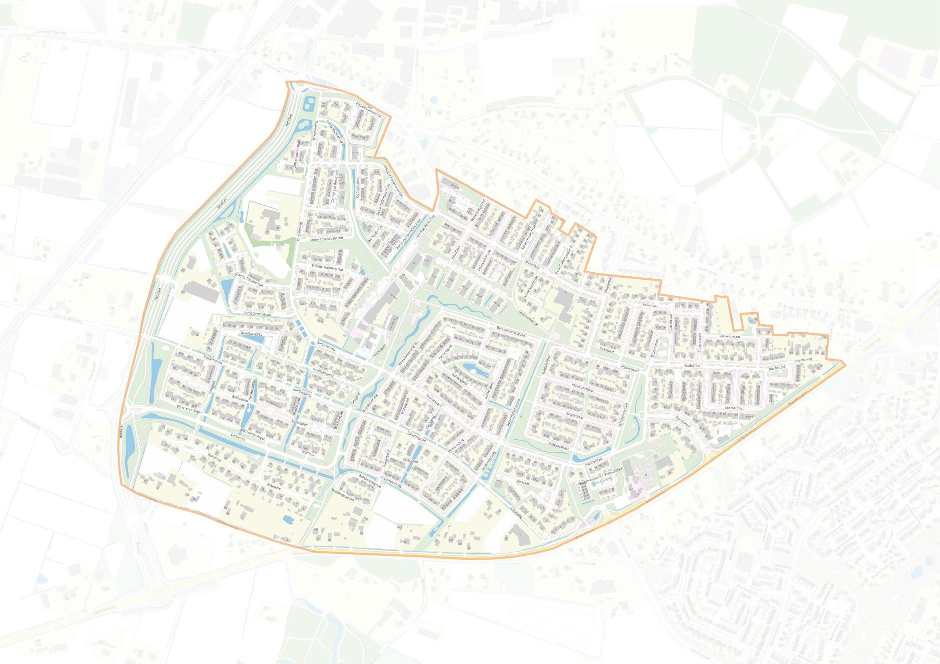
5-26 Deelgebied west

De ruimtelijke opzet wordt gekenmerkt door een mix van rechte straten en enkele gebogen woonstraten, waarbij de verkaveling gericht is op het creëren van overzichtelijke buurtjes. De woningen zijn voornamelijk twee-onder-één-kapwoningen en rijenwoningen, afgewisseld met vrijstaande woningen op ruimere kavels. De bebouwing bestaat overwegend uit twee lagen met kap, waarbij de nokrichting veelal evenwijdig aan de straat ligt.

In het hart van de wijken bevinden zich enkele voorzieningen en groenstroken, die bijdragen aan de ruimtelijke kwaliteit en leefbaarheid. Het straatbeeld wordt versterkt door voortuinen en erfbeplantingen, die de overgang tussen privé en openbaar gebied verzachten. Bijgebouwen zijn meestal achter op het perceel geplaatst en ondergeschikt aan het hoofdvolume.

Hoewel de wijken in hoofdlijnen een samenhangend beeld hebben, zijn er binnen de deelgebieden verschillen zichtbaar in kapvorm, gevelindeling en materiaalgebruik, afhankelijk van de bouwperiode. In latere uitbreidingen is meer variatie toegepast in kleur- en materiaalgebruik, terwijl de vroegere delen soberder en traditioneler zijn vormgegeven.

Detaillering, kleur- en materiaalgebruik
De woningen in West (Husselerveld, Bijsteren en Rimpeler) zijn overwegend uitgevoerd in baksteen, in kleuren variërend van rood- en bruintinten tot donkerder gemêleerde bakstenen. Dakpannen zijn hoofdzakelijk antraciet of donkerrood. In oudere delen is de detaillering sober, met eenvoudige kozijnindelingen en dakgoten zonder opvallende ornamenten. In de recentere delen zijn meer individuele elementen zichtbaar, zoals afwijkende kapvormen, gebruik van lichte gevelaccenten, houten betimmeringen of afwijkende raamvormen.

Voortuinen zijn meestal voorzien van lage hagen of open erfafscheidingen, waardoor een open en groen karakter behouden blijft. Felle kleuren of sterk contrasterende materialen komen weinig voor en zouden afbreuk doen aan het overwegend rustige straatbeeld.

Waardebepaling, ontwikkeling en beleid
De waarde van het deelgebied west ligt in de ruime opzet, de aanwezigheid van groen in de openbare ruimte en de samenhangende woonstructuur. Het woongebied heeft een rustig, groen karakter met voldoende variatie om een levendig straatbeeld te behouden.

Het omgevingsplan voor dit gebied is consoliderend van aard. Grote uitbreidingen zijn niet voorzien, maar vervangende nieuwbouw, kleinschalige aanpassingen of inbreidingsinitiatieven komen voor. Bij nieuwe plannen wordt gestreefd naar behoud en versterking van het bestaande ruimtelijke beeld, met name wat betreft de groene inrichting, de rooilijnen en de samenhang in bouwmassa’s. Eventuele vernieuwing dient zorgvuldig te worden ingepast, zodat het karakter van de wijk behouden blijft.

Aanvullende gebiedsgerichte criteria
Algemeen
- De bestaande gebouwde omgeving vormt het referentiepunt voor ieder (vergunningplichtig) bouwwerk. Toevoegingen of veranderingen dienen aan te sluiten bij de bestaande stedenbouwkundige structuur, de typologie van de gebouwen en het kleur- en materiaalgebruik.
Plaatsing
- Hoofdgebouwen zijn georiënteerd op de straat of het openbaar groen.
- Bijgebouwen worden achter op het perceel geplaatst en blijven ondergeschikt aan het hoofdgebouw.
- De bestaande rooilijnen worden gerespecteerd.
Massa en vorm
- Per bouwrij of cluster geldt een eenheid in massaopbouw van de hoofdgebouwen.
- Bij individuele bouwlocaties sluit de massaopbouw aan bij de omgeving, met inachtneming van de dominante kapvormen.
- Hoogte en schaal passen bij het omliggende bebouwingsbeeld.
Gevels
- Gevelopbouw is in harmonie met de maat en schaal van het gebouw en sluit aan bij de gevelindeling van de directe omgeving.
- Grote, gesloten gevelvlakken naar de straat worden vermeden.
- Nieuwe gevels of verbouwingen gebruiken materialen die aansluiten bij het bestaande kleuren- en materialenpalet.
Detaillering
- Detaillering ondersteunt het rustige, samenhangende beeld van de wijk.
- Ornamenten en bijzondere elementen worden spaarzaam toegepast en in verhouding tot de schaal van het gebouw.
- Het gebruik van duurzame materialen en kleuren die passen binnen het groene en rustige karakter van de wijk wordt gestimuleerd.

Toetsingsniveau
In dit deelgebied wordt in beginsel een lichte toets toegepast, zoals beschreven in paragraaf 2.4 van deze nota.
Voor woningen of panden die op de deelgebiedenkaart Putten als lintbebouwing zijn aangeduid, geldt een uitgebreide toets.

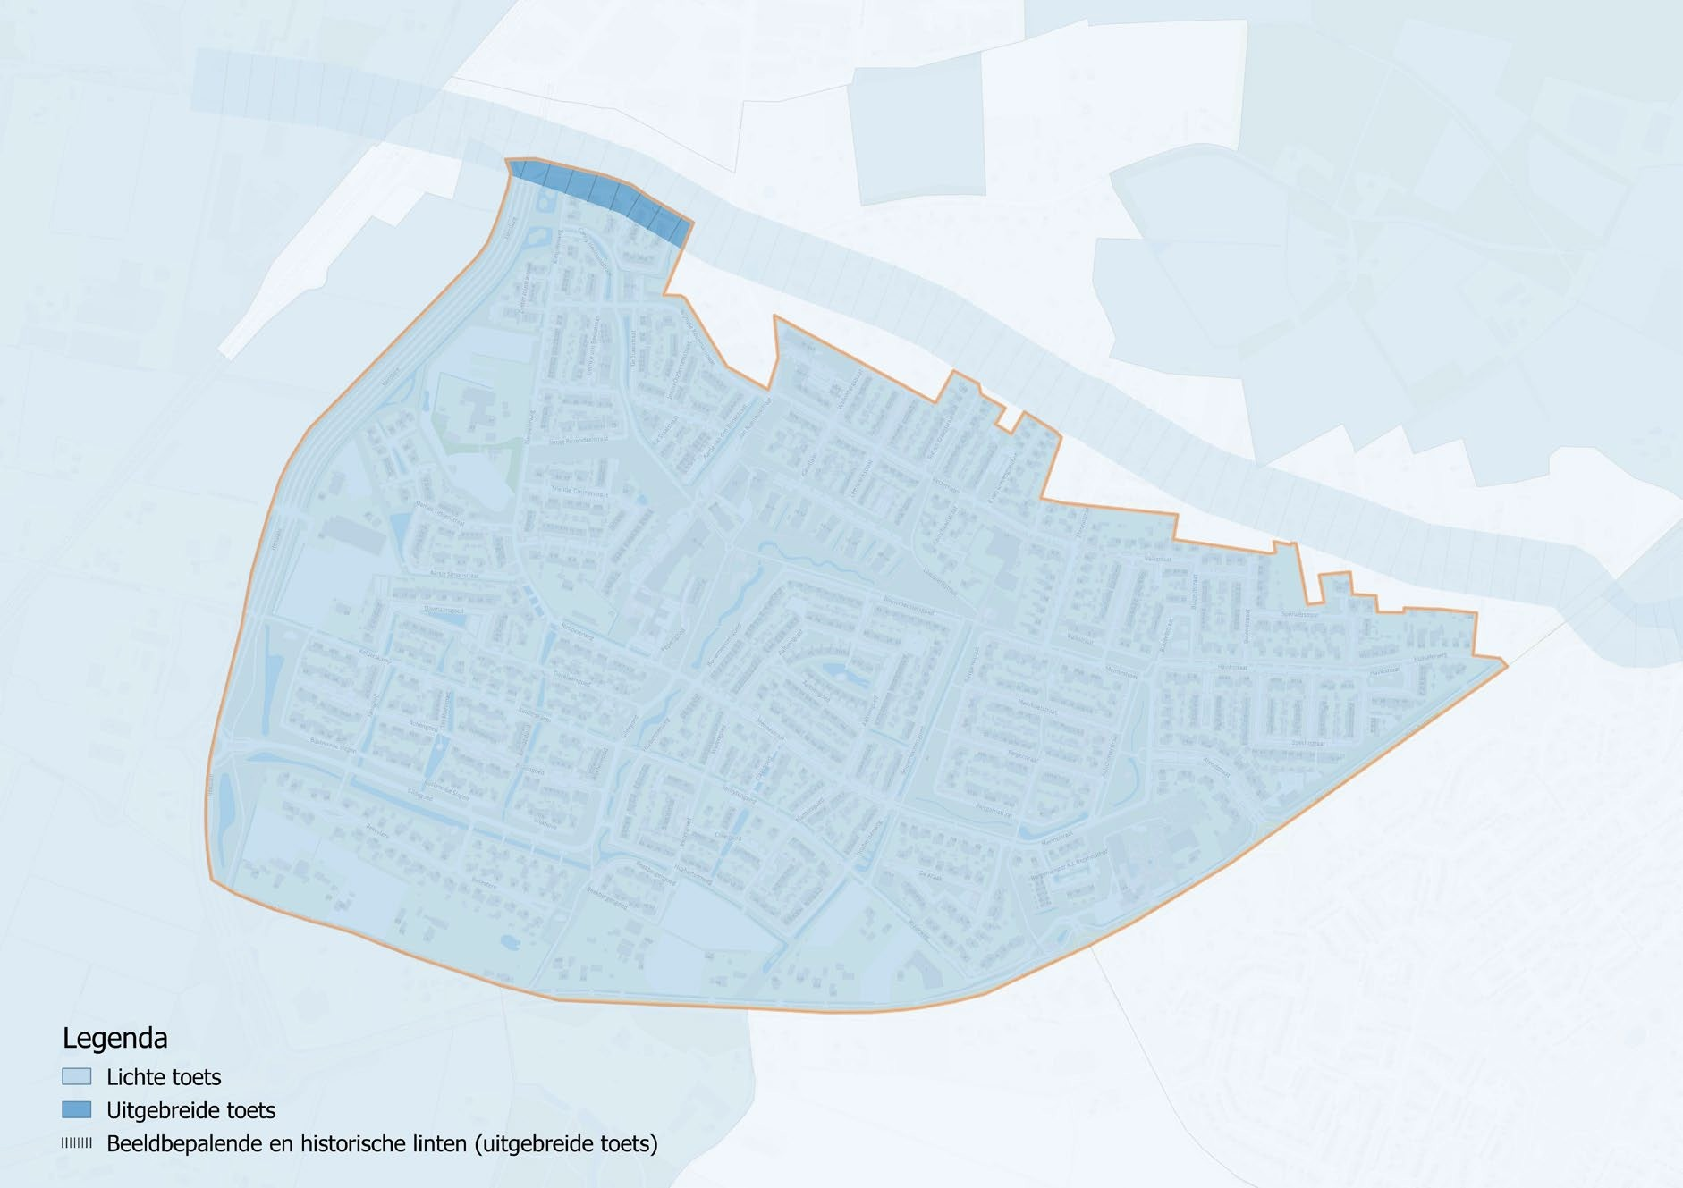
5-27 Toetsingsniveaus deelgebied west

5.3.9 Halvinkhuizen

Gebiedsbeschrijving
Halvinkhuizen is een nieuwe woonwijk aan de zuidzijde van Putten, ten zuiden van de Van Geenstraat en ten westen van de Roosendaalseweg/sportpark Putter Eng. Het totale programma beslaat een grootschalige woningbouwopgave; het gemeentelijke projectportaal spreekt van circa 1.400 woningen in meerdere fasen. Fase 1 maakt circa 310 woningen mogelijk en is op 18 juni 2025 onherroepelijk geworden; de bouw start naar verwachting in 2026. De verdere fasen (2 & 3: omgevingsplan vastgesteld op 6 maart 2025) volgen later. De wijk krijgt een groen en levendig karakter met uiteenlopende woningtypen (van studio’s en appartementen tot rijwoningen, twee-onderéén-kap en vrijstaand) en voorzieningen zoals een basisschool. Verbindingen per (fiets) naar station en centrum worden expliciet mee-ontworpen.

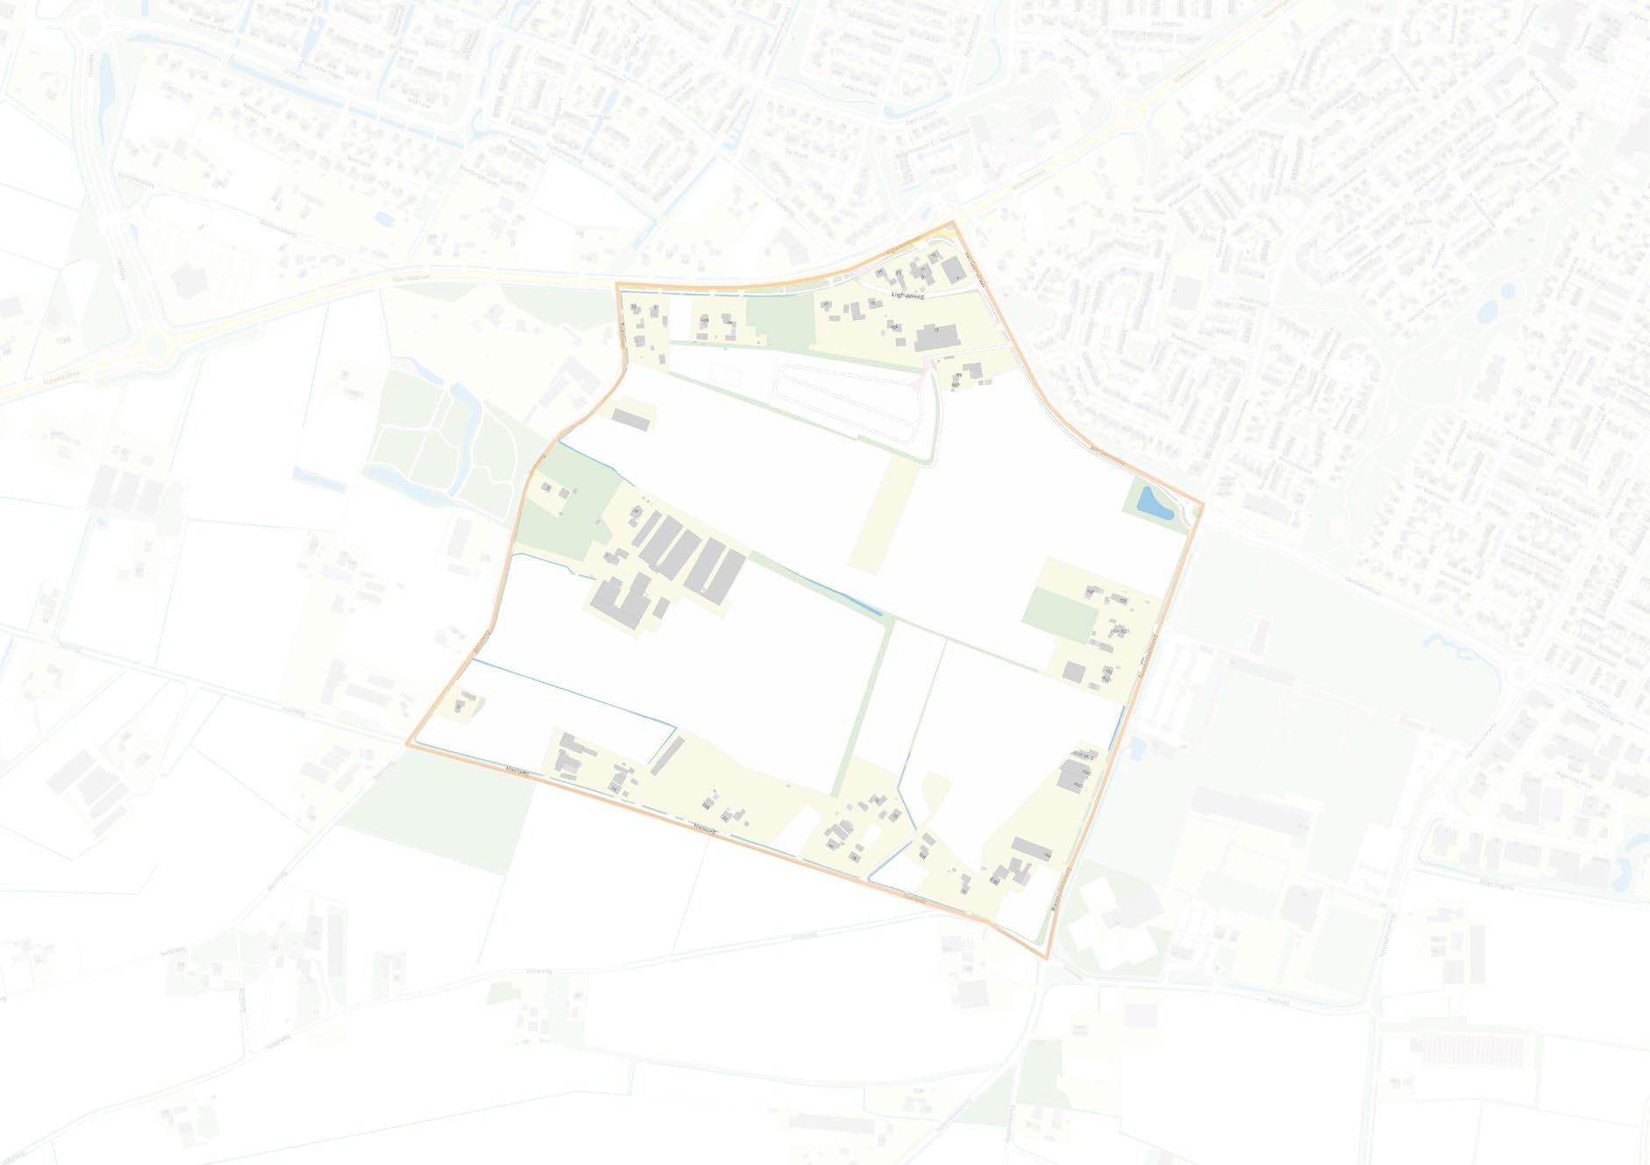
5-28 Deelgebied Halvinkhuizen

Karakter en ambities
De hoofdopzet is groen, klimaatadaptief en dorps van maat: rustige woonstraten, heldere rooilijnen en overwegend 2 lagen + kap als basistypologie, met bescheiden accenten op logische plekken (zoals buurtpleintjes of langs de hoofdstructuur). Het watersysteem wordt integraal ontworpen met wadi’s en waterberging (ontwerpuitgangspunten: hydrologisch en grondwaterneutraal ontwikkelen, hergebruik hemelwater, vasthouden/infiltreren/bergen/afvoeren, berging 70 mm), zodat het gebied bestand is tegen piekbuien en bestaande waterknelpunten worden meegenomen in de oplossing. De programmatische ambitie is brede doelgroepen-mix (met extra aandacht voor starters en senioren) en een levendig maar ingetogen beeld dat stylingsvrijheid op kavelniveau toelaat binnen een herkenbare samenhang van materiaal en kleur (baksteen in gedempte tinten, keramische pannen; houtaccenten als ondergeschikte verfijning). Fiets- en langzaamverkeersroutes worden als drager van de openbare ruimte gezien en koppelen de wijk fijnmazig aan de omgeving.

Toetsingsniveau
In dit deelgebied wordt in beginsel een lichte toets toegepast, zoals beschreven in paragraaf 2.4 van deze nota.
Tijdens de ontwikkeling van het gebied gelden nadere beelkwaliteitskaders. Deze gaan voor op het welstandbeleid.

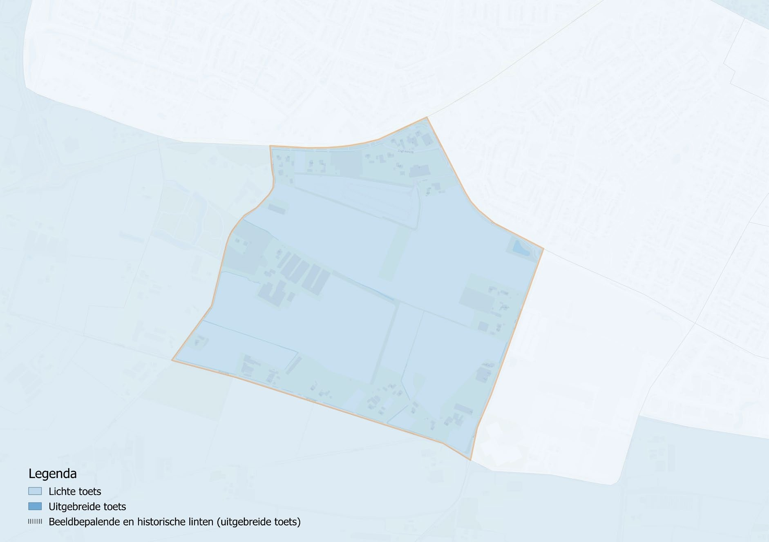
5-29 Toetsinsniveau deelgebied Halvinkhuizen

Aanvullende gebiedsgerichte criteria
Op Halvinkhuizen is deze nota ruimtelijke kwaliteit van toepassing. Bij aanvragen wordt in de volgorde getoetst aan de algemene criteria (hoofdstuk 4) als basis, vervolgens aan de gebiedsgerichte systematiek van hoofdstuk 5 (dit gebiedsprofiel) en—waar relevant—aan de objectcriteria (hoofdstuk 6).

Voor Halvinkhuizen zijn nog géén specifieke gebiedscriteria in deze nota opgenomen. Zolang de wijk in ontwikkeling is, wordt zij gefaseerd gerealiseerd en geldt per fase een beeldkwaliteitsplan/-kader (BKP). Deze BKP’s vormen het primaire beoordelings- en handhavingskader voor het uiterlijk en de plaatsing van bouwwerken binnen de betreffende fase, in samenhang met de genoemde hoofdstukken van deze nota. De Adviescommissie Omgevingskwaliteit is nauw betrokken bij de totstandkoming van de BKP’s en bij de planbegeleiding en advisering over individuele plannen.

Bij een volgende actualisatieronde van deze nota ruimtelijke kwaliteit wordt dit hoofdstuk voor Halvinkhuizen geactualiseerd en worden de (bestaande en nog op te stellen) BKP’s geïntegreerd en vervangen. Tot dat moment blijven de BKP’s het leidende toetsingskader voor Halvinkhuizen.

5.3.10 Sprielderweg

Gebiedsbeschrijving
De Sprielderweg is langs de entree aan de zuidzijde van Putten met een historisch gegroeid lint van de Voorthuizerstraat. De weg verbindt de dorpskern met het buitengebied en volgt een overwegend rechte lijn met enkele lichte knikken. Bebouwing ligt veelal op enige afstand van de weg, waardoor voortuinen, erfbeplanting en groene doorkijkjes naar het achterliggende landschap ontstaan.

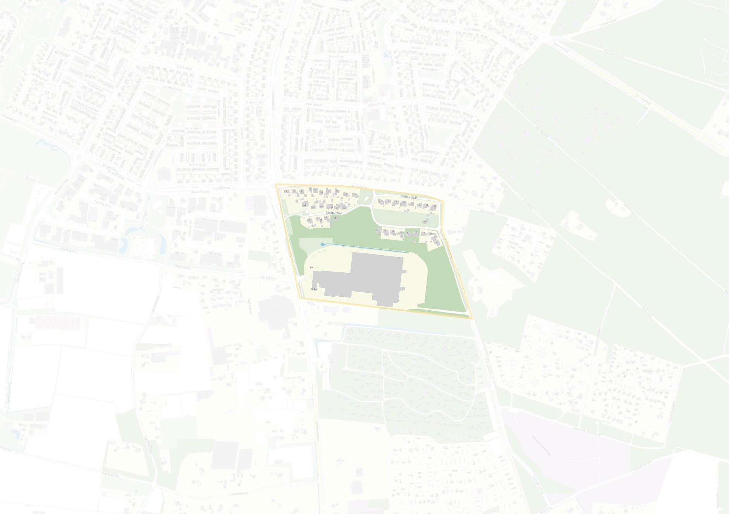
5-30 Deelgebied Sprielderweg

Langs het lint komt een gemengd bebouwingsbeeld met voornamelijk vrijstaande woningen. Door geleidelijke ontwikkeling is er variatie in nokrichting, kapvorm, kavelgrootte en afstand tot de weg. Aan de randen van Putten is de dichtheid lager en zijn kavels ruimer (landelijker beeld); dichter bij de kern neemt de dichtheid toe en sluiten maten aan op het stedelijk weefsel. Bijgebouwen staan overwegend achter op het perceel.

Zuidelijk van de Sprielderweg ligt een zone waar achter de bestaande lintbebouwing een achterliggend woonstraatje is gerealiseerd (Sprielderhout) met vrijstaande woningen op kleinere kavels en een groene inrichting.

In het zuidelijk deel van het deelgebied ligt een bedrijfsperceel dat is ontsloten aan de
Voorthuizerstraat en bekend is als de locatie met de voormalige distributiehallen van Sligro. Deze forse loodsen domineren nu het beeld. De ambitie is hier een toekomstige transformatie richting wonen te verkennen; een dergelijk initiatief wordt uitgewerkt met een beeldkwaliteitsplan (BKP) dat past in de omgeving en inzet op een duurzame, natuurinclusieve, ruime en groene opzet. Verbindingen met bos en dorpskern worden daarbij versterkt via veel groen en autoluwe straten; parkeren wordt zoveel mogelijk uit het straatbeeld onttrokken.

De huidige locatie van de bedrijfsloodsen is met een flinke bosstrook gescheiden van de bestaande woningen langs de Sprielderweg en Sprielderhout.

Detaillering, kleur- en materiaalgebruik
De variatie in bouwperioden leidt tot een divers palet aan detaillering, kleur- en materiaalgebruik. Oudere bebouwing is vaak uitgevoerd in rood- tot bruinrode baksteen, met zadeldaken gedekt met donkerrode of antracietkleurige pannen. Kozijnen en dakranden zijn veelal geschilderd in traditionele kleuren zoals wit, donkergroen of donkerbruin.

Nieuwere woningen sluiten qua materiaalgebruik vaak aan bij het historische beeld, maar kennen soms eigentijdse accenten in gevelindeling of kleur. In het algemeen wordt het rustige straatbeeld ondersteund door het gebruik van natuurlijke, niet-schreeuwerige kleuren. Felle of sterk contrasterende kleurstellingen zijn nauwelijks aanwezig en passen niet bij het karakter van het gebied.

Waardebepaling, ontwikkeling en beleid
De Sprielderweg heeft een belangrijke cultuurhistorische en stedenbouwkundige waarde als onderdeel van de entrees van Putten. De charme van het gebied ligt in de variatie van bouwstijlen, de groene inpassing en de zichtrelatie met het achterliggende landschap.

Het beleid is gericht op behoud van deze kwaliteiten. Ontwikkelingen dienen zorgvuldig te worden ingepast in de bestaande structuur, waarbij rooilijnen, kapvormen en het groene karakter leidend zijn. Nieuwe bebouwing moet qua schaal, massa, kleur en materiaalgebruik aansluiten bij het bestaande lint en de overgang naar het buitengebied respecteren.

Het omgevingsplan is overwegend consoliderend van aard. Er is beperkt ruimte voor nieuwe inpassingen, vooral in de vorm van vervangende nieuwbouw of herontwikkeling van bestaande locaties. Eventuele toevoegingen dienen de landschappelijke en ruimtelijke kwaliteit te versterken.

Voor de voormalige Sligro-locatie geldt dat een mogelijke transformatie naar wonen wordt uitgewerkt met een BKP, waarin onder meer het groene karakter, autoluwe profielen, natuurinclusief en klimaatadaptief ontwerp en parkeervoorzieningen uit het zicht worden geborgd, passend bij de overgang tussen lint, bos en dorpskern.

Aanvullende gebiedsgerichte criteria
Algemeen
- De bestaande gebouwde omgeving is het referentiepunt voor elk (vergunningplichtig) bouwwerk. Toevoegingen of veranderingen sluiten aan bij de bestaande stedenbouwkundige structuur, bebouwingstypologie en het kleur- en materiaalgebruik.
Plaatsing
- Hoofdgebouwen zijn georiënteerd op de Sprielderweg/Sprielderhout.
- De bestaande rooilijn wordt gerespecteerd; bij nieuwbouw wordt aangesloten op de rooilijn van de naastgelegen panden.
- Bijgebouwen worden bij voorkeur achter de voorgevelrooilijn geplaatst en blijven ondergeschikt aan het hoofdgebouw.
Massa en vorm
- De hoofdgebouwen hebben een herkenbare, enkelvoudige bouwmassa.
- Kapvormen sluiten aan bij het karakter van de omliggende bebouwing (overwegend zadeldaken).
- De nokrichting wordt afgestemd op de dominante richting in het betreffende deel van het lint.
- Hoogte en schaal passen bij het omliggende bebouwingsbeeld; accenten zijn mogelijk bij markante hoeken of kruisingen.
Gevels
- Gevelindeling is in harmonie met de maat en schaal van het gebouw en sluit aan bij de verticale of horizontale geleding in de omgeving.
- Grote, gesloten gevelvlakken aan de straatzijde worden vermeden.
- Materialen en kleuren worden afgestemd op het bestaande palet in het lint.
Detaillering
- Detaillering ondersteunt het dorpse en groene karakter van het lint.
- Ornamenten en bijzondere elementen zijn ingetogen en passend bij de schaal van het gebouw.
- Duurzame materialen en traditionele kleurstellingen worden toegepast om het harmonieuze beeld te behouden.

Toetsingsniveau
In dit deelgebied wordt voor de bebouwing langs de Voorthuizerstraat een uitgebreide toets toegepast, zoals beschreven in paragraaf 2.4 van deze nota.
Voor achterliggende bebouwing of inbreidingslocaties binnen dit gebied kan, afhankelijk van de aard en zichtbaarheid, een lichte toets gelden.

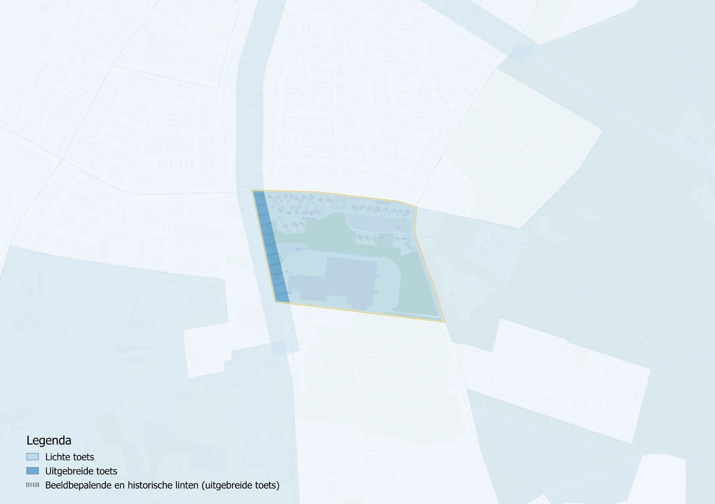
5-31 Toetsingsniveaus deelgebied Sprielderweg

5.3.11 Bedrijventerreinen

5.3.11.1 Keizerswoert
Gebiedsbeschrijving
Het bedrijventerrein Keizerswoert is strategisch gelegen nabij het station van Putten en herbergt de meest grootschalige bedrijven van de gemeente. Met een bruto oppervlak van circa 16,5 hectare vormt het een belangrijk economisch knooppunt.

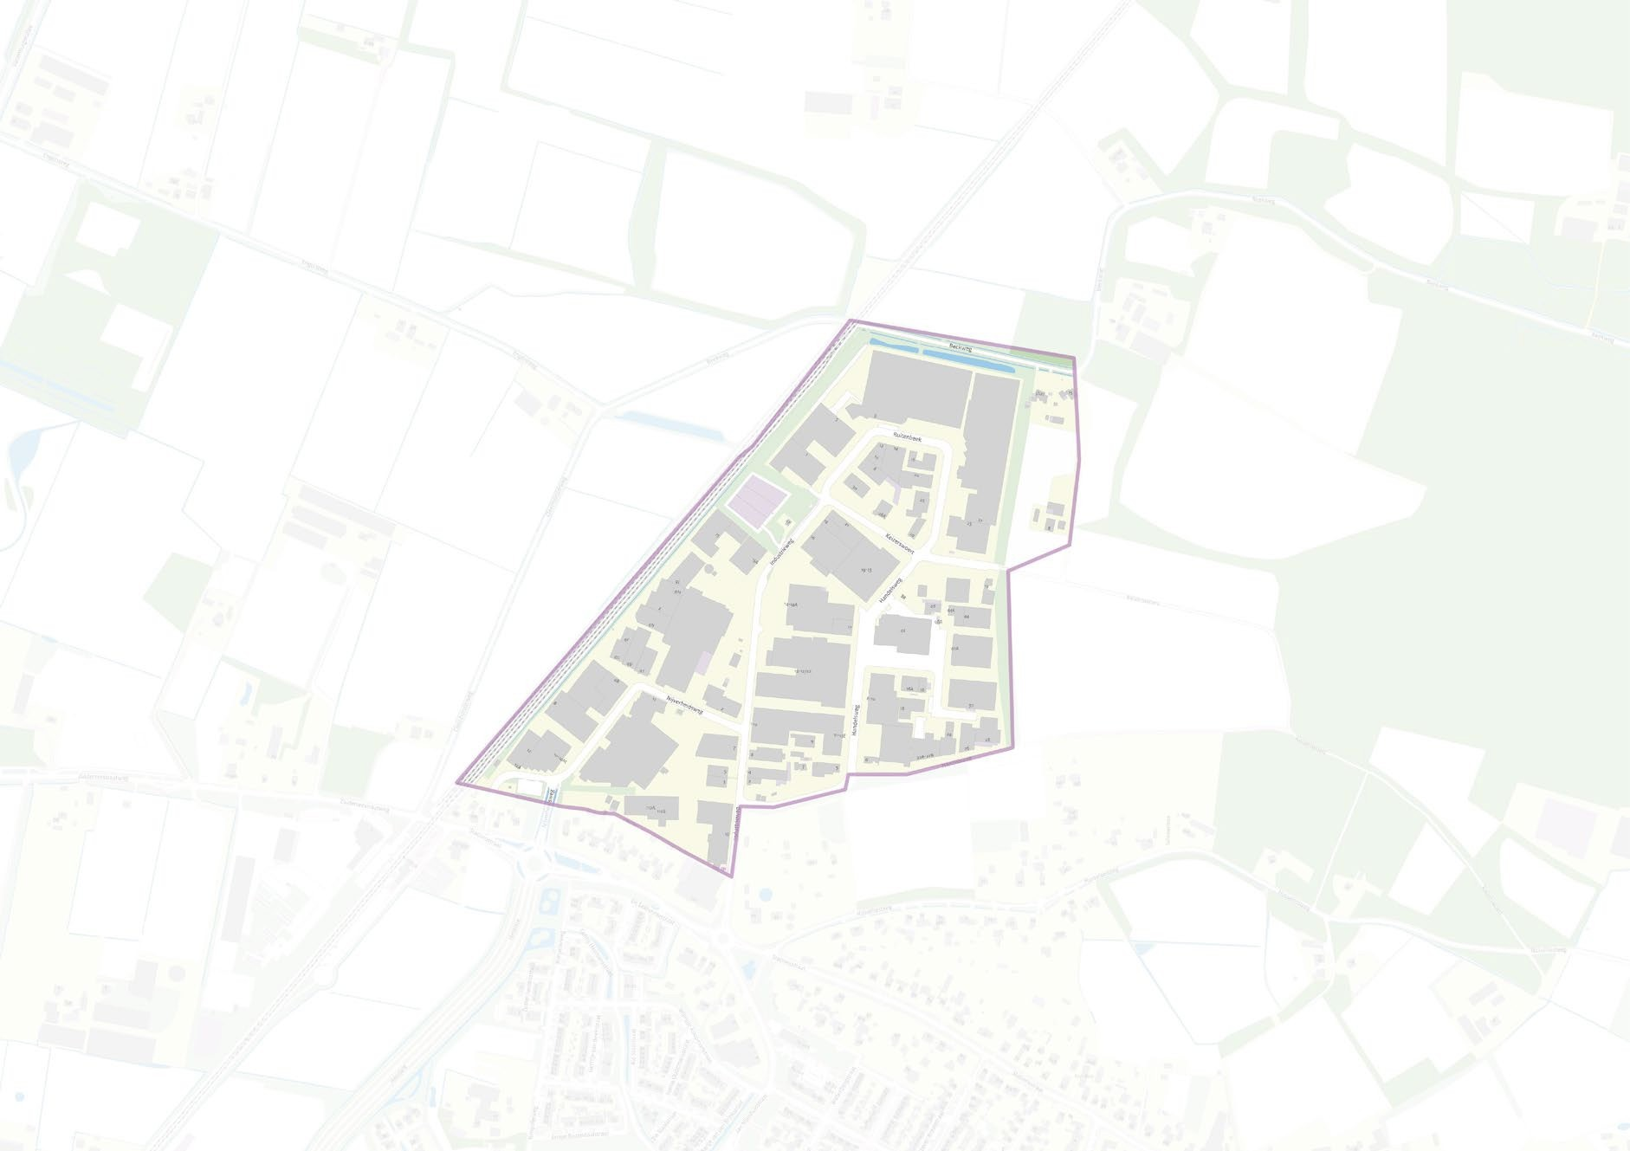
5-32 Deelgebied Keizerswoert

Het terrein wordt ontsloten vanaf de Stationsweg via de Industrieweg en ligt net buiten de woonbebouwing van de kern Putten. De zuidelijke rand grenst aan woningen langs het bebouwingslint van de Stationsstraat. Aan de westzijde vormt de spoorlijn Amersfoort–Zwolle de begrenzing, terwijl de overige zijden grenzen aan het omliggende agrarische landschap.

Het wegprofiel binnen Keizerswoert is ruim opgezet en de scheiding tussen privéterrein en openbare ruimte is in de meeste gevallen duidelijk. Het terrein is relatief dichtbebouwd: kavels worden grotendeels benut voor bedrijfsgebouwen, bijgebouwen, stallingen, buitenopslag en parkeerruimte. De bebouwing staat veelal centraal op het perceel, met rondom ruimte voor transportbewegingen, bevoorrading en parkeren. Hierdoor is er veel verharding en slechts beperkte gemeenschappelijke groenvoorziening. De groene uitstraling komt voornamelijk van privégroen op bedrijfskavels.

Bedrijfsgebouwen zijn meestal met hun representatieve zijde naar de openbare weg gekeerd. Omdat kavels individueel zijn uitgegeven, kent het gebied een gevarieerd beeld met zowel grootschalige als kleinschalige bebouwing. De hoofdvormen zijn doorgaans eenvoudig, vaak met platte daken.
Grootschalige gebouwen hebben meestal een gelede massaopbouw om het volume te verzachten. De meeste bebouwing is één tot twee lagen hoog, maar enkele grotere panden steken hier bovenuit en vormen markante elementen. Nieuwere bebouwing heeft vaak een representatievere uitstraling dankzij eigentijdse materialen, strakkere gevelindelingen en een verzorgde vormgeving. Binnen Keizerswoert bevinden zich enkele bedrijfswoningen, meestal ondergeschikt aan de bedrijfsfunctie en gesitueerd op strategische plekken aan de randen van het terrein.

Detaillering, kleur- en materiaalgebruik
Het materiaalgebruik is functioneel en overwegend industrieel van aard. Veel gevels bestaan uit metaalplaat, sandwichpanelen of metselwerk in grijstinten, antraciet of baksteenrood. Bij andere gebouwen worden kunststof of glas gecombineerd met baksteen. Daken zijn meestal uitgevoerd in staal of bitumen.

Bij nieuwere panden is meer aandacht besteed aan representativiteit, met glazen gevelpartijen bij kantoren, strakkere gevelindelingen en het gebruik van moderne, duurzame materialen. Het kleurgebruik varieert, maar blijft over het algemeen ingetogen; felle accenten worden soms toegepast bij entrees of als onderdeel van de bedrijfsidentiteit.

Open opslag en zichtbare laad- en loszones kunnen bijdragen aan een rommelig straatbeeld. Groenstroken, schermende beplanting en nette erfafscheidingen kunnen dit beperken en de representatieve uitstraling versterken.

Waardebepaling, ontwikkeling en beleid
Keizerswoert is van groot economisch belang voor Putten als vestigingslocatie voor uiteenlopende bedrijven, variërend van productie- en opslagbedrijven tot dienstverleners. Het terrein heeft een functioneel karakter waarbij efficiënt ruimtegebruik vooropstaat.

Het gemeentelijk beleid richt zich op behoud en modernisering van het terrein. Nieuwe ontwikkelingen moeten passen binnen het omgevingsplan en bijdragen aan een verzorgd, representatief beeld, vooral langs hoofdontsluitingswegen en zichtlocaties. Herstructurering van verouderde kavels wordt gestimuleerd, met extra aandacht voor duurzaamheid, energie-efficiëntie en ruimtelijke kwaliteit.

Ruimte voor nieuwvestiging is beperkt en vooral afhankelijk van herontwikkeling of intensivering van bestaande kavels. Om ongewenste verspreiding van bedrijven in de gemeente te voorkomen, zijn de vestigingsmogelijkheden voor woningen op het terrein beperkt; bedrijfswoningen worden slechts incidenteel toegestaan. Bijgebouwen dienen ondergeschikt te zijn aan het hoofdgebouw en qua hoogte, kleur en vormgeving passend te blijven binnen het geheel.
Aanvullende gebiedsgerichte criteria
Algemeen
- De bestaande gebouwde omgeving en het industriële karakter van het terrein vormen het referentiepunt voor ieder (vergunningplichtig) bouwwerk.
- Nieuwbouw en verbouw moeten bijdragen aan een representatieve, verzorgde uitstraling van het terrein.
Plaatsing
- Hoofdgebouwen zijn georiënteerd op de ontsluitingsweg van het perceel.
- Kantoorfuncties en representatieve gevels bevinden zich aan de straatzijde.
- Laad- en loszones en buitenopslag liggen bij voorkeur uit het directe zicht vanaf de openbare weg.
Massa en vorm
- Grootschalige volumes zijn toegestaan, mits de gevels aan de straatzijde zorgvuldig zijn vormgegeven.
- Bij representatieve gevels wordt een duidelijke entree gecreëerd.
- Dakvormen zijn overwegend plat of licht hellend; afwijkende dakvormen dienen functioneel en esthetisch gemotiveerd te zijn.
Gevels
- Gevelindeling sluit aan bij de schaal van het gebouw en draagt bij aan een evenwichtig straatbeeld.
- Bij kantoren en representatieve delen wordt een transparante uitstraling nagestreefd (glas, hoogwaardige materialen).
- Grote, blinde gevels aan de straatzijde worden vermeden of visueel verzacht door geleding, kleurgebruik of beplanting.
Detaillering
- Materialen zijn duurzaam, onderhoudsarm en passend bij het industriële karakter.
- Kleuren zijn ingetogen; felle accenten zijn uitsluitend toegestaan bij entrees of als onderdeel van bedrijfsidentiteit.
- Erf- en terreinafscheidingen dragen bij aan een verzorgd totaalbeeld; rommelige opslag in het zicht wordt vermeden.

Toetsingsniveau
Voor het bedrijventerrein Keizerswoert geldt in principe een Lichte toets, zoals beschreven in paragraaf 2.4 van deze nota.
Bij locaties die direct zichtbaar zijn vanaf de hoofdontsluitingswegen of de rondweg wordt extra aandacht besteed aan representativiteit en ruimtelijke kwaliteit.

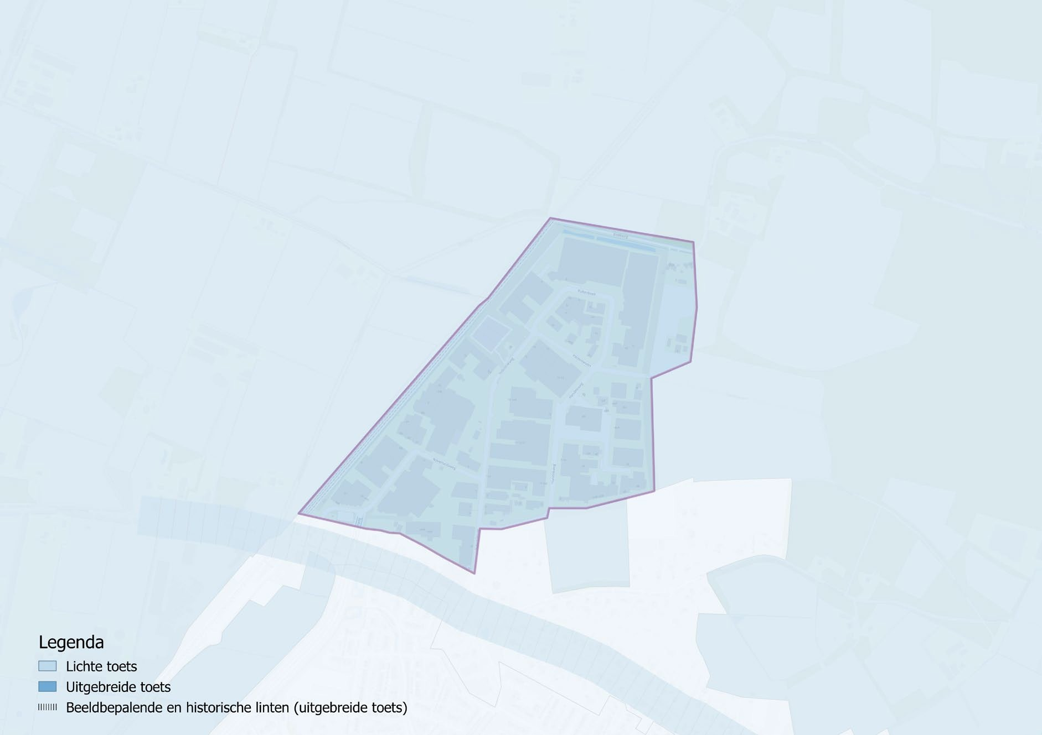
5-33 Toetsingsniveau deelgebied Keizerswoert

5.3.11.2 Ambachtstraat

Gebiedsbeschrijving
Het bedrijventerrein aan de Ambachtstraat heeft een bruto oppervlak van circa 3,3 hectare en ligt ingeklemd tussen woonwijken. Hierdoor heeft het terrein een relatief kleinschalig en extensief gebruik, met een gemengd karakter van bedrijven en bedrijfswoningen.

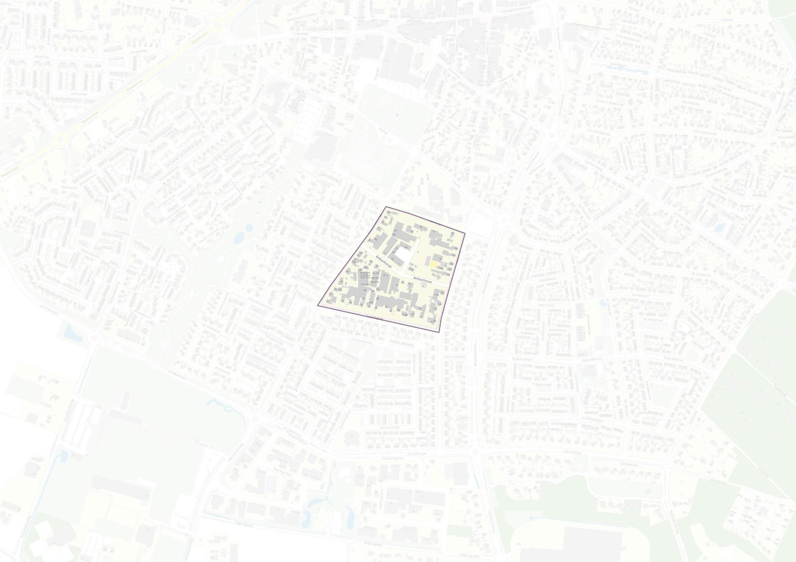
5-34 Deelgebied Ambachtstraat

Aan de randen van het terrein staan voornamelijk bedrijfswoningen, waarbij de bedrijfshallen vaak achter de woning zijn gesitueerd. Daarnaast zijn er enkele grotere bedrijven aanwezig die ooit kleinschalig zijn begonnen en in de loop van de tijd zijn uitgebreid.

Het terrein herbergt onder andere de gemeentewerf. De bebouwing is overwegend één tot twee lagen hoog en heeft aan de straatzijde een representatieve gevel. De interne structuur is grotendeels organisch gegroeid, waardoor het terrein een minder strakke verkaveling heeft dan de nieuwere bedrijventerreinen van Putten.

Detaillering, kleur- en materiaalgebruik
De bebouwing bestaat voor een groot deel uit baksteen, aangevuld met hout en kunststof. Architectonische detaillering is beperkt aanwezig, maar de panden hebben over het algemeen wel een eigen, individuele uitstraling.
Langs de openbare randen van het terrein is representativiteit belangrijk, vooral waar
bedrijfsgebouwen direct zichtbaar zijn vanaf de straat. Hier worden doorgaans nette gevelafwerkingen en entreepartijen toegepast, terwijl in het binnengebied meer functioneel en utilitair wordt gebouwd.

Waardebepaling, ontwikkeling en beleid
Het bedrijventerrein Ambachtstraat heeft door zijn ligging in een woonomgeving en de beperkte schaalgrootte een bijzondere positie in Putten. Het terrein is enigszins verouderd en kent een gemengd gebruik. Op termijn wordt het terrein gesaneerd en herontwikkeld voor woningbouw. Tot die tijd geldt dat de huidige situatie bepalend is voor veranderingen. Het beleid richt zich op het behoud van de bestaande structuur en uitstraling, waarbij bij iedere nieuwe ontwikkeling of aanpassing wordt gestreefd naar een verhoging van de ruimtelijke kwaliteit. Het omgevingsplan is consoliderend van aard.

Aanvullende gebiedsgerichte criteria
Algemeen
- De bestaande gebouwde omgeving vormt het kwalitatieve referentiepunt voor nieuwe bouwkundige toevoegingen of veranderingen.
- Wijzigingen dienen aan te sluiten bij de bestaande stedenbouwkundige structuur, gebouwtypologie en het aanwezige kleur- en materiaalgebruik.
- Bij nieuwe initiatieven wordt gestreefd naar een toename van de ruimtelijke kwaliteit.
Plaatsing
- Bebouwing staat met de representatieve zijde (kantoorgedeelte, entree) naar de openbare weg.
- Hoofdgebouwen worden geplaatst in de bestaande rooilijn.
Massa en vorm
- Gebouwen zijn individueel herkenbaar en hebben een eenvoudige hoofdvorm.
- Grootschalige bedrijfsbebouwing kent een gelede massaopbouw om het volume te verzachten. Gevels
- Gevels aan de openbare buitenranden hebben een representatieve en verzorgde uitstraling.
- Grote blinde gevels aan de straatzijde worden vermeden of visueel verzacht door geleding, materiaalvariatie of groenvoorzieningen.
Detaillering, kleur- en materiaalgebruik
- Langs de openbare buitenranden is representativiteit een voorwaarde.
- Kleur- en materiaalgebruik sluiten aan bij het bestaande beeld en zijn bij voorkeur ingetogen.
- Duurzame en onderhoudsarme materialen worden toegepast.

Toetsingsniveau
Voor bedrijventerrein Ambachtstraat geldt in de basis een lichte toets, zoals beschreven in paragraaf
2.4.
Een uitgebreide toets wordt toegepast bij de bebouwing langs de Linten die aangegeven staan op de deelgebiedenkaart Putten.

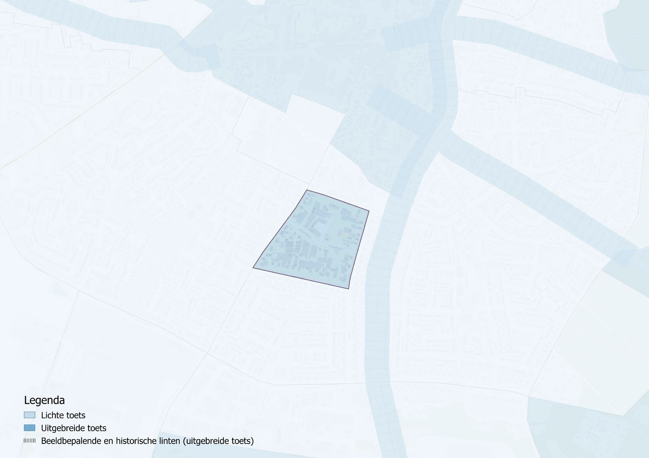
5-35 Toetsingsniveau deelgebied Ambachtstraat

5.3.11.3 De Hoge Eng
Gebiedsbeschrijving
Het bedrijventerrein De Hoge Eng heeft een bruto oppervlakte van circa 8,3 hectare en ligt aan de zuidzijde van Putten. Het terrein is deels nog in ontwikkeling en wordt omsloten door de Van Geenstraat, Halvinkhuizerweg, Hoge Engweg en Voorthuizerstraat. Aan de noordzijde grenst het aan een bestaand woongebied, waarbij de Van Geenstraat als duidelijke scheiding fungeert.

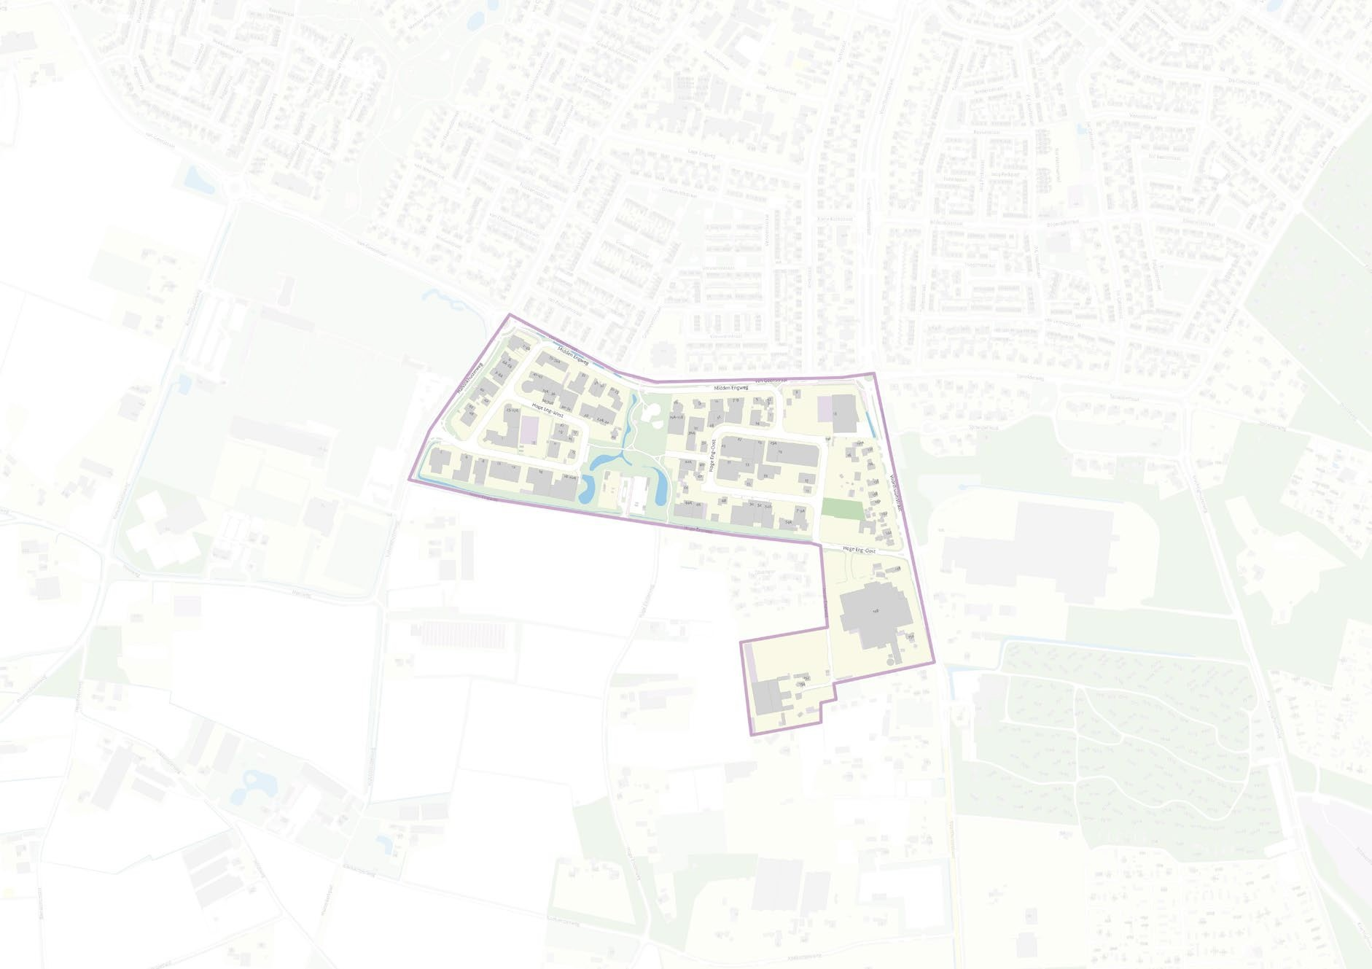
5-36 Deelgebied De Hoge Eng

Het terrein is bestemd voor kleinere, milieuvriendelijke bedrijven en kantoren. Langs de Van Geenstraat en Halvinkhuizerweg heeft het een representatief karakter, wat betekent dat hier hogere kwaliteitseisen gelden voor de uitstraling van de bebouwing. Aan de zuidkant bevindt zich een klein woonwagenterrein. Dit terrein is vrij van criteria, waardoor er geen esthetische criteria worden toegepast.
De opzet is ruim en wordt gekenmerkt door extensief ruimtegebruik:
- bedrijfsbebouwing staat vaak centraal op het perceel,
- rondom is ruimte voor transportbewegingen, parkeren en buitenopslag.

Dit leidt tot een relatief hoog aandeel verhard oppervlak.
De bebouwing varieert van grootschalig tot kleinschalig en is overwegend één tot twee lagen hoog.
Bedrijfspanden hebben meestal een plat dak, terwijl bedrijfswoningen vaak een kap hebben. Op het terrein komen ook bedrijfswoningen voor, soms op prominente plekken en georiënteerd op de straat.
In deze gevallen bevindt de bedrijfsruimte zich meestal op het achtererf.

Detaillering, kleur- en materiaalgebruik
Door de individuele uitgifte van kavels en maatwerkontwerpen is er een grote variatie in kleur en materiaal. Kunststof, glas en baksteen worden veel toegepast.
De detaillering verschilt per gebouw, maar over het algemeen geldt dat ieder pand met zorg is ontworpen.
Langs de representatieve zones aan de Van Geenstraat en Halvinkhuizerweg wordt gebruikgemaakt van hoogwaardige materialen zoals natuursteen, aluminium, baksteen en glas.

Waardebepaling, ontwikkeling en beleid
De zichtlocaties aan de randen van het bedrijventerrein, met name langs de Van Geenstraat, hebben een belangrijke functie voor de uitstraling van het gebied. Hier speelt representativiteit een grote rol. Het bedrijventerrein onderscheidt zich binnen Putten door zijn ligging, zichtbaarheid en de variatie in individuele ontwerpen.

Het geldende omgevingsplan heeft een consoliderend karakter:
- de bestaande ruimtelijke structuur en kwaliteit worden behouden,
- nieuwe ontwikkelingen moeten aansluiten op het bestaande beeld en de stedenbouwkundige opzet.

Aanvullende gebiedsgerichte criteria
Algemeen
- De bestaande gebouwde omgeving vormt het kwalitatieve referentiepunt. Nieuwe bouw of verbouw dient aan te sluiten bij:
- de stedenbouwkundige structuur,
- de gebouwtypologie,
- bestaande detaillering, kleur- en materiaalgebruik.
Plaatsing
- Bebouwing is individueel herkenbaar.
- De representatieve gevel (kantoorfunctie, entree) is gericht naar de Van Geenstraat of Halvinkhuizerweg.
- Indien een pand niet aan deze wegen ligt, is de representatieve zijde georiënteerd op de openbare ruimte.
Massa en vorm
- Gebouwen hebben een individuele uitstraling.
- Gevelindeling is hiërarchisch opgebouwd (duidelijke hoofd- en nevengevels).
Gevels
- Representatieve gevels worden uitgevoerd in hoogwaardige materialen zoals natuursteen, aluminium, baksteen of glas.
- Gevels zijn afgestemd op de schaal en maat van het perceel en de omgeving.
Detaillering
- Aan- en uitbouwen en bijgebouwen sluiten in kleur en materiaalgebruik aan bij het hoofdgebouw.
- Detailafwerking ondersteunt het representatieve karakter van het gebouw.

Toetsingsniveau
In dit deelgebied geldt overwegend een lichte toets, zoals omschreven in paragraaf 2.4 van deze nota.
Langs de zogenaamde Linten (zie deelgebiedenkaart kern Putten) wordt een uitgebreide toets toegepast, met zwaardere eisen voor architectuur, materiaalgebruik en uitstraling.

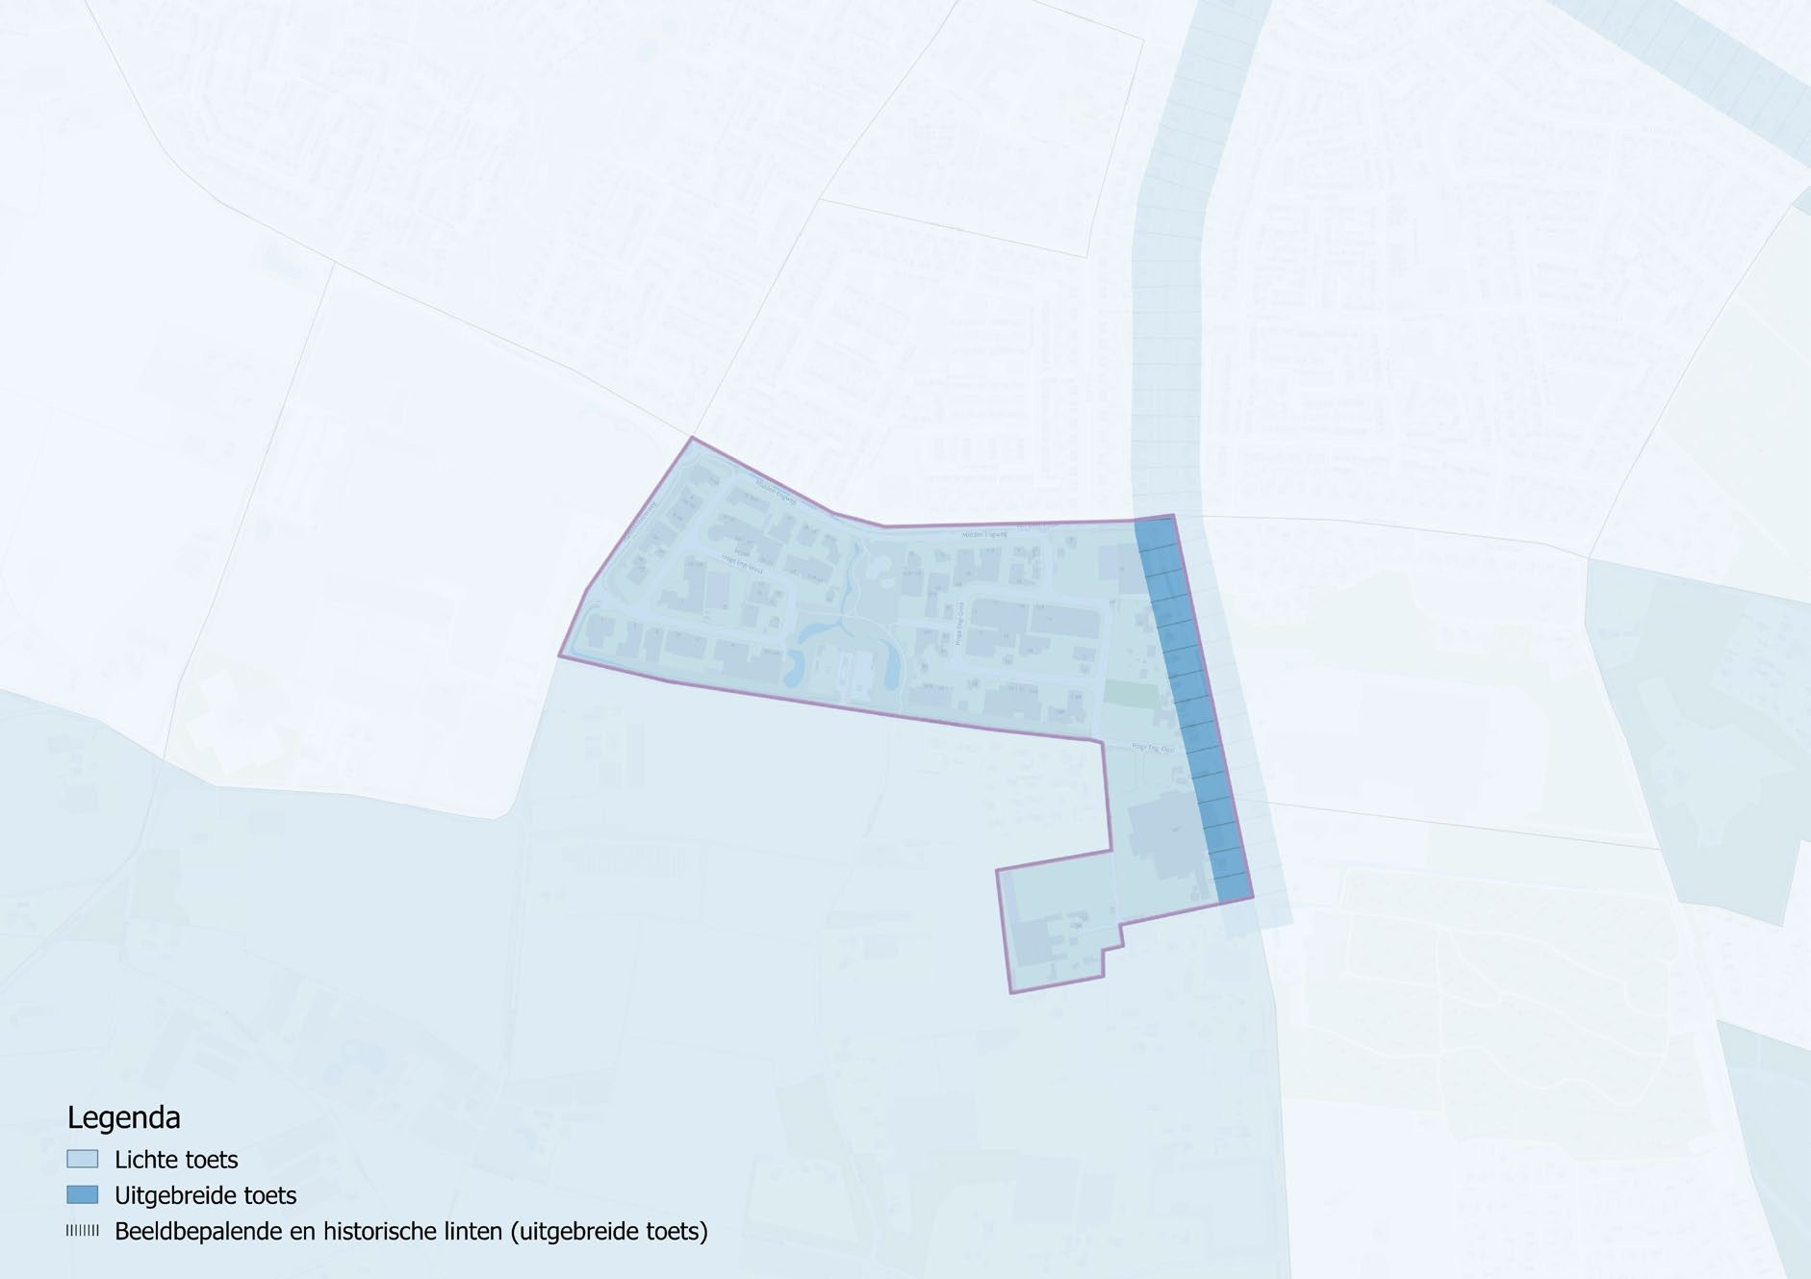
5-37 Toetsingsniveaus deelgebied De Hoge Eng

5.3.12 Voorzieningen

Gebiedsbeschrijving
Binnen de kern van Putten zijn drie gebieden te onderscheiden waar voornamelijk maatschappelijke voorzieningen zijn geconcentreerd:
- Algemene begraafplaats Schootmanshof
- Algemene begraafplaats Engweg
- Sportpark De Putter Eng

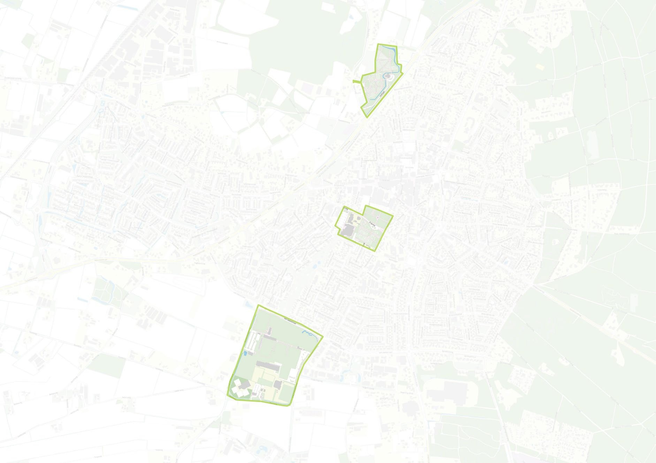
5-38 Deelgebied voorzieningen

Deze gebieden hebben een overwegend groen karakter, waarbij de ruimtelijke structuur wordt bepaald door de aanwezige beplanting en de ontsluitingswegen die erdoor of erlangs lopen.

Op de begraafplaatsen is de bebouwing kleinschalig, functioneel en ondergeschikt aan de hoofd-functie van het terrein. Het gaat meestal om gebouwen van één bouwlaag met plat dak. Op begraafplaats Schootmanshof staat naast de functionele bebouwing ook een kerkgebouw, dat een meer beeldbepalend karakter heeft.

Op het sportterrein zijn de gebouwen groter van schaal en bestaan ze vaak uit meer dan één bouwlaag. De bebouwing staat vrij in de ruimte en is ruimtelijk los geplaatst ten opzichte van de omliggende velden.

Detaillering, kleur- en materiaalgebruik
De bebouwing is overwegend eenvoudig van opzet en uitgevoerd in natuurlijke tinten, zoals rood/bruin en donkergeel. Architectonische details zijn beperkt aanwezig.

Waardebepaling, ontwikkeling en beleid
Aan de randen van het sportpark zijn sommige gebouwen zichtbaar vanaf de openbare weg. Op deze zichtlocaties is een zekere mate van representativiteit gewenst, zodat de uitstraling past bij het openbare karakter van de omgeving.

Het omgevingsplan (tijdelijk deel) voor deze gebieden heeft een consoliderend karakter:
- de bestaande ruimtelijke structuur blijft behouden,
- nieuwe bouw of aanpassingen moeten aansluiten op de huidige maat, schaal en uitstraling.

Aanvullende gebiedsgerichte criteria
Algemeen
- De bestaande gebouwde omgeving is het kwalitatieve referentiepunt. Nieuwe bouw of verbouw sluit aan bij:
- de stedenbouwkundige structuur,
- de gebouwtypologie,
- de bestaande detaillering, kleur- en materiaalgebruik.
Plaatsing
- Wanneer een gebouw zichtbaar is vanaf de openbare weg, is de representatieve zijde naar deze weg gericht.
Massa en vorm
- Gebouwen staan vrij in de ruimte en zijn rondom ontworpen.
- Elk pand heeft een individuele uitstraling.
- Gevels hebben een hiërarchische indeling met duidelijke hoofd- en nevengevels.
Gevels
- Gevels zijn in alle zichtzijden verzorgd vormgegeven.
- De schaal en maatvoering sluiten aan bij het gebruik en de functie van het gebouw.
Detaillering, kleur- en materiaalgebruik
- Het hoofdgebouw is richtinggevend voor kleur- en materiaalgebruik bij aan- en uitbouwen en bijgebouwen.
- Kleurstelling en materiaalkeuze passen bij het groene en openbare karakter van het gebied.

Toetsingsniveau
Binnen dit deelgebied geldt een lichte toets, zoals omschreven in paragraaf 2.4 van deze nota.

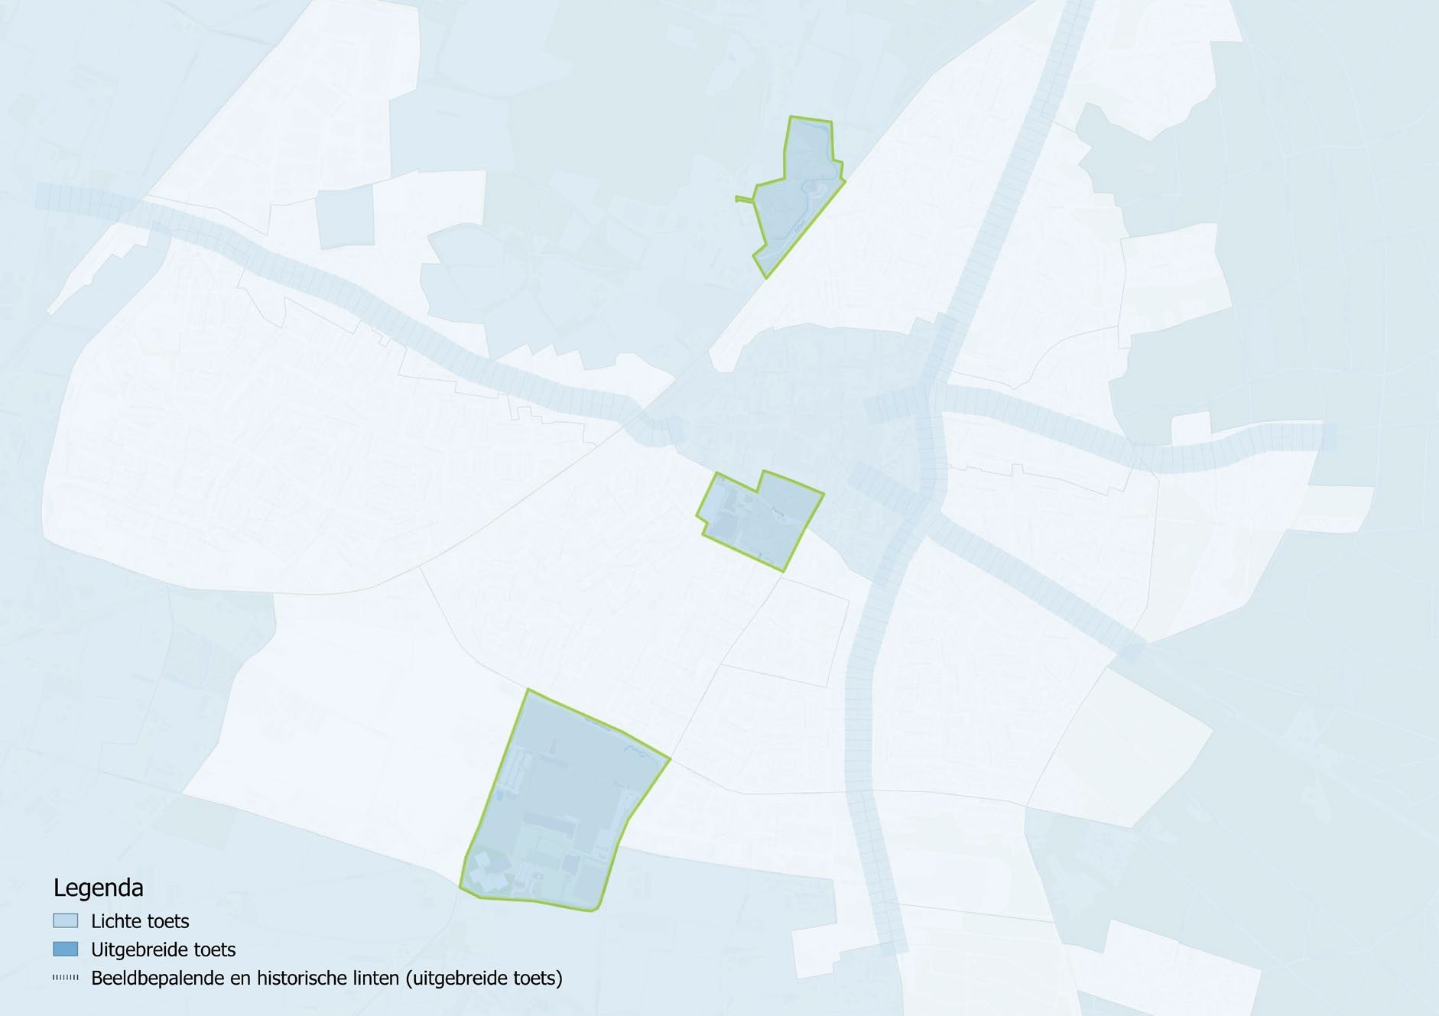
5-39 Toetsingsniveau deelgebied voorzieningen

Hoofdstuk 6 Objectgerichte criteria

Diverse bebouwingsvormen komen in de gemeente Putten veelvuldig voor, waarvoor het opstellen van objectcriteria relevant is. In het buitengebied betreft dat de historische agrarische bebouwing (het hallenhuis-type), de agrarische bedrijfsbebouwing, de agrarische woningen en de burgerwoningen, recreatieterreinen, landgoederen en windturbines. Ook voor de dorpen kunnen dergelijke objecten worden benoemd, zoals scholen, bebouwing op volkstuinen en op sportterreinen. Maar ook veelvuldig voorkomende regulier vergunningplichtige bouwwerken, zoals dakopbouwen, worden hieronder behandeld.

In het navolgende worden hiervoor objectgerichte criteria opgesteld, die eventueel per landschapstype of per gebied kunnen worden aangepast. Om die reden wordt steeds verwezen naar de gebiedsbeschrijvingen en -criteria.

6.1 Object 'Hallenhuisboerderij'
Objectbeschrijving
Een veel in de gemeente Putten voorkomend historisch boerderijtype is de hallenhuisboerderij.
Kenmerkend voor deze boerderijen is dat het woongedeelte, het voorhuis, en het werkgedeelte, het achterhuis, onder één doorlopende kap zijn geplaatst, waarvan de lengteas meestal evenwijdig aan de verkavelingsrichting ligt. Het voorhuis is op de weg georiënteerd en kent aan de voor- en zijkant meestal geen uitbouwen. Een brandmuur scheidt woonhuis en schuurgedeelte van elkaar. Het bedrijfsgedeelte kenmerkt zich door de centrale plaats van de deel tussen de stallen in de middenbeuk. De stallen en opslagruimte bevinden zich onder een groot dak met lage zijbeuken. Door deze lage zijbeuken komt hier het dak van een hallenhuisboerderij tot dicht aan de grond. De meeste hallenhuisboerderijen dateren uit de negentiende eeuw, hoewel ook regelmatig boerderijen uit de zeventiende en achttiende eeuw voorkomen. Daarnaast zijn tot in de eerste helft van de twintigste eeuw nog moderne varianten op het hallenhuistype gebouwd.

Vanuit deze standaardvorm ontwikkelde zich in verschillende streken een aantal varianten. Het langhuistype, met een rechthoekige plattegrond komt daarvan in Putten het meeste voor. Daarnaast ontwikkelde zich de minder voorkomende T- of dwarshuisboerderij, waarbij het woonhuis dwars op het achterhuis staat en het voorste gedeelte van de zijgevel is opgeheven tot het niveau van de voorgevel. Het woonhuis is veelal voorzien van een schilddak dat haaks staat op het grote zadeldak van het bedrijfsgedeelte. Een andere variant is de krukhuis-boerderij, waarvan slechts één zijgevel is opgehoogd en verlengd zodat een L-vormige plattegrond is ontstaan.

De één bouwlaag hoge massa wordt gedekt door een fors zadeldak waarvan de nokuiteinden eventueel zijn afgewolfd. Bij modernere varianten komen mansardekappen voor. De daken zijn gedekt met riet, gebakken pannen of een combinatie van beide. Vaak hebben rieten kappen een gedeelte met pannen voor de opvang van regenwater. De bakstenen schoorstenen zijn vaak midden op de nok geplaatst. Tuitgevels, waarbij de geveltop wordt beëindigd door de schoorsteen, komen ook regelmatig voor. De voorgevels van de oudere boerderijen, uit de zeventiende en achttiende eeuw, hebben een indeling bestaande uit vier of vijf traveeën. In het midden bevinden zich twee vensters of een voordeur met rechts daarvan een opkamervenster met kelderlicht en links ervan een kleiner venster. Op de zolderverdieping bevindt zich een klein venster of een luik. De negentiendeeeuwse voorgevels hebben een meer symmetrische indeling met beneden twee of vier vensters van dezelfde afmeting met eventueel een centraal geplaatste deur. In de geveltop bevinden zich meer grotere ramen en soms in de vorm van een serlianavenster.

Dit leidt aan de voorkant tot een hiërarchische opbouw van de gevel. De gevelopeningen aan de voorzijde van het woonhuis zijn relatief smal en hoog, vooral de raampartijen. Ramen met roedeverdeling komen veelvuldig voor.

De ramen zijn in het bedrijfsgedeelte minder talrijk en kleiner van omvang dan in het voorhuis. Daar tegenover staan de relatief grote openingen naar de stallen en de deel aan zij- en achterkant. In de zijgevels bevinden zich een eventuele hoofdingang, een tweede ingang naar de keuken en in sommige gevallen een zijbaander (een dubbele schuurdeur in één van de zijgevels). In het midden van een oorspronkelijke achtergevel is een dubbele schuurdeur, de achterbaander, geplaatst met aan weerszijden kleinere mestdeuren. In de geveltop zit vaak een zolderluik. Achtergevels zijn echter in veel gevallen gewijzigd, hetzij door de moderne agrarische bedrijfsvoering, hetzij door functieverandering.

De gevels zijn veelal opgetrokken uit roodachtige baksteen en gemetseld in staand verband (één laag koppen afgewisseld met één laag strekken) en hebben een donker gepleisterd trasraam. Ook komen geheel gepleisterde gevels voor, waarbij de gevels (crème)wit zijn en de trasramen donkergrijs of zwart. Soms verschilt de materiaalkeuze tussen het woon- en het werkgedeelte. De vensters worden beëindigd door een laag strekken, een segmentboog of een rollaag. Status verwerkte men vaak in het uiterlijk van het woongedeelte van de boerderij. Gevel- en raamindelingen, kozijnen, deuren en luiken en al of niet gedecoreerde windveren geven hier nader vorm aan. Met name het bovenlicht (het raam boven de voordeur) leende zich bij uitstek voor versieringen, zoals een levensboom. In het algemeen zijn de windveren en kozijnen wit. Deuren hebben een donkere kleur, evenals het schuurgedeelte.
Hier was de gevel oorspronkelijk van hout, maar die is in veel gevallen door bakstenen vervangen. Het kleurgebruik van in het bijzonder de luiken vertonen regionale kleurverschillen en op de landgoederen meerdere kleurschakeringen.

Het erf van een hallenhuisboerderij is onder te verdelen in een voor- en achtererf die (oorspronkelijk) sterk van karakter verschillen. Het voorerf met zijn (moes)tuin en/of boomgaard was het terrein van de boerin. Geschoren heggen en hagen beschermden het voorerf tegen vee, terwijl leibomen als zonnescherm dienden. Nam de rijkdom van de boer toe, dan verhuisden moestuin en boomgaard naar de zijkant van het erf en ontstond er ruimte voor een siertuin. Het achtererf was het bedrijfsterrein van de boer en was integraal verbonden met het omringende landschap. In de loop der tijd zijn hier vaak verscheidene gebouwen verschenen. Veel boerderijen hebben één of twee hooibergen met houten of betonnen staanders. Daarnaast zijn er wagen- of veeschuren te vinden. Een enkele boerderij heeft een apart bakhuis, boenhok of een zomerhuis, waar ’s zomers het wring- en karnhuis en een stalruimte voor jong vee en varkens werd ondergebracht. Ook komt het voor dat een tweede bedrijfswoning op de kavel is gebouwd.

Waardebepaling, ontwikkelingen en beleid
Het hallenhuis is typerend voor de historische agrarische bebouwing in Putten. Veel panden zijn cultuurhistorisch waardevol en een aantal is aangewezen als monument. Het hallenhuis staat echter onder druk door de veranderingen in de landbouw. Een aantal ontwikkelingen is te signaleren. Ten eerste is de bedrijfsvoering in de landbouw sterk veranderd. Het (kleine) bedrijfsgedeelte van het hallenhuis voldoet niet meer aan de eisen die moderne landbouwbedrijven stellen. Dit heeft geleid tot de bouw van een nieuw bedrijfsgedeelte naast en/of achter de oude boerderij dat, wat schaal, materiaalgebruik en detaillering betreft, vaak afwijkt van de oorspronkelijke agrarische bebouwing. In het bedrijfsgedeelte van het hallenhuis vindt dan alleen nog opslag plaats of er komt een woonfunctie.
Een tweede ontwikkeling is het verloren gaan van de agrarische functie.

Veelal krijgt de boerderij een volledige woonfunctie. Het is echter ook mogelijk dat er combinaties van wonen en werken ontstaan of dat er een nieuwe bedrijfsfunctie intrekt. Deze functionele verandering brengt vaak ook bouwkundige veranderingen met zich mee, die niet altijd passen bij het historische karakter. Aan de andere kant is er nu ook meer informatie en aandacht voor de streekeigen identiteit van boerderijen. Ruimtelijke kwaliteit en cultuurhistorie worden in toenemende mate gewaardeerd. Ook dat is een ontwikkeling. Nieuwe toevoegingen aan een hallenhuisboerderij mogen een eigentijdse uitstraling hebben, maar dienen in harmonie met het historische bouwwerk te worden vormgegeven.

Het beleid ruimtelijke kwaliteit is erop gericht de belangrijkste karakteristieken van de
hallenhuisboerderij te beschermen. In dat kader kan niet voorbij worden gegaan aan de plaatsing van de hoofd- en bijgebouwen op het erf en de inrichting van het erf zelf. Boerderij en erf vormen samen één geheel met het landschap. Voor de beoordeling dienen boerderij en erf daarom als een eenheid te worden gezien.

Objectcriteria
Algemeen
- De bouwwerken passen bij de hierboven beschreven karakteristiek, wat betreft situering op de kavel, schaal en vormgeving van de bouwmassa, indeling van de gevels en detaillering, kleur- en materiaalgebruik.
- De dakgoten aan de zijkant bevinden zich onder of op gelijke hoogte van de bovenkant van de kozijnen in de voorgevel.
- De gevelgeleding wordt gekenmerkt door een evenwichtige, hiërarchische opbouw.
- De oorspronkelijke indeling naar woon- en bedrijfsgedeelte is herkenbaar in de gevelopzet.
- De rechthoekige hoofdvorm wordt niet verstoord door aan- en uitbouwen.
- Aan- en uitbouwen zijn ondergeschikt aan het hoofdgebouw en worden terughoudend vormgegeven.
Detaillering, vorm en materiaal
- Gevels worden opgetrokken in roodachtige baksteen of zijn (crème)wit gepleisterd.
- Het trasraam van het voorhuis is zwart of donkergrijs gepleisterd.
- Kozijnen en ander houtwerk dienen in witte en/of donkere tinten te worden geverfd.
- De kleuren van de luiken moeten aansluiten bij lokaal of regionaal gebruik.
- Daken worden gedekt met riet of matte gebakken pannen of een combinatie daarvan.
- Bij detaillering dient zorgvuldigheid te worden betracht.
- Kleurgebruik en detaillering van aan- en uitbouwen zijn afgestemd op de hoofdmassa.
Relatie met overige criteria
- Eventuele nadere bepalingen per gebied zijn te vinden in de gebiedsbeschrijving en de criteria.
- Voor de overige bebouwing van het erf bij de hallenhuisboerderij wordt verwezen naar de objectcriteria voor agrarische bedrijfsbebouwing.

6.2 Object agrarische bedrijfswoning
Objectbeschrijving
In het buitengebied komen veel losstaande agrarische bedrijfswoningen voor. Daarin hebben zich de afgelopen periode veel veranderingen voorgedaan, waarbij nieuwbouw is verschenen. De modernere agrarische woonbebouwing heeft, in tegenstelling tot het hallenhuis, de woon- en werkruimtes niet onder één dak. Soms zijn woonbebouwing en bijgebouwen geheel van elkaar gescheiden.

Bijgebouwen en aan- en uitbouwen staan naast of achter de hoofdmassa. De veelal haaks op de straat staande zadeldaken zijn voorzien van rode of donkere dakpannen. De opbouw van de massa is eenvoudig met rechte lijnen en symmetrische opbouw van de gevels. Decoraties en ornamenten komen nauwelijks voor en het materiaalgebruik bestaat uit (bak)steen met kozijnen van hout of kunststof.

Waardebepaling, ontwikkelingen en beleid
De agrarische bedrijfswoningen zijn functioneel gebonden aan het buitengebied. Er is een tendens waarneembaar waarbij de bedrijfswoning ‘los komt’ van de overige agrarische bebouwing, door de toepassing van afwijkende vormen en afwijkend kleur- en materiaalgebruik. De identiteit van het agrarisch bedrijf en de samenhang van de bebouwing op het erf komen hiermee onder druk te staan.

De gemeente streeft naar het herkenbaar houden van de (oorspronkelijke) agrarische functie van de bebouwing. De beoordeling richt zich dan ook op het handhaven of het gericht veranderen en verbeteren van de basiskwaliteit van het gebied.

Objectcriteria
Ruimtelijke structuur
- De bouwwerken passen in de omgevingskarakteristiek (bebouwing) en de bestaande organisatie op het perceel en zijn gerelateerd aan de landschappelijke inrichting.
Plaatsing
- In de directe nabijheid van de weg is de woning georiënteerd op de weg.
- De plaatsing van bijgebouwen is ondergeschikt aan het hoofdgebouw.
Massa en vorm
- De hoofdvorm is enkelvoudig en rechthoekig en afgestemd op belendende bebouwing.
- Aan- en uitbouwen zijn in de massa ondergeschikt aan het hoofdgebouw en worden terughoudend vormgegeven.
- Er worden ononderbroken, forse kappen toegepast.
- De nokrichting staat in de verkavelingsrichting van het landschap.
Detaillering, kleur- en materiaalgebruik
- De gevelgeleding wordt gekenmerkt door een evenwichtige, hiërarchische opbouw.
- De hoofdmaterialen zijn natuurlijke materialen: (bak-)steen, pleisterwerk, hout, dakpannen, riet en grasdak.
- De hoofdkleuren zijn gedempte (aard-)kleuren of stucwerk in gebroken wit of grijs.
- Kleurgebruik en detaillering van aan- en uitbouwen zijn afgestemd op de hoofdmassa.
- Materiaalgebruik en kleuren van bijgebouwen in de nabijheid van het hoofdgebouw zijn afgestemd op het hoofdgebouw.
- Detailleringen worden terughoudend en sober uitgevoerd.

Eventuele nadere bepalingen per gebied zijn te vinden in de gebiedsbeschrijving en -criteria.

6.3 Object niet agrarische woonbebouwing
Objectbeschrijving
Op diverse plekken in het buitengebied zijn van oudsher burgerwoningen aanwezig: bescheiden arbeidershuisjes, woningen en villa’s. Het aantal burgerwoningen neemt de laatste jaren toe. Het gaat daarbij om toevoegingen en om veranderingen waarbij agrarische functies plaats maken voor woonfuncties. Het betreft veelal vrijstaande woningen die refereren aan een boerderijstijl of villa’s met een historiserende maar ook met een moderne architectuur.

De woningen hebben overwegend één bouwlaag en nooit meer dan twee bouwlagen. Er komen veel verschillende dakvormen voor. De vormen van de massa zijn voornamelijk enkelvoudig en geometrisch. Detailleringen, kleur- en materiaalgebruik zijn zeer divers.

Waardebepaling, ontwikkelingen en beleid
Vooral de gebieden dicht bij de kernen hebben een grote aantrekkingskracht, door de beschikbare ruimte en de extensieve bebouwingsdichtheid. Het extensieve karakter van het buitengebied moet behouden blijven.

Objectcriteria
Ruimtelijke structuur
- De bouwwerken passen in de omgevingskarakteristiek (bebouwing) en de bestaande organisatie op het perceel en zijn gerelateerd aan de landschappelijke inrichting.
Plaatsing
- In de directe nabijheid van de weg, is de woning georiënteerd op de weg.
- De plaatsing van bijgebouwen is ondergeschikt aan het hoofdgebouw.
Massa en vorm
- De hoofdvorm is enkelvoudig en rechthoekig.
- Aan- en uitbouwen zijn in de massa ondergeschikt aan het hoofdgebouw en worden terughoudend vormgegeven.
- Er worden ononderbroken, forse kappen toegepast.
- De nokrichting is in de verkavelingsrichting van het landschap.
Detaillering, kleur- en materiaalgebruik
- De gevelgeleding wordt gekenmerkt door een evenwichtige, hiërarchische opbouw.
- De hoofdmaterialen zijn natuurlijke materialen: (bak-)steen, pleisterwerk, hout, gegolfde dakpannen, riet en grasdak.
- De hoofdkleuren zijn gedempte (aard-)kleuren of stucwerk in gebroken wit of grijs.
- Kleurgebruik en detaillering van aan- en uitbouwen zijn afgestemd op de hoofdmassa.
- Materiaalgebruik en kleuren van bijgebouwen in de nabijheid van het hoofdgebouw zijn afgestemd op het hoofdgebouw.
- Bij verbouw worden bestaande details gerespecteerd.
- De bebouwing is niet gebonden aan een bepaalde bouwstijl.
- De woningen hebben een individuele uitstraling.

Eventuele nadere bepalingen per gebied zijn te vinden in de gebiedsbeschrijving en –criteria.

6.4 Object agrarische bedrijfsbebouwing
Objectbeschrijving
Op een agrarisch bouwperceel staan bedrijfswoonbebouwing (één of meerdere woonhuizen met hun bijgebouwen) en een aantal bedrijfsgebouwen. De bedrijfsgebouwen staan achter of gelijk met de voorgevel-lijn van de bedrijfswoonbebouwing. De bedrijfsbebouwing bestaat uit één of meer lange bedrijfshallen of stallen en ook komen één of meer werktuigbergingen of schuren voor. Het gaat voor het merendeel om grote, eenvoudige, rechthoekige constructies met een zadeldak in gedekte tinten.

De meeste gebouwen zijn gemetseld in bruinrode baksteen in halfsteens verband; soms gedeeltelijk open of afgewisseld met profielplaten. Overwegend is sprake van een zadeldak en een situering haaks op de weg. Ook achter elkaar geplaatste zadeldaken komen voor. De schuren of stallen kunnen vrijstaand zijn maar ook gecombineerd, zowel onderling als via een plat verbindingsstuk aan de bedrijfswoonbebouwing. De bedrijfsgebouwen zijn gesitueerd afhankelijk van de ruimtelijke mogelijkheden van het perceel. Bij brede en ondiepe kavels kunnen de bedrijfsgebouwen haaks staan op de bedrijfswoonbebouwing.

Waardebepaling, ontwikkelingen en beleid
Door de grote afmetingen van de constructies heeft de bedrijfsbebouwing een grote invloed op het bebouwingsbeeld. De nokhoogten en goothoogten zijn in het omgevingsplan die betrekking hebben op de agrarische gebieden geregeld.

De bestaande bedrijfswoonbebouwing en bedrijfsbebouwing en de landschappelijke inrichting vormen het kader voor de toetsing.

Objectcriteria
Ruimtelijke structuur
- De bouwwerken passen in de omgevingskarakteristiek (bebouwing) met een agrarisch karakter en uitstraling.
- Daarnaast verhouden de bouwwerken zich tot de bestaande organisatie op het perceel en zijn ze gerelateerd aan de landschappelijke inrichting.
Plaatsing
- De plaatsing van overige bebouwing is ondergeschikt aan de bedrijfswoonbebouwing.
Massa en vorm
- De hoofdvorm is enkelvoudig en rechthoekig.
- De nokrichting is in de verkavelingsrichting van het landschap.
- De massaopbouw op het erf is in onderlinge samenhang.
- De gevelgeleding is horizontaal.
Detaillering, kleur- en materiaalgebruik
- De gevels worden in metselwerk uitgevoerd. Ander materiaal is toegestaan, mits in donkere tinten uitgevoerd en voorzien van een profiel en een zichtbare metselwerkplint.
- De dakvlakken worden in pannen uitgevoerd. Ander materiaal is toegestaan mits in grijze of donkere tinten uitgevoerd, afwijkend van de gevelkleur en voorzien van een (golfplaten- of dakpan-)profiel.

Eventuele nadere bepalingen per gebied zijn te vinden in de gebiedsbeschrijving en –criteria.

6.5 Object bedrijfsbebouwing van voormalige agrarische bedrijven
Objectbeschrijving
Het komt voor dat agrarische bedrijven hun functie verliezen of veranderen/inkrimpen waardoor bijgebouwen vaak worden omgebouwd ten behoeve van andere activiteiten of functies. Bijgebouwen van de traditionele agrarische bedrijven zijn meestal discreet, ondanks de soms zorgvuldig gemetselde gevels en sobere ornamentiek (raamdorpels en windveren).

Waardebepaling, ontwikkelingen en beleid
De uitstraling van een traditioneel complex is vaak te danken aan de opzet en schakering van de gebouwen, waar ook de schuren bij horen. Bij verandering van functie is het van belang dat het bebouwingsbeeld, de architectonische karakteristieken en het kleur- en materiaalgebruik gehandhaafd blijven en dat het uiterlijk niet wordt aangetast. Dit betekent dat wijzigingen in de gevels, openingen en dakvorm geen uitgangspunt zijn bij functieverandering.
De oorspronkelijke bebouwing (vóór verandering van functie) vormt het kader voor de toetsing.

Objectcriteria
Ruimtelijke structuur
- De bouwwerken passen in de omgevingskarakteristiek (bebouwing) en in de bestaande organisatie op het perceel en zijn gerelateerd aan de landschappelijke inrichting en landelijke uitstraling. Een industriële uitstraling is dan ook niet wenselijk. Plaatsing
- De plaatsing is ondergeschikt aan het hoofdgebouw (woning).
Massa en vorm
- De hoofdvorm is de oorspronkelijke opzet (meestal enkelvoudig en rechthoekig).
Detaillering, kleur- en materiaalgebruik
- De gevels zijn in metselwerk uitgevoerd. Ander materiaal is, waar nodig en op kleine schaal, toegestaan, mits het algemene beeld en de gevelopbouw gerespecteerd blijven.
- De dakvlakken worden in pannen uitgevoerd. Ander materiaal is toegestaan mits in grijze of donkere tinten uitgevoerd, afwijkend van de gevelkleur en voorzien van een (golfplaten- of dakpan-)profiel.

Eventuele nadere bepalingen per gebied zijn te vinden in de gebiedsbeschrijving en -criteria.

6.6 Object recreatieve bebouwing
Objectbeschrijving
In het gebied bevinden zich diverse recreatieterreinen voor verblijfsrecreatie. De terreinen worden veelal omringd door opgaande beplanting, waardoor deze vanaf de openbare weg niet of nauwelijks zichtbaar zijn. De bebouwing is kleinschalig en introvert ten opzichte van de omgeving; zij is niet prominent in het landschap aanwezig.
De recreatieve bebouwing heeft veelal één bouwlaag met een bescheiden zadel- of tentdak. Het betreft enkelvoudige vormen, met de nadruk op rechte lijnen en een geordende gevelindeling. De geleding is evenwichtig. Detailleringen worden niet veelvuldig toegepast bij de recreatieve bebouwing. Overstekken treft men wel veel aan. Het materiaalgebruik bestaat hoofdzakelijk uit natuurlijke materialen: hout en baksteen, pannen en riet.

Waardebepaling, ontwikkelingen en beleid
De kleinschaligheid van de bebouwing en de besloten ligging zijn belangrijke waarden. Het beleid van de gemeente is gericht op het in stand houden van het extensieve karakter van de bebouwing. Bij de (ver)bouw van bebouwing dient extra aandacht te zijn voor de plaatsing in en het karakter van de omgeving.

Objectcriteria
Ruimtelijke structuur
- De bouwwerken passen in de omgevingskarakteristiek (bebouwing) en de bestaande organisatie op het perceel en zijn gerelateerd aan de landschappelijke inrichting.
Plaatsing
- De bebouwing mag geen afbreuk doen aan het landelijk karakter van de omgeving.
- De bouwwerken hebben een gevarieerde plaatsing op de kavels.
Massa en vorm
- De bebouwing is vrijstaand.
- De bebouwing heeft niet meer dan één bouwlaag; woonruimte onder de schuine kap is mogelijk.
Detaillering, kleur- en materiaalgebruik
- Gevels hebben een neutrale en horizontale geleding.
- Detailleringen worden terughoudend en sober uitgevoerd.
- Het materiaalgebruik bestaat in hoofdzaak uit natuurlijke materialen, met de nadruk op hout, baksteen, pannen en riet.
- Het kleurgebruik is ingetogen, met de nadruk op aardkleuren en donkere tinten.

Eventuele nadere bepalingen per gebied zijn te vinden in de gebiedsbeschrijving en -criteria.

6.7 Object landgoederen
Objectbeschrijving
Van oorsprong liggen in het gebied diverse landgoederen, die de ontwikkeling van het landelijke gebied hebben beïnvloed. De landgoederen hebben een rijke historie die terug kan gaan naar de middeleeuwen. De bouwwerken bestaan uit een hoofdgebouw met daar omheen verscheidene bijgebouwen. Bovendien maken veelvuldig verscheidene boerderijen in de directe omgeving deel uit van het landgoed.
Het hoofdgebouw van een landgoed heeft een prominente plaatsing op de kavel. De hoofdbebouwing is veelal opgebouwd uit twee bouwlagen met een kap evenwijdig aan de representatieve voorgevel. De gevels zijn overwegend geometrisch opgebouwd, met een verticale geleding en met een samenhangende massaopbouw.

Waardebepaling, ontwikkelingen en beleid
Landgoederen vertegenwoordigen hoge cultuurhistorische en landschappelijke waarden. De kwaliteit berust op het ensemblekarakter (een duidelijk hiërarchisch geheel van hoofdgebouw met ondergeschikte bijgebouwen/boerderijen), de representatieve oriëntatie van het hoofdgebouw aan de openbare ruimte, de rijzige massaopbouw en een geordende gevelopbouw.
Ontwikkelingen zijn mogelijk mits zij deze kernkwaliteiten behouden en versterken. Dat betekent: zorgvuldige positionering binnen het ensemble, voortzetting van de samenhang in maat, schaal en kapvormen, en toepassing van terughoudende materialisering en kleurstelling passend bij het geheel. Het omgevingsplan is leidend voor wat planologisch is toegestaan; waar relevant gelden aanvullend gebiedsgerichte criteria en eventueel erfgoedbeleid.

Objectcriteria
Ruimtelijke structuur
- De bouwwerken passen in de omgevingskarakteristiek (bebouwing) en de bestaande organisatie op het perceel en zijn gerelateerd aan de landschappelijke inrichting.
- De ensemblehiërarchie blijft herkenbaar: het hoofdgebouw is leidend; bijgebouwen sluiten in opzet en verschijningsvorm hierop aan.
Plaatsing
- De plaatsing van bijgebouwen is ondergeschikt aan het hoofdgebouw en ondersteunt de hiërarchie binnen het ensemble.
Massa en vorm
- Het bouwwerk kent een representatieve gevel die op de openbare ruimte is gericht.
- De bebouwing wordt gekenmerkt door een rijzig karakter.
- Er worden enkelvoudige en samengestelde kappen toegepast die binnen het ensemble onderling samenhang vertonen.
Detaillering, kleur- en materiaalgebruik
- De gevelgeleding wordt gekenmerkt door een verticale geleding en horizontale verbanden.
- De hoofdmaterialen zijn natuurlijke materialen: (bak)steen, pleisterwerk, hout, dakpannen en riet.
- De hoofdkleuren van de gevels zijn stucwerk in gebroken wit of grijs of gedempte (aard)kleuren.
- Binnen één dakvlak komen geen kleurverschillen voor.
- Rijke detailleringen (zoals ornamenten en geveldecoraties) zijn passend en zorgvuldig uitgewerkt.
- Kleurgebruik en detaillering van aan- en uitbouwen zijn afgestemd op de hoofdmassa. ⋅ Materiaalgebruik en kleuren van bijgebouwen in de nabijheid van het hoofdgebouw zijn afgestemd op het hoofdgebouw.

Eventuele nadere bepalingen per gebied zijn te vinden in de gebiedsbeschrijving en -criteria.

6.8 Object dakkapel, dakopbouw en kap-/nokverhoging
Objectbeschrijving
Dakkapellen en dakopbouwen zijn toevoegingen aan het dak waarmee extra bruikbare ruimte en/of daglicht wordt gecreëerd. Bij dakkapellen gaat het om relatief beperkte opbouwen in een schuin dakvlak met een eigen kleine kap of een plat afdekvlak; bij dakopbouwen betreft het een grotere toevoeging bovenop een (plat) dak (een extra bouwlaag of deel daarvan) of een kap-/nokverhoging op een schuin dak waarbij het dakvolume toeneemt. In alle gevallen is het bestaande daklandschap bepalend voor de inpassing: de hoofdvorm van het gebouw, de continuïteit van goot- en noklijnen en het ritme van kapvormen vormen het uitgangspunt. De mate van zichtbaarheid vanaf de openbare ruimte weegt mee in de beoordeling; aan achterzijden die niet zichtbaar zijn is meer variatie mogelijk, mits het dakbeeld en de bouwkundige kwaliteit behouden blijven.

Waardebepaling, ontwikkelingen en beleid
Het daklandschap draagt in hoge mate bij aan het straat- en ensemblebeeld. Toevoegingen zijn daarom ondergeschikt aan de hoofdmassa en sluiten aan bij de maat, schaal, geleding, materialisering en kleurstelling van het hoofdgebouw. In rijen en woonensembles is samenhang in positie en maatvoering essentieel om een rustig straatbeeld te behouden. Verzoeken nemen toe door behoefte aan zolderbenutting, extra daglicht en verduurzaming; dat biedt kansen, mits de samenhang in het dakbeeld wordt gerespecteerd. In representatieve straatwanden, historisch waardevolle contexten en andere beeldbepalende situaties geldt een terughoudende benadering. Het omgevingsplan is leidend voor wat planologisch is toegestaan; de algemene criteria (hoofdstuk 4) en de gebiedsgerichte criteria (hoofdstuk 5) zijn aanvullend richtinggevend. Waar toevoegingen zonder vergunning mogelijk zijn, blijft bij buitensporige uitwerkingen de excessenregeling (hoofdstuk 8) van toepassing.

Objectcriteria
Ruimtelijke structuur
- Dakkapellen en dakopbouwen sluiten aan op de omgevingskarakteristiek en de bestaande opzet van het bouwblok/ensemble; in aaneengesloten bebouwing wordt seriematige afstemming in maat en positie nagestreefd.
- Aan achterzijden die niet zichtbaar zijn vanaf de openbare ruimte kan soepeler worden omgegaan met variatie, mits het dakbeeld samenhangend blijft en de bouwkundige kwaliteit (waterdichtheid, detaillering) is gewaarborgd. De criteria hieronder gelden dan als richtwaarden, onverminderd de excessenregeling.
Plaatsing
- Dakkapellen (schuine daken): in het dakvlak gecentreerd of aantoonbaar uitgelijnd op de geleding van de onderliggende gevel; dakkapellen worden in één horizontale lijn geplaatst en niet boven elkaar gestapeld. Boven- en zijkanten houden minimaal 0,50 m vrij van dakrand, kilkeper/hoekkeper of woningscheidende bouwmuur; de onderzijde ligt minimaal 0,50 m boven de goot.
- Dakopbouwen (platte daken): opbouwen liggen terug ten opzichte van de dakrand; aan voor- en zijkanten minimaal 1,00 m terugliggen, zodat de opbouw ondergeschikt blijft in het straatbeeld en zichtlijnen langs de gevel behouden blijven.
- Kap-/nokverhogingen (schuine daken): aan representatieve dakvlakken (voorgevelzijden en andere openbare zijden) terughoudend; alleen als binnen de straatwand/het ensemble overtuigende consistente afstemming wordt aangetoond (bij voorkeur projectmatig of in samenhang met aangrenzende panden).
Massa en vorm
- Dakkapellen (schuine daken):
  - Aantal: per dakvlak maximaal twee.
  - Afmetingen: hoogte maximaal 1,75 m (gemeten van de voet van de dakkapel tot bovenzijde boeiboord/daktrim); breedte maximaal 50% van de breedte van het betreffende dakvlak en in absolute zin maximaal 3,00 m (breedte gemeten tussen woningscheidende bouwmuren of kil-/hoekkepers van het kapveld).
  - Hoofdvorm: enkelvoudig en ondergeschikt; geen dakkapellen op wolfseinden en geen dakkapellen op bijbehorende bouwwerken.
- Dakopbouwen (platte daken):
  - Maatvoering: maximale opbouwhoge 2,75 m
  - Compositie: de opbouw is terugliggend en ondergeschikt ten opzichte van de hoofdmassa; positie is logisch t.o.v. entreeroute of bestaande geleding. In rijen/gestapelde bouw worden opbouwen uniform uitgewerkt (gelijke setback, hoogte en frontbreedte).
- Kap-/nokverhogingen (schuine daken):
  - Uitsluitend een enkelzijdige nokverhoging waarbij de verhoging zich in het naar achter gekeerde dakvlak bevind.
  - Nokverhoging: maximaal 0,30–0,50 m; de gootlijn blijft ongewijzigd, tenzij een integrale, consistente aanpassing voor een volledige bouwstrook wordt gerealiseerd.
  - Kapvorm: behoud van kaprichting en hellingshoek; geen tweede, dominanter kapvolume. Bij hoekwoningen blijft minimaal 0,50 m afstand tot de zijgevel/dakrand vrij om kopgeveldominantie te voorkomen.
  - Ensemble-eis: in rijen alleen toegestaan als minimaal drie aaneengesloten woningen gelijke maatvoering en detaillering toepassen.
Detaillering, kleur- en materiaalgebruik
- Dakkapellen: boeiboorden slank detailleren (maximaal 0,30 m zichtbaar boeiboord); geen transparante zijwangen; raamindeling sluit aan op de verticale ritmiek van de gevel. Afwerking, kozijnen en bekleding sluiten aan bij de materialen en kleuren van het hoofdgebouw (terughoudend, niet glanzend).
- Dakopbouwen: materialen en kleuren zijn consequent afgestemd op de hoofdmassa; geen sterk contrasterende of reflecterende beplating. Installaties (bijv. WTW, warmtepomp) worden in of achter de opbouw opgenomen en zijn niet zichtbaar vanaf de openbare ruimte. Eventuele dakterrashekwerken worden als onderdeel van de opbouw terugliggend en minimalistisch vormgegeven; geen optische “tweede gevel”.
- Kap-/nokverhogingen: dakbedekking identiek of gelijkwaardig aan het bestaande dak (pannen/lei/riet); geen kleurverschillen binnen één dakvlak; aansluitdetails (nokaansluiting, kilgoten, waterdichting) worden zorgvuldig uitgewerkt.
- In historisch waardevolle of beeldbepalende situaties (zie gebiedscriteria, hoofdstuk 5) is de materialisering extra terughoudend; afstemming op aanwezige ensemblekwaliteit is vereist.

Toets steeds in samenhang met de algemene criteria (hoofdstuk 4), de gebiedsgerichte criteria (hoofdstuk 5) en, waar van toepassing, de excessenregeling (hoofdstuk 8).

6.9 Object reclame-uitingen
Objectbeschrijving
Reclame-uitingen zijn toevoegingen aan gebouwen of het erf die gericht zijn op herkenning, oriëntatie en/of promotie van een functie. Het gaat om gevelreclame (vlak op of haaks aan de gevel, waaronder losse (doos)letters, logo’s, lichtbakken), raam-/deurbelettering, banieren en vlaggen, en vrijstaande voorzieningen zoals reclamezuilen op een erf. In uitzonderingsgevallen is in centrum- of gemengde gebieden ook samengestelde dragers aanwezig (bijv. luifel met geïntegreerde signing). Het straat- en ensemblebeeld, de hoofdvorm van het gebouw en de maat en schaal van de omgeving zijn bepalend: reclame volgt de architectuur, niet andersom. Lichttoepassingen (intern verlicht, aangelicht) worden als ondergeschikt onderdeel van de reclame beschouwd; bewegend of wisselend beeld is beeldbepalender en vraagt daarom een zwaardere beoordeling.

Waardebepaling, ontwikkelingen en beleid
Reclame draagt bij aan vindbaarheid, maar kan de architectuur en de samenhang in straat- en dorpsbeeld ook verstoren. De kern is dat reclame ondergeschikt blijft: in maat en plaatsing sluit zij aan op de geleding van de gevel en het ritme van de straat; er is één hoofddrager per adres/voorgevel, en het aantal en formaat zijn in verhouding tot het pand. Lichttoepassingen zijn terughoudend: gelijkmatige, niet-knipperende verlichting die het bord leesbaar maakt zonder een zelfstandig lichtobject te worden. In woonomgevingen is rust leidend; in centrum- en bedrijvige gebieden is iets meer expressie mogelijk, mits de samenhang met de architectuur en het ensemble behouden blijft. Bewegend of wisselend beeld (video/animatie/knipperend of intermitterend licht) past niet in het rustige en voorspelbare straatbeeld en leidt tot dominantie in plaats van ondergeschiktheid. Het omgevingsplan is leidend voor wat planologisch is toegestaan; de algemene criteria (hoofdstuk 4) en de gebiedsgerichte criteria (hoofdstuk 5) geven aanvullend richting. In alle gevallen kan bij buitensporige uitwerkingen repressief worden opgetreden op grond van de excessenregeling (hoofdstuk 8).

Objectcriteria
Ruimtelijke structuur
- Reclame-uitingen sluiten aan op de omgevingskarakteristiek en het ensemble: in aaneengesloten straatwanden wordt afstemming nagestreefd in positie, maat en hoogte; afzonderlijke panden blijven als individuele eenheden herkenbaar.
- In woongebieden en op zichtbare randen naar het buitengebied is de inzet terughoudend: rustige, kleine dragers zonder lichtdominantie. In centrum-/gemengde gebieden en langs hoofdstructuren kan iets meer omvang worden toegestaan, mits de ondergeschiktheid aan de architectuur aantoonbaar blijft.
- Dakreclame en reclame op constructieve kolommen of op vrij zicht gevraagde hoeken (belemmering van verkeerszicht) passen niet in het ruimtelijk beeld, tenzij gebiedscriteria uitdrukkelijk anders bepalen.
Plaatsing
- Hoogtezone: reclame bevindt zich primair in de plint/entreezone (begane-grondlaag); plaatsing op dakranden, dakkapellen, balkons/erkers en in verdiepingsgevels is niet passend, tenzij gebiedscriteria dit expliciet als beeldkwaliteit onderbouwen.
- Aan de gevel: vlak op de gevel of haaks (uithangbord) zo dicht mogelijk bij de entree. Haakse dragers steken maximaal 1,00 m buiten de gevel, met een maximale dikte 0,20 m en een maximale bordmaat 0,80 m² per zijde; onderzijde voldoet aan vrije-doorloophoogte.
- Vrijstaand op erf (niet-woonfuncties): één reclamezuil nabij de toegang is mogelijk, maximaal 3,50 m hoogte en maximaal 3,0 m² oppervlakte; het aantal vlaggenmasten is maximaal drie, met een hoogte tot 10 m, passend in de erfopzet.
- Raamreclame: positionering ordelijk binnen de ruit, zodanig dat transparantie van puien behouden blijft; volledige afplakking van puien is niet passend in straatbeelden waar etalagewerking gewenst is.
Massa en vorm
- Eén hoofddrager per adres/voorgevel; aanvullende dragers (uithanger/banier) zijn ondersteunend en kleiner. Samengestelde installaties (klustotems, reclamemasten) zijn onwenselijk buiten duidelijk gemarkeerde bedrijfsentrees.
- Vormgeving is eenvoudig en vlak; de maat staat in relatie tot gevelbreedte en geleding (kozijn-/traveeritme). Doosletters en losse letters hebben de voorkeur boven grote lichtbakken in fijnzinnige straatbeelden; grote kappen/luifels met continue lichtbanden zijn niet passend in woon- en historische gebieden.
- Bewegende delen en wisselende of intermitterende verlichting (knipperen, ‘couranten’, animatie, video) zijn niet passend in straat- en dorpsbeelden en verstoren de leesbaarheid van het geheel; reclame is statisch in beeld.
Detaillering, kleur- en materiaalgebruik
- Ondergeschikte materialisering: hoogwaardige, matte/halfmatte materialen; geen spiegelende of hoogglanzende dragers. Kleurstelling is afgestemd op het pand; felle signaalkleuren komen uitsluitend terug in logo/typografie, niet als dominante achterplaat.
- Licht: verlichting is egaal en niet-knipperend. Intern verlichte dragers (doosletters, kleine lichtbakken) zijn toegelaten wanneer het lichtvlak beperkt is en de leesbaarheid dient. Bewegend, wisselend of dynamisch beeld (waaronder neon, digitale/LED-schermen, animatie, video, snel wisselende boodschappen en intermitterend licht) is vanwege de overheersende en felle uitstraling op gebouwen en omgeving niet passend in het straat- en dorpsbeeld en wordt niet toegestaan op gevels of vrijstaande dragers die naar de openbare ruimte zijn gericht.
- Techniek: armaturen en bekabeling zijn onzichtbaar weggewerkt; verlichting is dimbaar en afgestemd op de omgeving (geen verblinding of hinder naar woningen).
- Consistentie: meerdere dragers aan één pand worden familiair vormgegeven (zelfde typografie/hoogtezone/uitlijning).
- Onderhoud: dragers zijn duurzaam en vervuilingsarm; verbleekte doeken of defecte verlichting worden hersteld of verwijderd (zie ook excessenregeling, hfdst. 8).

Toets steeds in samenhang met de algemene criteria (hoofdstuk 4), de gebiedsgerichte criteria (hoofdstuk 5) en, waar van toepassing, de excessenregeling (hoofdstuk 8). Het omgevingsplan is leidend voor wat planologisch is toegestaan.

Hoofdstuk 7 Nieuwe projecten

Afhankelijk van het type ontwikkeling verschilt de manier waarop wordt gestuurd op ruimtelijke kwaliteit. Bij kleinschalige plannen gebeurt dat doorgaans via de reguliere bouwaanvraag en de toetsing door de Adviescommissie Omgevingskwaliteit (AOK). Bij grotere of beeldbepalende initiatieven kan de gemeente kiezen voor aanvullende instrumenten, zoals een door de ontwikkelaar – in samenspraak met de AOK – op te stellen beeldkwaliteitsplan, of door het vaststellen van stedenbouwkundige randvoorwaarden door de AOK. Hoe groter of invloedrijker een ontwikkeling is, des te meer er aan de voorkant wordt gestuurd op omgevingskwaliteit.

Wanneer sprake is van een grotere (her)ontwikkelingslocatie, kan de gemeenteraad voor dat gebied aanvullende, gebiedsgerichte criteria vaststellen als aanvulling op deze Nota Ruimtelijke Kwaliteit. Het opstellen van deze criteria vormt in dat geval vast onderdeel van de stedenbouwkundige planvoorbereiding en gebeurt in samenspraak met de AOK. Tegelijk worden werkafspraken gemaakt over planbegeleiding, toetsingsmomenten en de vereisten voor de aan te leveren stukken.

De participatie over ruimtelijke kwaliteit sluit aan bij de reguliere participatie en inspraak in de planvoorbereiding. De gebiedsgerichte kwaliteitscriteria worden door de gemeenteraad vastgesteld vóór de start van de planvorming van de eerste bouwplannen, waarna ze bekend worden gemaakt aan initiatiefnemers, ontwikkelaars en ontwerpers. Het omgevingsplan bepaalt wat planologisch is toegestaan; deze nota geeft de kwaliteitskaders voor hoe dat zorgvuldig wordt vormgegeven.

Zolang de raad de aanvullende gebiedscriteria nog niet heeft vastgesteld, worden bouwplannen ter beoordeling voorgelegd aan de AOK. De commissie beoordeelt deze plannen eerst aan de hand van de algemene criteria (hoofdstuk 4), vervolgens – indien van toepassing – aan de gebiedscriteria
(hoofdstuk 5) en objectcriteria (hoofdstuk 6). Bij buitensporigheden kan de excessenregeling (hoofdstuk 8) worden toegepast.

Als een wijk of gebied in ontwikkeling is, worden aanvragen getoetst aan het daarvoor vastgestelde beeldkwaliteitsplan, waarop ook kan worden gehandhaafd. Zodra de wijk volledig is afgerond, vindt toetsing plaats aan de eisen/criteria uit deze nota. Omdat die verwijzen naar de directe, inmiddels afgeronde omgeving, is het in stand houden van afzonderlijke beeldkwaliteitsplannen voor afgeronde wijken in de regel niet nodig; de wijk valt dan onder het passende bestaande deelgebied uit hoofdstuk 5.

Hoofdstuk 8 Excessenregeling

De gemeente kan repressief optreden (toetsing achteraf) tegen het uiterlijk van bestaande bouwwerken (toetsing achteraf) wanneer sprake is van een exces: een verschijningsvorm die in ernstige mate in strijd is met redelijke eisen voor omgevings-/ruimtelijke kwaliteit. De juridische basis daarvoor ligt onder de Omgevingswet in het (tijdelijke) omgevingsplan, via de zogenoemde bruidsschat-regel “Repressief welstand” (art. 22.7).

Gemeenten kunnen deze regel overzetten naar hun permanente omgevingsplan; de inhoud blijft hetzelfde: het uiterlijk van (bepaalde) bouwwerken mag niet in ernstige mate in strijd zijn met redelijke eisen voor omgevings-/ruimtelijke kwaliteit.

Toepassingskader en drempel
De excessenregeling wordt terughoudend toegepast. Er is pas sprake van een exces als er een buitensporigheid in het uiterlijk is die ook voor niet-deskundigen evident is en die afbreuk doet aan de ruimtelijke kwaliteit van de omgeving. Bij de beoordeling sluit de gemeente aan op de algemene criteria (hoofdstuk 4) als basis, vervolgens de gebiedscriteria (hoofdstuk 5) en—waar relevant—de objectcriteria (hoofdstuk 6).

Repressief toezicht op kwaliteit is daarmee complementair aan het preventieve toezicht bij vergunningverlening; repressief toeziet op bestaande situaties (ook zonder vergunning), preventief op nieuwe plannen.

Werkwijze en handhaving
Signalering kan plaatsvinden door de gemeente of na melding uit de omgeving. De Adviescommissie Omgevingskwaliteit kan worden gevraagd om advies over de vraag of sprake is van een exces en welke herstelrichting passend is. Bij overtreding van de relevante bepaling(en) in het omgevingsplan over het uiterlijk en de plaatsing van bouwwerken kan het college handhavend optreden. Herstel kan worden afgedwongen via een last onder dwangsom of last onder bestuursdwang. Waar nodig kan een maatwerkvoorschrift worden ingezet om de open norm uit het omgevingsplan te concretiseren
(bijvoorbeeld over kleur of materiaal), zodat duidelijk is hoe de overtreding kan worden beëindigd.

Deze nota ruimtelijke kwaliteit geldt als beleidsregel bij de toepassing van die open norm; zij geeft het inhoudelijke kader voor de invulling van redelijke eisen voor omgevings-/ruimtelijke kwaliteit.

Veelvoorkomende vormen van excessen
- Het visueel of fysiek afsluiten van een bouwwerk voor zijn omgeving.
- Het ontkennen of vernietigen van architectonische bijzonderheden bij aanpassing van een bouwwerk.
- Inferieur materiaalgebruik.
- Toepassing van felle of sterk contrasterende kleuren.
- Opdringerige reclames.
- Een te grove inbreuk op wat in de omgeving gebruikelijk is (zie de gebiedsgerichte criteria, hoofdstuk 5).

Bij constatering van een exces kan de eigenaar worden verzocht om binnen een redelijke termijn maatregelen te treffen die het uiterlijk weer in overeenstemming brengen met de kwaliteit van de omgeving zoals in deze nota beschreven. Indien nodig volgt een handhavingsbesluit.

Aldus besloten in de openbare vergadering van 29 januari 2026.

de griffier,
E.G. van Drie-Timmer
de voorzitter,
H.A. Lambooij

Bijlage 1 Begrippenlijst
Aanbouw :
nieuw gedeelte, gebouwd aan een bestaand gebouw;
aardkleuren:
donkere traditionele kleuren zoals bruin, donkerrood, groen, zwart;
afgewolfd :
de nok van een zadeldak loopt niet door tot de geveleinden, maar wordt met een driehoekig dakschild of dakvlak afgesloten. Term die gebruikt wordt wanneer een uiteinde van de nok van een zadeldak is afgeschuind;
band:
Horizontale versiering in natuursteen of baksteen, ter verlevendiging van de gevel;
bedrijfswoning:
een woning in of bij een gebouw of op een terrein, kennelijk slechts bedoeld voor (het huishouden van) een persoon, wiens huisvesting daar gelet op de bestemming van het gebouw of het terrein noodzakelijk is;
bevoegd gezag:
het bestuursorgaan dat op grond van de Omgevingswet en de bijbehorende uitvoeringsregelgeving bevoegd is om te beslissen op aanvragen voor een omgevingsvergunning; in de gemeente Putten is dat in de regel het college van burgemeester en wethouders, tenzij bij of krachtens wet anders is bepaald..
bijgebouw:
een gebouw, dat in bouwkundig opzicht ondergeschikt is aan een op hetzelfde bouwperceel gelegen hoofdgebouw;
borstwering:
dichte, tot borsthoogte opgetrokken muur, die oorspronkelijk ter verdediging diende. Later wordt een dergelijke muur vooral als bescherming tegen aanvallen aangebracht. In die functie wordt de borstwering langs het dak toegepast in een meer open vorm, bij wijze van leuning of balustrade of zelfs als louter versiering of verwijzing naar het verleden;
bouwblok:
een geheel van geschakelde bebouwing;
bouwwerk:
elke constructie van enige omvang van hout, steen, metaal of ander materiaal, welke hetzij direct of indirect met de grond verbonden is, hetzij direct of indirect steun vindt in of op de grond;
bouwperceel:
een aaneengesloten stuk grond, waarop krachtens het plan een zelfstandige, bij elkaar behorende bebouwing is toegelaten;
bouwlaag:
een doorlopend gedeelte van een gebouw dat door op gelijke of bij benadering gelijke hoogte liggende vloeren of balklagen is begrensd, zulks met inbegrip van de begane grond en met uitsluiting van onderbouw en zolder;
dakkapel:
klein uitspringend venster dat het hellende dakvlak onderbreekt, aangebracht om lucht en licht onder de kap toe te laten;
dakopbouw:
een toevoeging aan de bouwmassa door het verhogen van de nok van het dak, die het silhouet van het oorspronkelijke dak veranderd;
dakschild:
elk der hellende en elkaar snijdende vlakken van een dak;
detaillering:
een klein toegevoegd onderdeel wat een bijzonderheid aangeeft;
(gevel)geleding:
elementen van een gebouw die de indeling van wanden of gevels bepalen of accentueren zoals pilasters, lisenen en lijsten;
(gevel)indeling:
compositie van de gevel. De indeling van bijvoorbeeld raamopeningen over de gevel;
hoofdgebouw:
een gebouw, dat op een bouwperceel door zijn constructie of afmetingen dan wel gelet op de bestemming als belangrijkste gebouw valt aan te merken;
hoofdvorm:
oorspronkelijk de vorm van het eerste deel;
kaprichting:
richting waarnaar de lange zijde van een kap georiënteerd is;
landhuis:
royaal opgezet woonhuis in de regel vrijstaand of twee onder een kap gebouwd. Vertoont qua bouwstijl invloeden van stromingen;
landgoed:
geheel of gedeeltelijk met bossen of andere houtopstanden bezette terreinen, daaronder begrepen die waarop een buitenplaats voorkomt, voor zover het blijven voortbestaan van die terreinen in de bestaande toestand voor het behoud van het natuurschoon wenselijk wordt geacht;
lessenaarsdak :
een dak dat bestaat uit een hellend dakschild of dakvlak volgens het model van de oude lessenaar;
nok:
horizontale snijlijn van twee dakvlakken, bovenste rand van een dak; ondergeschikt: voert niet de boventoon;
overstek:
bouwdeel dat vooruitsteekt ten opzicht van het eronder gelegen deel;
parcellering:
de mate van indeling van percelen. Deze indeling van breedtes en hoogtes van bouwwerken bepaalt het straatbeeld;
pilaster:
weinig uitspringende, band- of liseenachtige, van een basement, een schacht en een kapiteel voorziene muurpijler, dienende om een muraalboog ofwel een hoofdgestel te dragen.;
pleisteren:
een muur of plafond bedekken met een laag metselspecie van kalk en zand of portlandcement. Voor fijner inwendig werk wordt de muur eerst gecementeerd (geraapt) en dan overtrokken met een dunne laag pleisterspecie;
plint:
een duidelijk te onderscheiden horizontale lijn aan de onderzijde van een gebouw;
puntgevel:
hoge puntvormige gevel, bijvoorbeeld aan de zijkant van een zadeldak;
rollaag:
reeks van gemetselde stenen op hun kant, bijvoorbeeld als strek- of ontlastingsboog boven vensters, als kantlaag van een punt- of tuitgevel, als afdekking van een muur;
rooilijn:
richtlijn waarin gebouwen worden geplaatst en die de grens aangeeft met de openbare weg. Ook wel: de plaats die de lijn van de voorgevel bepaalt;
samengesteld:
uit verschillende bestanddelen gevormd, bijvoorbeeld een groot venster gevormd door middel van een aantal kleine samengevoegde vensters;
schilddak:
dak, gevormd door twee driehoekige schilden aan de smalle en twee trapeziumvormige aan de lange zijden;
situering :
plaats van het bouwwerk in zijn omgeving;
stucwerk:
in pleisterkalk uitgevoerd werk;
textuur:
de voelbare structuur van een materiaal (bij metselwerk dus de oneffenheden van de steen en het voegwerk);
topgevel:
gevel van een gebouw, eindigend in een puntvormige top;
uitbouw:
ruimte in een gebouw die naar buiten steekt;
wolfeinde:
de beëindiging van een schilddak, de afgeschuinde kant aan de korte zijde;
woning:
een complex van ruimten, uitsluitend bedoeld voor de huisvesting van één afzonderlijke huishouding;
woonblok:
aantal aaneengebouwde huizen;
zadeldak:
dak, bestaande uit twee tegen elkaar geplaatste hellende schilden;
zichtas:
een as waarlangs men kijkt vanuit een huis of ander uitgangspunt naar een bepaald karakteristiek punt in het verschiet, waarlangs het uitzicht vrij is;

Bijlage 2 Tekst algemene criteria
Inleiding
De algemene criteria hebben betrekking op de zeggingskracht en het vakmanschap van het architectonisch ontwerp en is terug te voeren op vrij universele kwaliteitsprincipes. Deze liggen (haast onzichtbaar) ten grondslag aan elke planbeoordeling omdat ze het uitgangspunt vormen voor de uitwerking van de gebiedsgerichte en objectgerichte criteria. In de praktijk zullen die uitwerkingen meestal voldoende houvast bieden voor de planbeoordeling.

Relatie tussen vorm, gebruik en constructie
Van een bouwwerk dat voldoet aan de redelijke eisen voor omgevings-/ruimtelijke kwaliteit mag worden verwacht dat de verschijningsvorm een relatie heeft met het gebruik ervan en de wijze waarop het gemaakt is, terwijl de vormgeving daarnaast ook zijn eigen samenhang en logica heeft.

Een bouwwerk wordt primair gemaakt om te worden gebruikt. Hoewel het toezicht slechts is gericht op de uiterlijke verschijningsvorm, kan de vorm van het bouwwerk niet los worden gedacht van de eisen vanuit het gebruik en de mogelijkheden die materialen en technieken bieden om een doelmatige constructie te maken. Gebruik en constructie staan aan de wieg van iedere vorm. Daarmee is nog niet gezegd dat de vorm altijd ondergeschikt is aan het gebruik of de constructie. Ook wanneer andere aspecten dan gebruik en constructie de vorm tijdens het ontwerpproces gaan domineren, mag worden verwacht dat de uiteindelijke verschijningsvorm een begrijpelijke relatie houdt met zijn oorsprong. Daarmee is tegelijk gezegd dat de verschijningsvorm méér is dan een rechtstreekse optelsom van gebruik en constructie. Er zijn daarnaast andere factoren die hun invloed kunnen hebben zoals de omgeving en de associatieve betekenis van de vorm in de sociaal-culturele context. Maar als de vorm in tegenspraak is met het gebruik en de constructie dan verliest zij daarmee aan begrijpelijkheid en integriteit.

Relatie tussen bouwwerk en omgeving
Van een bouwwerk dat voldoet aan redelijke eisen voor omgevings-/ruimtelijke kwaliteit mag worden verwacht dat het een positieve bijdrage levert aan de kwaliteit van de openbare (stedelijke of landschappelijke) ruimte. Daarbij worden hogere eisen gesteld naarmate de openbare betekenis van het bouwwerk of van de omgeving groter is.

Bij het oprichten van een gebouw is sprake van het afzonderen en in bezit nemen van een deel van de algemene ruimte voor particulier gebruik. Gevels en volumes vormen zowel de externe begrenzing van de gebouwen als ook de wanden van de openbare ruimte die zij gezamenlijk bepalen. Het gebouw is een particulier object in een openbare context, het bestaansrecht van het gebouw ligt niet in het eigen functioneren alleen maar ook in de betekenis die het gebouw heeft in zijn stedelijke of landschappelijke omgeving. Ook van een gebouw dat contrasteert met zijn omgeving mag worden verwacht dat het zorgvuldig is ontworpen en de omgeving niet ontkent. Waar het om gaat is dat het gebouw een positieve bijdrage levert aan de kwaliteit van de omgeving en de te verwachten ontwikkeling daarvan. Over de wijze waarop dat bij voorkeur zou moeten gebeuren kunnen de gebiedsgerichte criteria duidelijkheid verschaffen.

Betekenissen van vormen in de sociaal-culturele context
Van een bouwwerk dat voldoet aan redelijke eisen voor omgevings-/ruimtelijke kwaliteit mag worden verwacht dat verwijzingen en associaties zorgvuldig worden gebruikt en uitgewerkt, zodat er concepten en vormen ontstaan die bruikbaar zijn in de bestaande maatschappelijke realiteit.

Voor vormgeving gelden in iedere cultuur bepaalde regels, net zoals een taal zijn eigen grammaticale regels heeft om zinnen en teksten te maken. Die regels zijn geen wetten en moeten ter discussie kunnen staan. Maar als ze worden verhaspeld of ongeïnspireerd gebruikt, wordt een tekst verwarrend of saai. Precies zo wordt een bouwwerk verwarrend of saai als de regels van de architectonische vormgeving niet bewust worden gehanteerd. Als vormen regelmatig in een bepaald verband zijn waargenomen krijgen zij een zelfstandige betekenis en roepen zij, los van gebruik en constructie, bepaalde associaties op. Pilasters in classicistische gevels verwijzen naar zuilenstructuren van tempels, transparante gevels van glas en metaal roepen associaties op met techniek en vooruitgang.

In iedere bouwstijl wordt gebruik gemaakt van verwijzingen en associaties naar wat eerder of elders reeds aanwezig was of naar wat in de toekomst wordt verwacht. De kracht of de kwaliteit van een bouwwerk ligt echter vooral in de wijze waarop die verwijzingen en associaties worden verwerkt en geïnterpreteerd binnen het kader van de actuele culturele ontwikkelingen, zodat concepten en vormen ontstaan die bruikbaar zijn in de bestaande maatschappelijke realiteit. Zorgvuldig gebruik van verwijzingen en associaties betekent onder meer dat er een bouwwerk ontstaat dat integer is naar zijn tijd doordat het op grond van zijn uiterlijk in de tijd worden geplaatst waarin het werd gebouwd of verbouwd. Bij restauraties is sprake van herstel van elementen uit het verleden, maar bij nieuw- of verbouw in bestaande (monumentale) omgeving betekent dit dat duidelijk moet zijn wat authentiek is en wat nieuw is toegevoegd. Een ontwerp kan worden geïnspireerd door een bepaalde tijdsperiode, maar dat is iets anders dan het imiteren van stijlen, vormen en detailleringen uit het verleden.

Associatieve betekenissen zijn van groot belang om een omgeving te 'begrijpen' als beeld van de tijd waarin zij is ontstaan, als verhaal van de geschiedenis, als representant van een stijl. Daarom is het zo belangrijk om ook bij nieuwe bouwplannen zorgvuldig met stijlvormen om te gaan, zij vormen immers de geschiedenis van de toekomst.

Evenwicht tussen helderheid en complexiteit
Van een bouwwerk dat voldoet aan redelijke eisen voor omgevings-/ruimtelijke kwaliteit mag worden verwacht dat er structuur is aangebracht in het beeld, zonder dat de aantrekkingskracht door simpelheid verloren gaat.

Een belangrijke eis die aan een ontwerp voor een gebouw mag worden gesteld is dat er structuur wordt aangebracht in het beeld. Een heldere structuur biedt houvast voor de waarneming en is bepalend voor het beeld dat men vasthoudt van een gebouw. Symmetrie, ritme, herkenbare maatreeksen en materialen maken het voor de gemiddelde waarnemer mogelijk de grote hoeveelheid visuele informatie die de gebouwde omgeving geeft, te reduceren tot een bevattelijk beeld.

Het streven naar helderheid mag echter niet ontaarden in simpelheid. Een bouwwerk moet de waarnemer blijven prikkelen en intrigeren en zijn geheimen niet direct prijsgeven. Er mag best een beheerst beroep op de creativiteit van de voorbijganger worden gedaan. Van oudsher worden daarom helderheid en complexiteit als complementaire begrippen ingebracht bij het ontwerpen van bouwwerken.

Complexiteit in de architectonische compositie ontstaat vanuit de stedenbouwkundige eisen en het programma van eisen voor het bouwwerk. Bij een gebouwde omgeving met een hoge belevingswaarde zijn helderheid en complexiteit tegelijk aanwezig in evenwichtige en spanningsvolle relatie.

Schaal en maatverhoudingen
Van een bouwwerk dat voldoet aan redelijke eisen voor omgevings-/ruimtelijke kwaliteit mag worden verwacht dat het een samenhangend stelsel van maatverhoudingen heeft dat beheerst wordt toegepast in ruimtes, volumes en vlakverdelingen.

Ieder bouwwerk heeft een schaal die voortkomt uit de grootte of de betekenis van de betreffende bouwopgave. Grote bouwwerken kunnen uiteraard binnen hun eigen grenzen geleed zijn maar worden onherkenbaar en ongeloofwaardig als ze er uitzien alsof ze bestaan uit een verzameling losstaande kleine bouwwerken.

De maatverhoudingen van een bouwwerk zijn van groot belang voor de belevingswaarde ervan, maar vormen tegelijk één van de meest ongrijpbare aspecten bij het beoordelen van ontwerpen. De waarnemer ervaart bewust of onbewust de maatverhoudingen van een bouwwerk, maar wáárom de maatverhoudingen van een bepaalde ruimte aangenamer, evenwichtiger of spannender zijn dan die van een andere, valt nauwelijks vast te stellen.

Duidelijk is dat de kracht van een compositie groter is naarmate de maatverhoudingen een sterkere samenhang en hiërarchie vertonen. Mits bewust toegepast kunnen ook spanning en contrast daarin hun werking hebben.

De afmetingen en verhoudingen van gevelelementen vormen tezamen de compositie van het gevelvlak. Hellende daken vormen een belangrijk element in de totale compositie. Als toegevoegde elementen (zoals een dakkapel, een aanbouw of een zonnecollector) te dominant zijn ten opzichte van de hoofdmassa en/of de vlakverdeling, verstoren zij het beeld niet alleen van het object zelf maar ook van de omgeving waarin dat is geplaatst.

Materiaal, textuur, kleur en licht
Van een bouwwerk dat voldoet aan redelijke eisen voor omgevings-/ruimtelijke kwaliteit mag worden verwacht dat materiaal, textuur, kleur en licht het karakter van het bouwwerk zelf ondersteunen en de ruimtelijke samenhang met de omgeving of de te verwachten ontwikkeling daarvan duidelijk maken.

Door middel van materialen, kleuren en lichttoetreding krijgt een bouwwerk uiteindelijk zijn visuele en tactiele kracht: het wordt zichtbaar en voelbaar. De keuze van materialen en kleuren is tegenwoordig niet meer beperkt tot wat lokaal aan materiaal en ambachtelijke kennis voorhanden is. Die keuzevrijheid maakt de keuze moeilijker en het risico van een onsamenhangend beeld groot. Als materialen en kleuren teveel los staan van het ontwerp en daarin geen ondersteunende functie hebben maar slechts worden gekozen op grond van decoratieve werking, wordt de betekenis ervan toevallig en kan het afbreuk doen aan de zeggingskracht van het bouwwerk. Dit is bijvoorbeeld het geval wanneer het gebruik van materialen en kleuren geen ondersteuning geeft aan de architectonische vormgeving of wanneer het gebruik van materialen en kleuren een juiste interpretatie van de aard en de ontstaansperiode van het bouwwerk in de weg staat.

Bijlage 3 Deelgebiedenkaart gemeente Putten
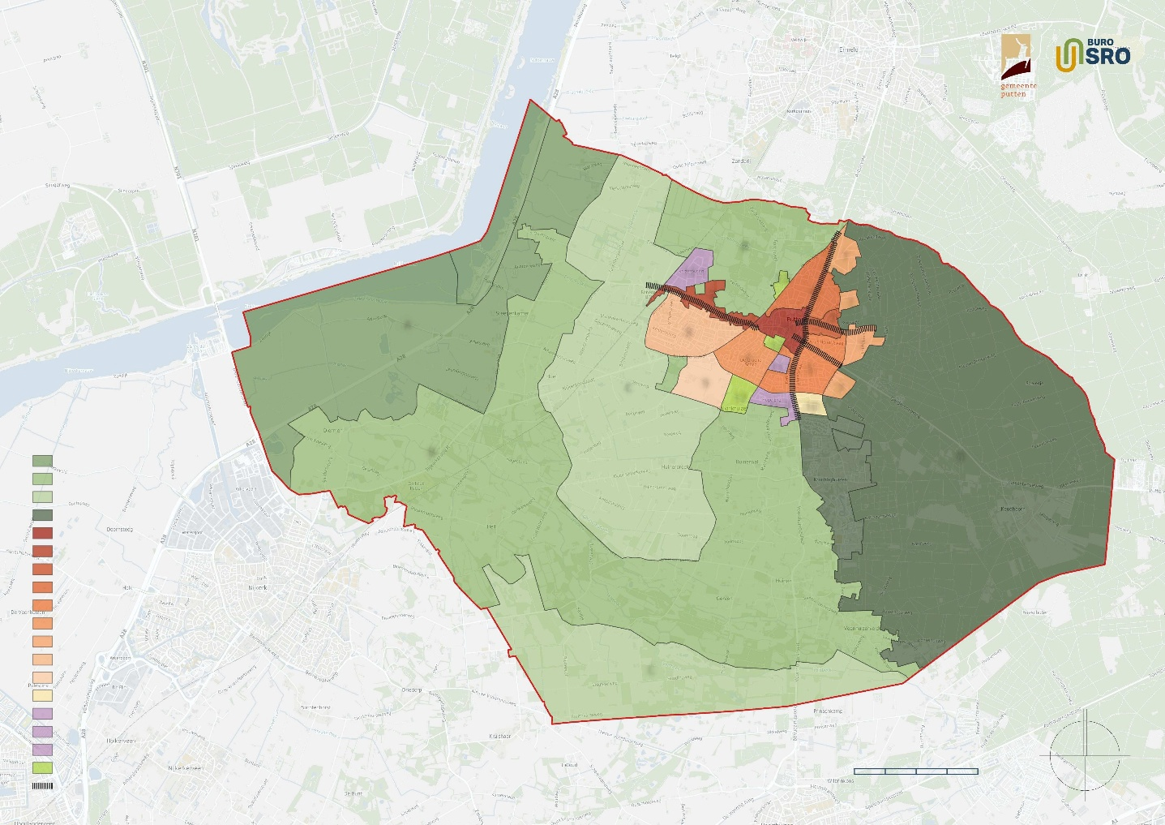

Bijlage 4 Toetsingsniveaukaart gemeente Putten


